Проектирование и автоматизация бизнес-процессов

Курс практических занятий
для студентов вузов

Содержание
Семинар 1 (2 часа) Общий интерфейс системы ELMA 6
Установка системы 6
Архитектура системы ELMA 6
Установка сервера и Дизайнера ELMA 6
Регистрация продукта 19
Проверка установки сервера ELMA 20
Первый запуск сервера 21
Первый запуск Дизайнера ELMA 23
Знакомство с интерфейсом 24
Веб-приложение ELMA 24
Главная страница 24
Структура главной страницы 24
Построение организационной структуры 30
Для чего нужна организационная структура в системе 30
Моделирование организационной структуры 30
Панель "Элементы оргструктуры" 31
Публикация организационной структуры 35
Задание 37
Задание 40
Семинар 2 (2 часа) Моделирование и запуск процесса в ELMA 41
Создание и моделирование бизнес-процесса 41
Пример моделирования бизнес-процесса 41
Проверка бизнес-процесса и его публикация 56
Запуск бизнес-процесса 58
Выполнение пользовательских задач 60
Контроль и улучшение бизнес-процесса 66
Мои процессы 66
Карта процесса 67
Монитор процессов 68
Улучшение и оптимизация бизнес-процессов 69
Пример 69
Семинар 3, 4 (4 часа) Проверка знаний 70
Процесс "Заявка на приобретение техники": 70
Процесс "Обработка заявок службы технической поддержки" 71
Процесс "Прием на работу нового сотрудника" 72
Процесс "Согласование бюджета" 73
Семинар 5 (2 часа) Типы данных. 75
Группы типов данных 75
Группа типов "Объекты платформы" 77
Группа типов "Все объекты" 79
Группа типов "Документ 1С" 80
Группа типов "Проекты" 80
Группа типов "Регистрационные карточки" 80
Группа типов "Документы" 80
Группа типов "Перечисления" 81
Группа типов "Системные" 81
Задание 82
Семинар 6 (2 часа) Работа с объектной моделью 83
Виды объектов 83
Создание объекта 85
Блок "Структура данных" 87
Карточка объекта 89
Создание свойства объекта 90
Вкладка "Общие" 91
Блок "Структура данных" 92
Вкладка "Дополнительно" 92
Блок "Настройки" 93
Блок "Сценарии" 93
Блок "Таблица" 94
Блок "Вычисление значения" 94
Редактирование свойства объекта 94
Удаление свойства объекта 95
Перечисление 96
Создание перечисления 97
Задание 99
Семинар 7 (2 часа) Группы пользователей и настройка доступа в системе ELMA 100
Группы пользователей 100
Группы пользователей в Дизайнере ELMA 100
Разграничение прав доступа к бизнес-процессу 103
Задание 107
Семинар 8, 9 (4 часа) Создание процесса "Кредитная заявка" в системе ELMA 108
Задание 108
Семинар 10 (2 часа) Оповещение, эскалация, время выполнения задачи, таймеры в системе ELMA 110
Оповещение 110
Пример 110
Эскалация 111
Пример 112
Время выполнения задачи 113
Использование таймеров 114
Семинар 11 (2 часа) Знакомство со сценариями в системе ELMA (Часть 1) 116
Семинар 12 (4 часа) Знакомство со сценариями в системе ELMA (Часть 2) 119
Семинар 13 (2 часа) Использование шаблонов в системе ELMA 120
Семинар 14 (2 часа) Генерация файлов по шаблону в системе ELMA 123
Вкладка "Общие" (Рис. 142) 126
Вкладка "Настройки" 127
Семинар 15 (6 часов) Создание интерфейсов и страниц пользователей в системе ELMA 130
Страницы портала 130
Создание страницы 131
Настройка страницы 133
Настройка ленты главных страниц 136
Настройка интерфейса 138
Настройки меню 141
Создание пункта меню 145
Панель инструментов 150
Семинар 16 (2 часа) HTML-портлет в системе ELMA 153
Семинар 17 (2 часа) Статус экземпляров процесса в системе ELMA 157
Семинар 18 (2 часа) Использование шлюзов в системе ELMA 161
Семинар 19 (2 часа) Настройка системы в системе ELMA 165
Конфигурация 165
Расположение конфигурации 165
Папка конфигурации 165
Файл конфигурации 166
Параметры соединения с базой данных PostgreSQL 167
Настройка файлового хранилища 167
Семинар 20 (2 часа) Создание фильтров в системе ELMA 169
Настройка кнопки "Расширенный поиск" 172
Зачет 21 (6 часов) Создание процесса в системе ELMA 173
Заявка на отгул/отпуск 173
Заявка на выдачу денежных средств 175

Семинар 1 (2 часа) Общий интерфейс системы ELMA
Интервьюирование участников процесса, методики сбора информации.

Установка системы
Перед началом работы с системой ее необходимо установить и зарегистрировать.
Для начала дадим краткий обзор архитектуры системы ELMA.

Архитектура системы ELMA
Система ELMA состоит из следующего набора программ:
- Сервер ELMA;
- Дизайнер ELMA;
- ELMA Agent.
Сервер ELMA включает в себя набор связанных компонентов:
- базу данных;
- веб-приложение;
- сервер конфигураций;
- сервер оповещений.
Сервер ELMA является корневым элементом системы. Для начала работы с сервером его необходимо зарегистрировать.
Дизайнер ELMA – это приложение, которое устанавливается на компьютер пользователя и предоставляет удобный интерфейс для моделирования процессов, описания оргструктуры компании, а также создания конфигураций. Дизайнер ELMA также используется для выполнения ряда других задач. Для работы с Дизайнером его предварительно необходимо зарегистрировать.
ELMA Agent – это приложение, которое устанавливается на компьютер пользователя и в режиме реального времени показывает оповещения, которые сервер формирует для пользователя. Это позволяет ускорить реакцию пользователей на происходящие в системе события. Когда программа ELMA Agent запущена, в трее операционной системы (область рабочего стола рядом с часами, по умолчанию – правый нижний угол экрана) появляется его значок: ELMA Agent не требует регистрации для начала работы и может быть установлен на любое количество компьютеров в организации.

Установка сервера и Дизайнера ELMA
Установка сервера и Дизайнера ELMA осуществляется из единой программы-установщика. Скачать бесплатную версию ELMA Community Editionвсегда можно с сайта ELMA.
Установка системы ELMA состоит из следующих шагов:
Шаг 1. Запуск программы установки системы ELMA.
Для активации процесса установки запустите дистрибутив системы ELMA. В некоторых операционных системах при запуске файла установки может быть отображено диалоговое окно с предупреждением системы безопасности. Для начала процесса установки нажмите на кнопку Да.
В открывшемся диалоговом окне (Рис. 1) из выпадающего списка выберите язык, который будет использоваться при установке системы, и нажмите на кнопку ОК.
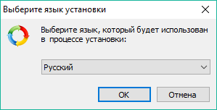
Рис. 1. Диалоговое окно выбора языка установки
Шаг 2. Подтверждение необходимости установки системы.
В стартовом окне Мастера установки ELMA (Рис. 2) вы увидите сведения об устанавливаемой версии системы, рекомендации по процессу установки. По возможности закройте все работающие приложения и нажмите кнопку Далее для продолжения установки.
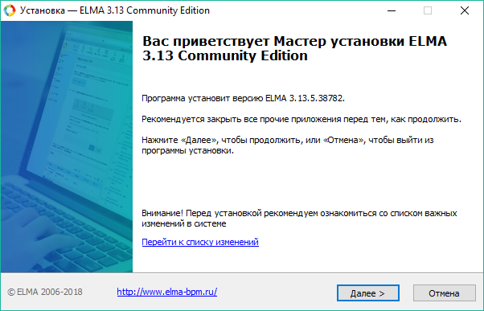
Рис. 2. Стартовое окно мастера установки
Шаг 3. Ознакомление с текстом лицензионного соглашения (Рис. 3).
После прочтения лицензионного соглашения, если вы согласны со всеми его пунктами, установите переключатель в положение Я принимаю условия соглашения. Для продолжения установки нажмите кнопку Далее. При установке переключателя в положение Я не принимаю условия соглашения кнопка Далее будет неактивна, вы не сможете продолжить установку системы.
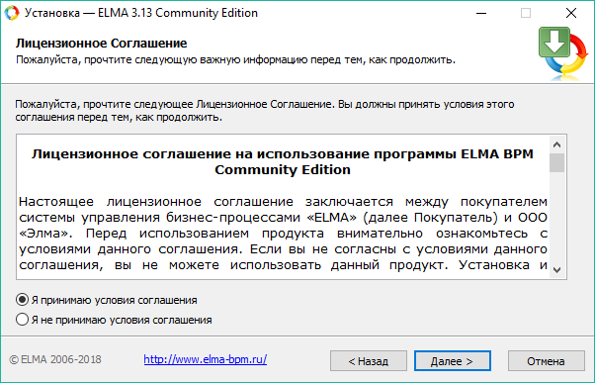
Рис. 3. Диалоговое окно с лицензионным соглашением
Шаг 4. Выбор папки, в которую будут установлены файлы системы ELMA (Рис. 4).
Рекомендуется использовать для установки папку по умолчанию. Для выбора другой папки для установки нажмите на кнопку Обзор… и выберите необходимую папку в файловой системе.
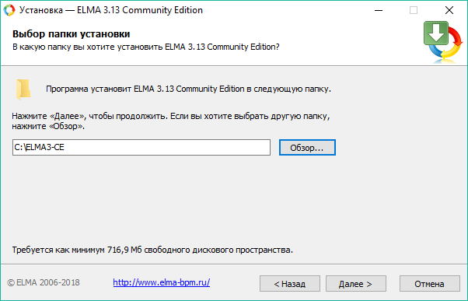
Рис. 4. Диалоговое окно выбора папки установки
Для продолжения установки нажмите кнопку Далее.
Шаг 5. Выбор типа конфигурации (Рис. 5).
Выберите первый тип установки Новая конфигурация.
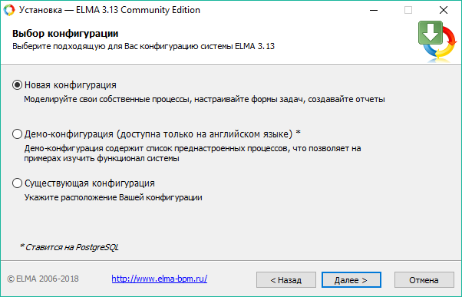
Рис. 5. Диалоговое окно выбора конфигурации
Шаг 6. Выбор компонентов для установки (Рис. 6).
Выберите из выпадающего списка вариант Полная установка для установки сервера и Дизайнера ELMA.
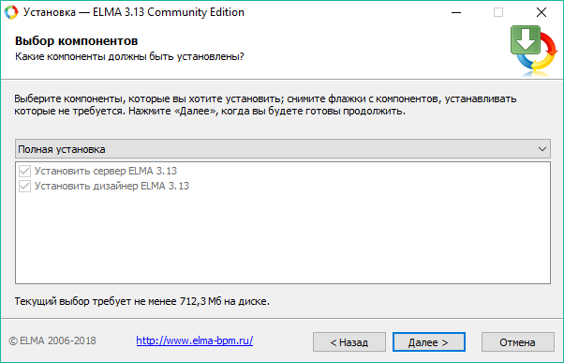
Рис. 6. Диалоговое окно выбора компонентов
Для продолжения установки нажмите кнопку Далее.
Шаг 7. Проверка системных требований (Рис. 7).
На следующем шаге установки осуществляется проверка системных требований для выбранного варианта установки: версии и редакции операционной системы и наличие пакета Microsoft .NET Framework версии не ниже 4.
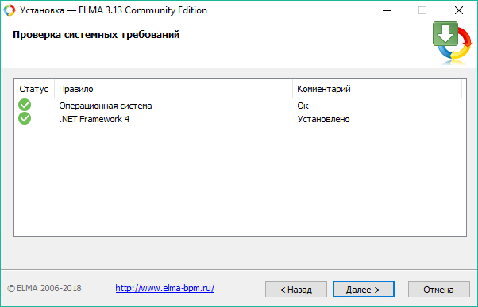
Рис. 7. Диалоговое окно проверки системных требований для выбранного варианта установки
В случае, если на текущем устройстве не установлен пакет Microsoft .NET Framework 4 (или установленная версия ниже необходимой), в диалоговом окне проверки системных требований будет отображено соответствующее уведомление, а также будет запущен мастер установки данного компонента. Для корректной установки данного компонента необходимо следовать инструкциям мастера установки Microsoft .NET Framework 4. При этом установка системы ELMA будет приостановлена до окончания установки компонента.
После завершения работы мастера установки Microsoft .NET Framework 4 для продолжения установки системы нажмите на кнопку Далее.
Шаг 8. Настройки конфигурации (Рис. 8).
Для добавления существующей конфигурации системы ELMA нажмите на кнопку Обзор…, а затем укажите путь до папки, в которой будут храниться файлы конфигурации системы ELMA. Рекомендуется использовать указанную по умолчанию папку My Config.
Выберите тип базы данных, с которой будет работать система. Для редакции ELMA Community Edition доступны СУБД PostgreSQL, Firebird и MS SQL Server.
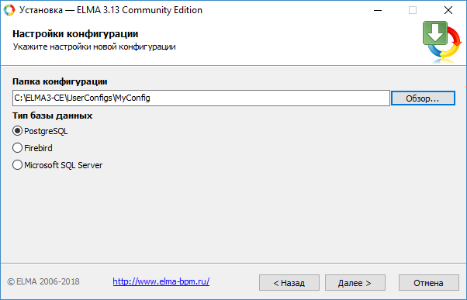
Рис. 8. Диалоговое окно выбора конфигурации с возможностью выбора типа базы данных
Для продолжения установки нажмите кнопку Далее.
Шаг 9. Настройка соединения с сервером СУБД.
Настройте параметры соединения с сервером СУБД.
9.1. СУБД PostgreSQL
В открывшемся диалоговом окне (Рис. 9) настройте параметры соединения с сервером PostgreSQL.
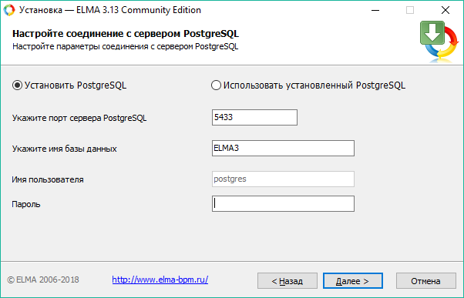
Рис. 9. Диалоговое окно настройки соединения с сервером PostgreSQL
Установите переключатель в положение Установить PostgreSQL.
Заполните следующие поля:
Укажите порт сервера PostgreSQL – укажите порт для соединения сервера ELMA с сервером PostgreSQL. По умолчанию выбран порт 5433.
Укажите имя базы данных – введите имя базы данных системы ELMA для работы с устанавливаемым сервером PostgreSQL. Указанная база данных будет автоматически создана при первом запуске сервера ELMA.
Имя пользователя – учетная запись пользователя для доступа к серверу PostgreSQL. По умолчанию в данном поле указано имя пользователя PostgreSQL – postgres.
Пароль – введите пароль для учетной записи пользователя PostgreSQL.
Если вы ранее устанавливали сервер PostgreSQL, установите переключатель в положение Использовать установленный PostgreSQL. В диалоговом окне заполните те же самые поля, что и при установке PostgreSQL, а также поле Укажите имя сервера PostgreSQL, на котором будут храниться базы данных системы ELMA.
9.2. СУБД Firebird
В открывшемся диалоговом окне (Рис. 10) настройте параметры соединения с сервером Firebird:
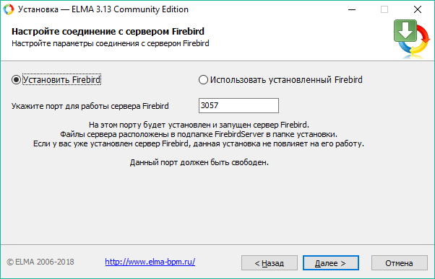
Рис. 10. Диалоговое окно настройки соединения с сервером Firebird
Заполните следующие поля:
Установить Firebird – установите переключатель в это положение, чтобы установить сервер Firebird.
Укажите порт для работы сервера Firebird – укажите порт для соединения сервера ELMA с сервером Firebird. Рекомендуется использовать установленный по умолчанию порт – 3056. Обратите внимание, что данный порт должен быть свободен.
Если вы ранее устанавливали сервер Firebird, установите переключатель в положение Использовать установленный Firebird и заполните следующие поля:
Адрес сервера Firebird– укажите адрес сервера Firebird, на котором будут храниться базы данных системы ELMA. Рекомендуется использовать значение127.0.0.1.
Укажите порт для работы сервера Firebird– укажите порт для соединения сервера ELMA с сервером Firebird. Рекомендуется использовать установленный по умолчанию порт – 3056.
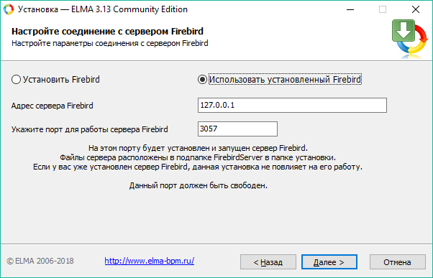
Рис. 11. Диалоговое окно настройки соединения с ранее установленным сервером Firebird
Для продолжения установки нажмите кнопку Далее.
9.3. СУБД MSSQL Server
В открывшемся диалоговом окне (Рис. 12) настройте параметры соединения с сервером MSSQL.
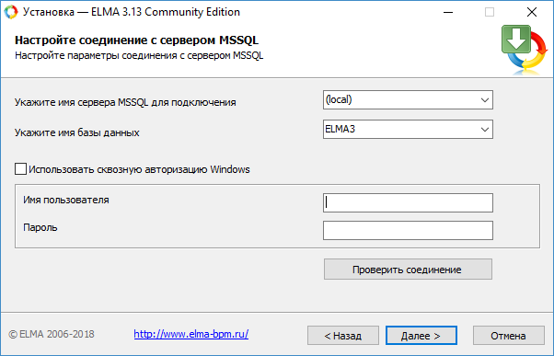
Рис. 12. Диалоговое окно настройки соединения с сервером MSSQL

Заполните следующие поля:
Укажите имя сервера MSSQL для подключения –укажите или выберите из выпадающего списка имя сервера MSSQL, на котором будут храниться базы данных системы ELMA. По умолчанию в данном поле установлено значение local – это локальный сервер MSSQL, расположенный на компьютере с устанавливаемой системой ELMA.
Укажите имя базы данных – укажите или выберите из выпадающего списка базу данных указанного сервера MSSQL для работы с системой ELMA. В случае указания в данном поле несуществующей в системе базы данных она будет создана автоматически.
Использовать сквозную авторизацию Windows – при установке данного флажка активируется возможность автоматической авторизации в системе при успешной авторизации в корпоративном домене. При этом доступ на MSSQL Server будет осуществляться от имени того пользователя, от имено которого запущен веб-сервер ELMA. При снятом флажке необходимо указать данные учетной записи пользователя, от имени которого сервер ELMA будет осуществлять доступ к серверу MSSQL. Этот пользователь должен обладать правами администратора в MSSQL Server.
При нажатии на кнопку Проверить соединение будет осуществлена попытка соединения с сервером MSSQL, указанным в поле Укажите имя сервера MSSQL для подключения. Далее будет отображено диалоговое окно с информацией о результате проверки соединения (Рис. 13).
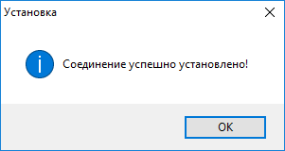
Рис. 13. Диалоговое окно с результатом проверки соединения с сервером MSSQL
Для продолжения установки нажмите кнопку Далее.
Шаг 10. Настройка порта веб-приложения (Рис. 14).
Укажите порт, не занятый другими приложениями (по умолчанию 8000). Значение порта будет использоваться в адресной строке веб-браузера для входа в систему пользователями – http://127.0.0.1:8000.
При установке ELMA Community Editionрекомендуется выбирать Внутренний сервер ELMA (Cassini). Для этого установите переключатель в положение Внутренний сервер ELMA. В случае, если на вашем компьютере не установлен сервер IIS, соответствующий переключатель будет недоступен.
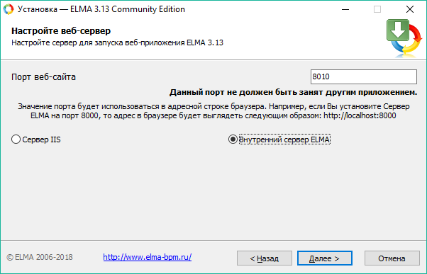
Рис. 14. Диалоговое окно настройки параметров веб-сервера ELMA
Для продолжения установки нажмите кнопку Далее.
Шаг11. Выбор дополнительных задач (Рис. 15).
Установите флажок Добавить ярлыки на рабочий стол пользователя, чтобы в процессе установки системы ELMA на рабочем столе компьютере пользователя автоматически были созданы ярлыки для быстрого запуска компонентов системы ELMA.
Для продолжения установки нажмите кнопку Далее.
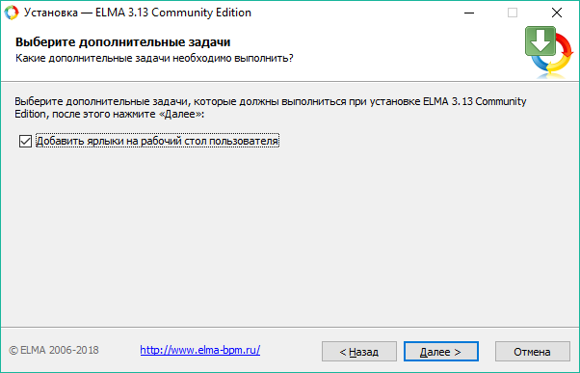
Рис. 15. Диалоговое окно выбора дополнительных задач
Шаг 12. Подтверждение параметров установки (Рис. 16).
Проверьте правильность всех указанных в списке параметров. При необходимости данные параметры могут быть изменены. Для этого необходимо вернуться к требуемому шагу установки путем нажатия на кнопку Назад. Для продолжения установки нажмите кнопку Установить.
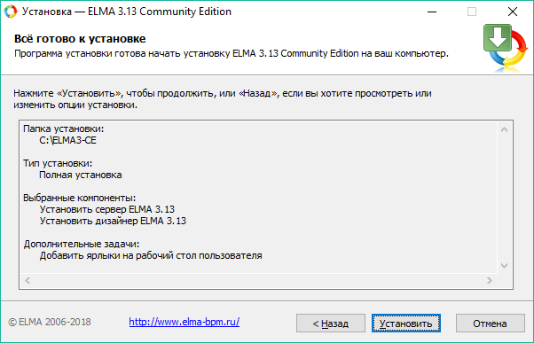
Рис. 16. Диалоговое окно с выбранными параметрами для установки
Шаг 13.Ожидание окончания установки системы ELMA (Рис. 17).
Процесс установки системы ELMA может занимать значительное время – дождитесь, пока копирование файлов не завершится. После завершения копирования файлов переход на следующий шаг установки будет произведен автоматически.
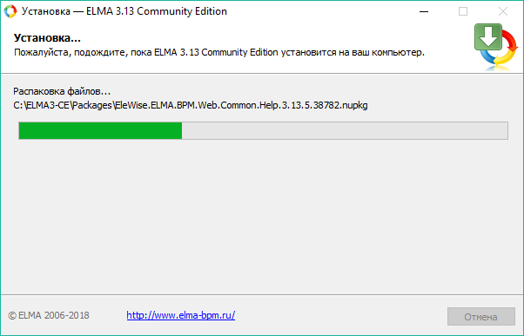
Рис. 17. Диалоговое окно отображения хода установки системы
Шаг 14. Завершение установки системы.
На данном шаге в диалоговом окне установки (Рис. 18) отображается информация о результатах установки системы. Для запуска Дизайнера ELMA по завершении установки поставьте флажок Запустить Дизайнер. Чтобы открыть инструкцию по настройке системы, установите флажок Открыть краткую инструкцию по настройке.
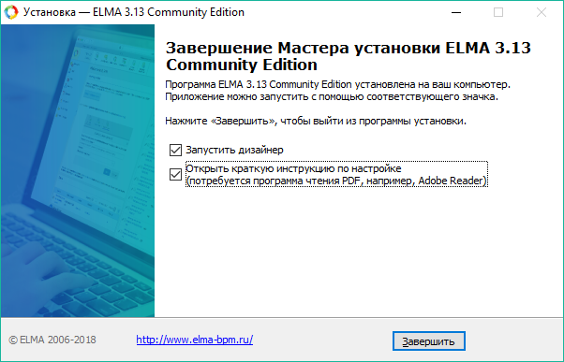
Рис. 18. Диалоговое окно завершения установки системы
Для завершения процесса установки нажмите на кнопку Завершить.

Регистрация продукта
После завершения установки системы будет отображено диалоговое окно, демонстрирующее ход запуска сервера ELMA. Первый запуск может занять несколько минут, необходимо дождаться завершения данного процесса.
После запуска сервера будет отображено окно активации (Рис. 19). Это означает, что необходимо активировать сервер ELMA.
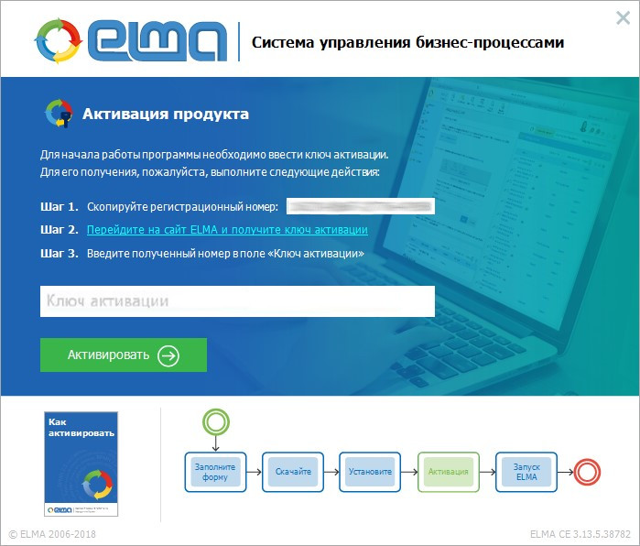
Рис. 19. Окно активации продукта
Активация сервера состоит из нескольких шагов:
Шаг 1. В окне активации необходимо перейти по ссылке Перейдите на сайт ELMA и получите ключ активации и заполнить заявку на получение ключа активации (Рис. 20). Для продолжения активации необходимо нажать на кнопку Активировать.
21550-45931-14240-89282
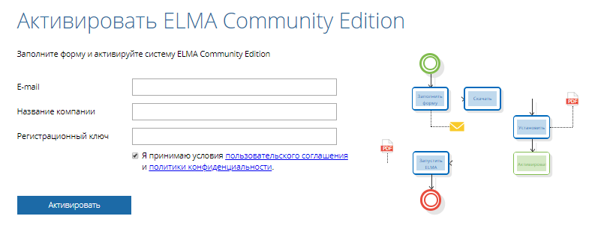
Рис. 20. Заявка на получение ключа активации
Вы также можете перейти по ссылке https://www.elma-bpm.ru/activate-ce/ и заполнить все поля, включая поле Регистрационный ключ (скопировав ключ из окна активации).
Шаг 2. После нажатия на кнопку Активировать текущая страница будет обновлена и на ней будет отображен ключ активации (Рис. 21), который необходимо скопировать и вставить в соответствующее поле окна активации сервера ELMA. Для продолжения активации необходимо нажать на кнопку Активировать. Ключ активации также будет выслан на указанный адрес электронной почты.
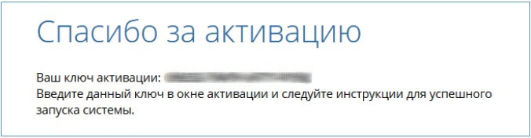
Рис. 21. Ключ активации
Шаг 3. После ввода ключа активации сервер ELMA начнет запускаться. Это может занять некоторое время, необходимо дождаться завершения данного процесса.
После успешного запуска будет открыто стартовое окно системы ELMA – можно приступать к работе!

Проверка установки сервера ELMA
Для проверки корректности установки сервера ELMA откройте веб-веб-браузер на сервере и откройте страницу http://127.0.0.1:8000 (если вы указали другой порт для веб-сервера ELMA – используйте его). Через некоторое время (первый запуск занимает продолжительное время) система должна отобразить страницу для входа. В этом случае система установлена корректно.
После этого осуществляется первый запуск системы.

Первый запуск сервера
После завершения установки системы ELMA, в зависимости от установленной версии, в меню Пуск вашего компьютера появится соответствующая папка ELMA (Рис. 22). При помощи содержимого данной папки можно выполнить запуск нужных компонентов системы ELMA:
- Дизайнер ELMA. Запустить программу Дизайнер ELMA, чтобы приступить к моделированию оргструктуры компании, бизнес-процессов, отчетов, маршрутов документов и настройке документооборота организации.
- Открыть ELMA в веб-браузере. Открыть для работы веб-приложение системы ELMA.
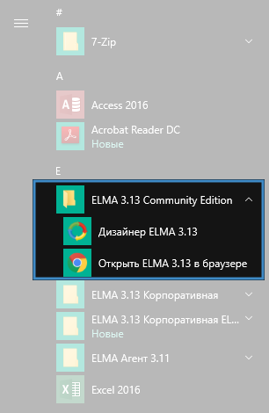
Рис. 22. Папка ELMA в меню "Пуск"
Если при инсталляции системы вы установили флажок Добавить ярлыки на рабочий стол пользователя, вы можете запускать веб-приложение и Дизайнер ELMA, дважды нажав на ярлык нужного компонента на рабочем столе (Рис. 23).
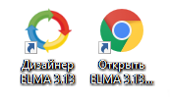
Рис. 23.Ярлыки компонентов ELMA на рабочем столе компьютера
Запустите веб-приложение. В окне веб-браузера отобразится информация о ходе процесса запуска сервера (Рис. 24). Первый запуск занимает продолжительное время.
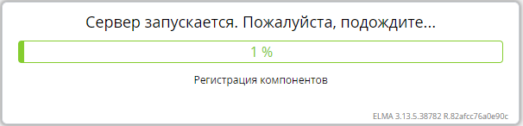
Рис. 24 Процесс запуска сервера
Если система установлена корректно, по завершении процесса запуска сервера на текущей странице веб-браузера появится форма авторизации (Рис. 25).
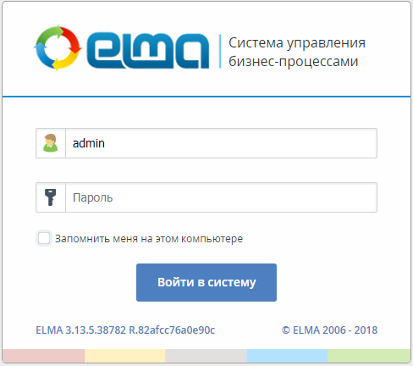
Рис. 25. Окно авторизации
По умолчанию для первого входа в систему необходимо в поле Имя пользователя ввести admin, а поле Пароль оставить пустым. Вход в систему будет осуществлен от имени учетной записи администратора.

Первый запуск Дизайнера ELMA
Запустите Дизайнер ELMA. В окне запуска (Рис. 26) вы можете перейти к моделированию, выбрать конфигурацию, перейти на веб-портал, открыть краткое руководство по работе с Дизайнером, справку по системе ELMA, перейти на форум пользователей системы, открыть Базу знаний ELMA.
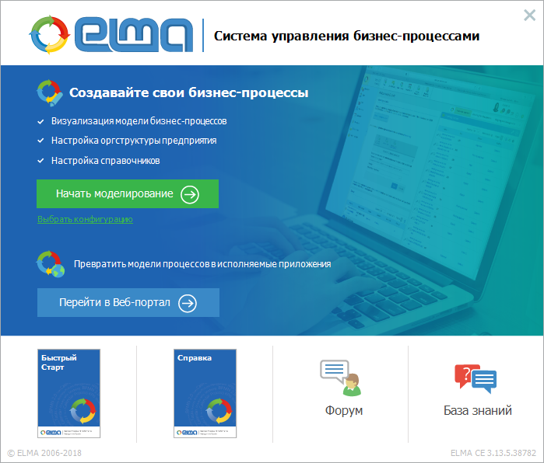
Рис. 26. Окно запуска Дизайнера ELMA
Для начала работы в Дизайнере ELMA нажмите кнопку Начать моделирование.

Знакомство с интерфейсом

Веб-приложение ELMA
Основную часть времени при работе с системой ELMA пользователи проводят в веб-приложении ELMA.
Пользователь, который хорошо ориентируется в интерфейсе веб-приложения и понимает назначение его основных элементов, с легкостью освоит все остальные компоненты системы.

Главная страница
Первое, что видит пользователь, когда выполняет вход в веб-приложение системы – главная страница (Рис. 27).
Главная страница – начальная страница портала системы ELMA, отображающаяся сразу после авторизации пользователя в системе или при нажатии на кнопку главного меню. Главные страницы отображаются в ленте главных страниц в правом верхнем углу страницы и предназначены для организации быстрого доступа пользователя к информации.
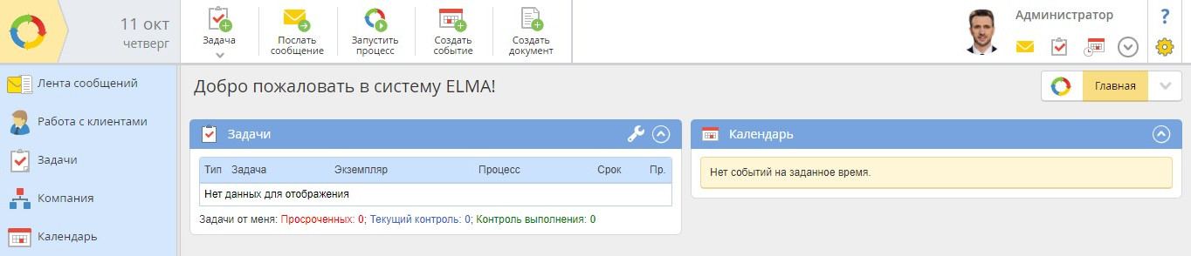
Рис. 27. Главная страница веб-приложения ELMA
Работу с веб-приложением ELMA рекомендуется начинать с просмотра главной страницы. На главной странице расположены элементы навигации по системе, элементы управления, а также существует возможность установки персональных настроек отображения страницы.

Структура главной страницы
На главной странице расположены четыре вида меню и наполнение самой страницы:
Главное меню позволяет создавать основные активности в системе: задачу, сообщение, документ, событие в календаре, звонок, встречу, письмо, отчет о трудозатратах и запускать процессы; быстро переходить в любой из основных разделов и подразделов системы.
Для открытия главного меню наведите указатель мыши на логотип ELMA в левом верхнем углу главной страницы и дождитесь появления справа кнопки для раскрытия главного меню (Рис. 28).

Рис. 28. Кнопка для раскрытия главного меню
Наведите указатель мыши на появившуюся синюю кнопку – откроется главное меню системы (Рис. 29).
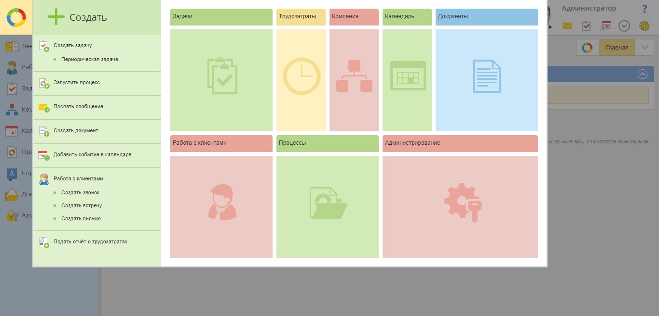
Рис. 29. Главное меню системы
Для скрытия главного меню нажмите по свободному месту на темно-сером фоне вне области главного меню.
При наведении мыши на раздел системы появляются кнопки для перехода в разные подразделы данного раздела (Рис. 30). Для перехода в нужный раздел наведите на него курсор мыши и нажмите на него.
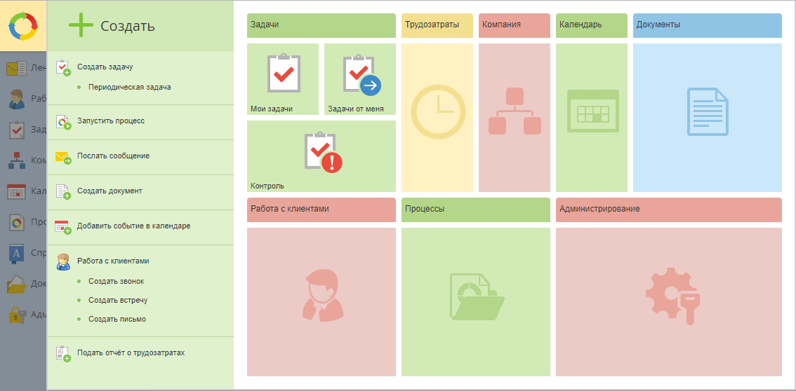
Рис. 30. Кнопки перехода в подразделы
Верхнее меню (Рис. 31) обеспечивает быстрый доступ к функциям создания задачи, события, документа, создания и отправки сообщения, запуска процессов.
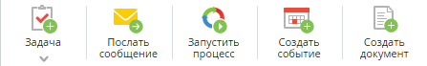
Рис. 31. Верхнее меню
Меню пользователя (Рис. 32) расположено в правом верхнем углу. Для того, чтобы развернуть данное меню, нажмите на кнопку раскрытия.
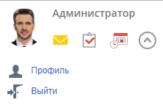
Рис. 32. Меню пользователя
В развернутом состоянии меню пользователя имеет два доступных пункта:
Профиль – позволяет переходить на страницу профиля пользователя в системе. В профиле доступно изменение персональных данных пользователя, управление доверенными устройствами и другие возможности.
Выйти – позволяет выйти из профиля и авторизоваться в системе с использованием другой учетной записи.
Справа от меню пользователя находятся две кнопки: Персональная настройка главной страницы и Справка:
– персональная настройка главной страницы. Данная кнопка позволяет настроить набор и расположение портлетов на странице, а также выполнить настройку самих портлетов.
– справка. Данная кнопка ведет на страницу помощи, относящуюся к текущему разделу.

Левое меню (Рис. 34). Система ELMA состоит из нескольких разделов. По умолчанию в левом меню пользователям всегда видны четыре раздела: Лента сообщений, Задачи, Календарь и Документы. Остальные разделы отображаются в зависимости от настроек левого меню, прав доступа текущего пользователя и того, какие приложения активированы на сервере ELMA. В связи с этим, левое меню у каждого пользователя может быть различным. В редакции ELMA Community Editionдоступны следующие разделы:
- Лента сообщений. В данном разделе отображаются все входящие и исходящие сообщения, а также доступные пользователю информационные каналы. Пользователь имеет возможность отправлять сообщения, отмечать прочитанные, настраивать исключения и важность сообщений, а также удалять ненужные.
- Задачи. В данном разделе могут отображаться различные группы задач: входящие, исходящие, периодические задачи, трудозатраты текущего пользователя, а также задачи его отдела и архив задач. Пользователь имеет возможность создавать, открывать задачи и работать с ними. Также присутствует возможность производить поиск задач.
- Календарь. В данном разделе отображаются все записанные в календарь напоминания о событиях. Пользователь имеет возможность создавать новые события, создавать и планировать задачи, а также создавать напоминания о телефонном звонке, написании письма или встреч. Календарь может быть распечатан. Пользователь может просматривать календарь других сотрудников (при наличии соответствующих прав доступа) и устанавливать доступ к своему календарю для других пользователей системы.
- Процессы. В данном разделе отображаются все процессы пользователя, монитор процессов, улучшения, а также документирование бизнес-процессов. Пользователь имеет возможность просматривать бизнес-процессы и производить поиск по заданным критериям.
- Документы. В данном разделе отображаются все доступные пользователю документы. Пользователь имеет возможность создавать и удалять документы, упорядочивать их в папки, создавать и удалять ссылки на документы, устанавливать доступ к документу или папке с документами. При наличии прав доступа к разделу Канцелярия существует возможность регистрации документов. Документы и списки документов могут быть отправлены на печать.
- Справочники. В данном разделе отображается список имеющихся в системе справочников. По умолчанию пользователи могут просматривать все справочники. Изменять элементы справочника могут только те пользователи, которые имеют соответствующие права доступа. Доступ к данному разделу назначается Администратором системыELMA.
- Администрирование. В данном разделе производится настройка разделов системы, назначаются права доступа, добавляются пользователи, настраивается интерфейс веб-приложения. Доступен только для пользователей, входящих в группу Администраторы.
Левое меню отделено от наполнения страницы вертикальной голубой полосой. Ширина левого меню может изменяться путем перетаскивания разделительной полосы мышью. Данное меню может быть свернуто (Рис. 33), путем нажатия мышью на голубую вертикальную кнопку на разделительной полосе. В этом случае меню будут видны только иконки разделов.

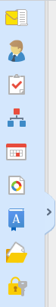
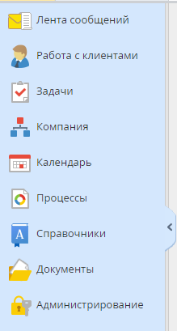
Рис. 33. Левое меню в свернутом состоянии

Рис. 34. Левое меню в развернутом состоянии

В процессе работы данное меню может видоизменяться, но текущий раздел всегда подсвечивается желтым цветом.
Лента главных страниц (Рис. 35) расположена в правом верхнем углу, ниже меню пользователя.

Рис. 35. Лента главных страниц
Лента главных страниц список доступных пользователю главных страниц. Для перехода на нужную страницу, щелкните кнопкой мыши по ее названию в ленте. Текущая главная страница подсвечивается желтым цветом.
При наличии прав доступа на настройку ленты главной страницы вы можете осуществить настройку, нажав на кнопку. В развернутом состоянии меню настройки лента главных страниц имеет два доступных пункта (Рис. 36):
- Настроить – позволяет перейти на страницу настройки видимости закладок.
- Добавить страницу – позволяет перейти в окно создания новой главной страницы.
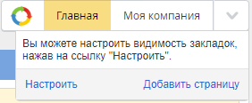
Рис. 36. Меню настройки ленты главных страниц
Наполнение страницы. В данной области располагаются наиболее часто используемые пользователем портлеты (Рис. 37).
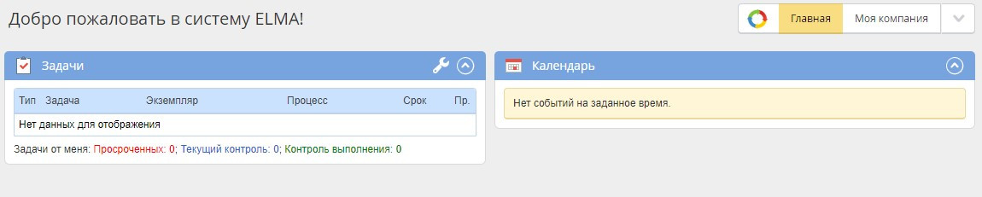
Рис. 37. Наполнение главной страницы системы
Портлет – это подключаемый, сменный компонент пользовательского интерфейса веб-приложения ELMA. Расположение портлетов можно настроить, нажав на кнопку Настройки в правом верхнем углу окна рядом с меню пользователя.

Построение организационной структуры

Для чего нужна организационная структура в системе
Организационная структура – это система иерархически упорядоченных организационных единиц (должностей, отделов, подразделений). В системе ELMA оргструктура представляет собой графическое схематичное изображение управленческой структуры предприятия. Организационная структура может быть использована в следующих случаях:
- при моделировании бизнес-процессов. Участники бизнес-процессов назначаются из организационной структуры;
- при работе с разделом Задачи. Начальник видит все задачи своих подчиненных. Информация о том, кто кому подчиняется, берется из организационной структуры;
- при работе с разделом Календарь. Начальник видит все календарные планы своих подчиненных. Информация о том, кто кому подчиняется, берется из организационной структуры;
- для выдачи прав доступа к различным элементам системы. Администратор системы ELMA назначает права доступа определенным элементам оргструктуры.

Моделирование организационной структуры
Моделирование оргструктуры – это создание графической модели существующей на предприятии организационной структуры. Графическая модель – это представление структуры организации в виде схемы, отражающей всю иерархию предприятия. Моделирование оргструктуры производится в Дизайнере ELMA.
При запуске Дизайнер ELMA будет открыт на вкладке Оргструктура (Рис. 38), которая содержит инструменты для моделирования организационной структуры компании. Центральная часть окна программы содержит лист моделирования, на котором хранится схема организационной структуры. В новой конфигурации оргструктура будет пуста.
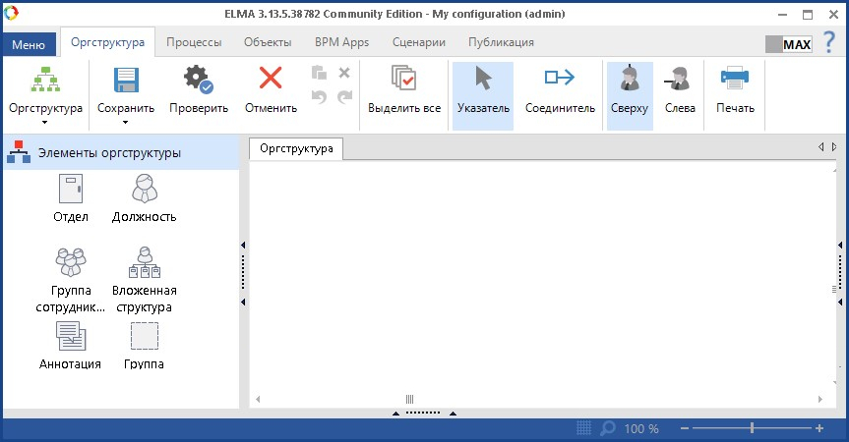
Рис. 38. Вкладка "Оргструктура" Дизайнера ELMA
Обратите внимание на то, что на листе моделирования оргструктуры может быть построена только одна схема, а также на то, что в оргструктуре может быть только один головной элемент.

Панель "Элементы оргструктуры"
Элементы оргструктуры – это компоненты, которые можно использовать для описания структуры предприятия (отделы, должности, группы сотрудников), а также графические элементы, позволяющие сделать модель более удобной для восприятия (Рис. 39).
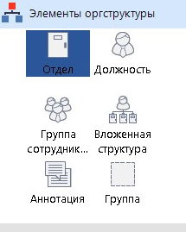
Рис. 39. Элементы оргструктуры на боковой панели инструментов
Для создания графической модели организационной структуры используются следующие элементы:
Отдел. В настройках элемента можно указать неограниченное количество сотрудников отдела и только одного начальника отдела.
Должность. В окне настроек элементу можно присвоить наименование конкретной должности в структуре предприятия. Назначить на должность можно только одного сотрудника.
Группа сотрудников определяет список пользователей с общими должностными обязанностями. Для группы сотрудников руководитель не назначается.
Вложенная структура позволяет создавать вложенные модели оргструктур – для этого необходимо нажать на ссылку Перейти к вложенной структуре в окне настроек элемента. С помощью этого элемента можно описать часть структуры организации в виде отдельной модели. Если предприятие имеет сложную многоуровневую оргструктуру, использование вложенной оргструктуры позволит сделать модель более удобной для восприятия.
Аннотация позволяет оставить комментарий по какому-либо элементу на листе моделирования.
Группа позволяет сгруппировать отдельные элементы модели, объединив их рамкой. Это актуально в тех случаях, когда разные отделы организации могут быть объединены по какому-либо признаку. Благодаря этому модель организационной структуры удается сделать более удобной для восприятия.
Для редактирования организационной структуры используется способ drag-and-drop (реализуется путем "захвата" (нажатием и удержанием главной, обычно левой кнопки мыши) отображаемого на экране объекта и перемещения его в другое место).
Для того чтобы поместить элемент в оргструктуру, переместите его на лист моделирования с панели Элементы оргструктуры. После этого дважды нажмите указателем мыши на элементе. В появившемся окне (Рис. 40) введите название структурного элемента. Также вы можете ввести описание элемента.
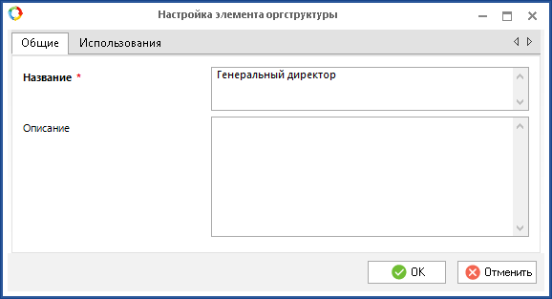
Рис. 40. Окно настройки элемента оргструктуры
Если вы разместили на листе моделирования хотя бы один элемент, то вам станет доступен второй способ добавления элементов. Нажмите на кнопку Указатель на панели инструментов (Рис. 41).
Рис. 41. Кнопка "Указатель" на панели инструментом
Затем наведите указатель мыши на расположенный на листе моделирования элемент. Вокруг него появятся значки элементов оргструктуры, выделенные зеленым цветом. "Захватите" нужный элемент и с помощью метода drag-and-drop переместите его в подходящее место на листе моделирования. После этого будет автоматически создано поле для ввода имени нового элемента и образован переход к нему (Рис. 42).
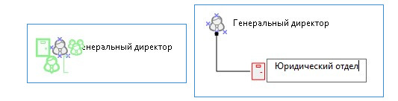
Рис. 42. Создание элемента оргструктуры с помощью метода drag-and-drop
Кнопки Сверху и Слева на верхней панели инструментов (Рис. 43) позволяют определить, как будет подводиться переход к элементу – сверху или слева.
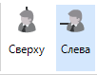
Рис. 43. Кнопки "Сверху" и "Слева"
Все элементы на схеме организационной структуры должны быть объединены связями подчинения и иметь названия, иначе оргструктуру невозможно будет сохранить. Чтобы проверить правильность составления оргструктуры, нажмите на кнопку Проверить на панели инструментов (Рис. 44).
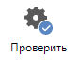
Рис. 44. Кнопка "Проверить"
Если оргструктура составлена верно, по завершении процесса проверки появится сообщение "Оргструктура составлена верно" (Рис. 45). Нажмите кнопку ОК для продолжения работы.
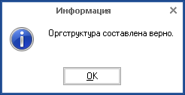
Рис. 45. Диалоговое окно "Оргструктура составлена верно"
Если в ходе проверки будут обнаружены ошибки, по завершении процесса проверки появится сообщение об ошибке. В нижней части окна Дизайнера появится список ошибок и предупреждений (Рис. 46).
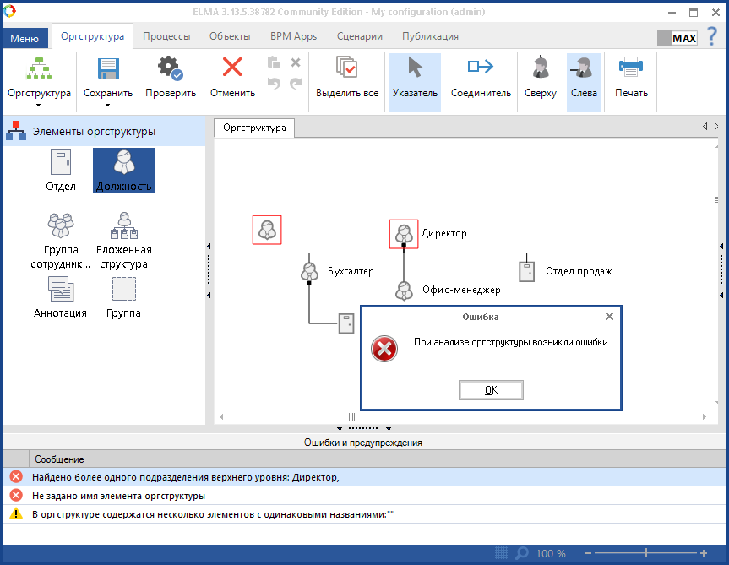
Рис. 46. Ошибки при моделировании оргструктуры
Для продолжения работы нажмите кнопку ОК. Исправьте ошибки и запустите проверку еще раз.
После создания организационной структуры сохраните ее. Для этого нажмите на основную часть многофункциональной кнопки Сохранить на панели инструментов (Рис. 47).
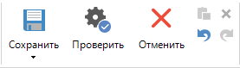
Рис. 47. Кнопка "Сохранить" на панели инструментов

Публикация организационной структуры
Для того, чтобы изменения в организационной структуре вступили в силу, ее необходимо Опубликовать. Чтобы опубликовать оргструктуру, необходимо щелкнуть мышью по нижней части многофункциональной кнопки Сохранить на панели инструментов. В появившемся контекстном меню выберите пункт Опубликовать (Рис. 48).
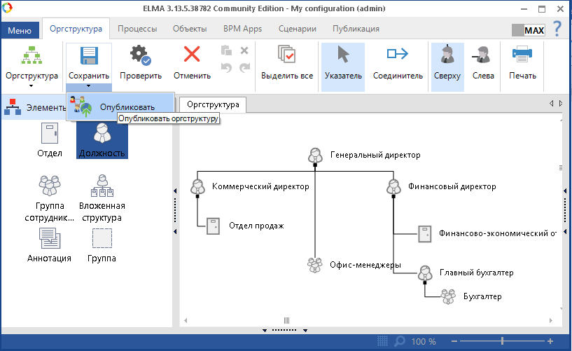
Рис. 48. Публикация оргструктуры
Кроме того, опубликовать оргструктуру можно на вкладке Публикация (Рис. 49). Нажмите кнопку Опубликовать в блоке Оргструктура. Данная кнопка доступна в том случае, если с момента последний публикации организационная структура была изменена.
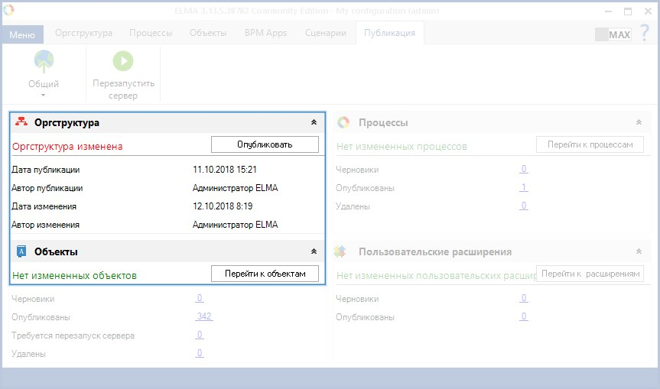
Рис. 49. Публикация оргструктуры на вкладке "Публикация" Дизайнера ELMA
После нажатия на кнопку Опубликовать появится диалоговое окно Публикация оргструктуры (Рис. 50). Введите комментарий, который описывает изменения, произведенные в организационной структуре, и нажмите кнопку ОК.
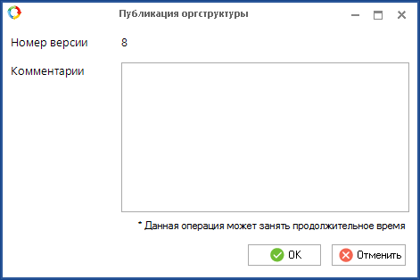
Рис. 50. Диалоговое окно "Публикация оргструктуры"
По завершении публикации появится сообщение об успешной публикации оргструктуры (Рис. 51).
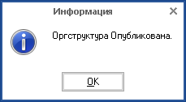
Рис. 51. Сообщение об успешной публикации оргстурктуры

Задание
Смоделируем простую оргструктуру, состоящую из директора, отдела продаж, бухгалтера и офис-менеджера (Рис. 52), и опубликуем её.
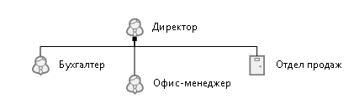
Рис. 52. Оргстурктура

Создание учетных записей
После создания и публикации организационной структуры можно переходить к созданию учетных записей пользователей.
Для этого откройте веб-приложение ELMA, используя логин администратора системы (Пользователь: admin).
Перейдите к разделу Администрирование – Пользователи – Список пользователей.
Для создания новой учетной записи системы нажмите на кнопку Добавить пользователя в верхнем меню страницы (Рис. 53).
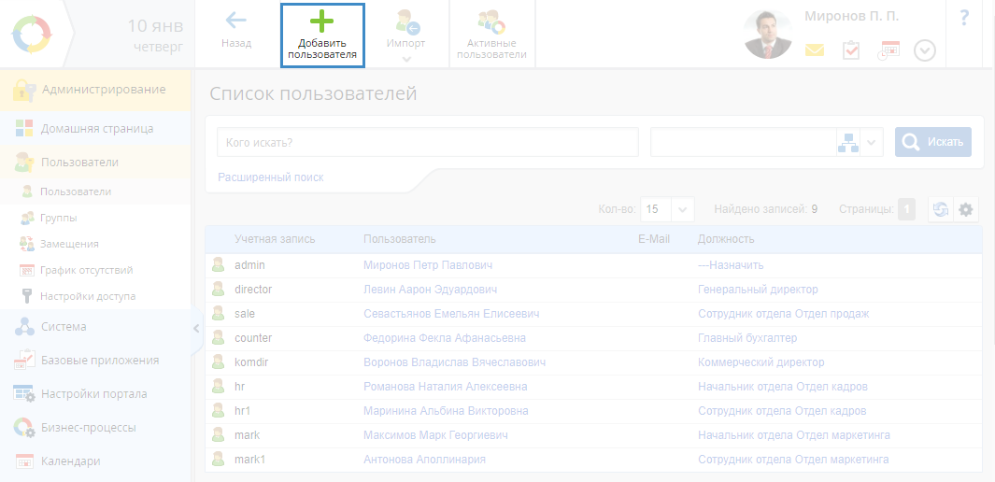
Рис. 53. Кнопка "Добавить пользователя"
В открывшейся форме Добавление пользователя (Рис. 54) заполните поля (поля, отмеченные звездочкой обязательны для заполнения):
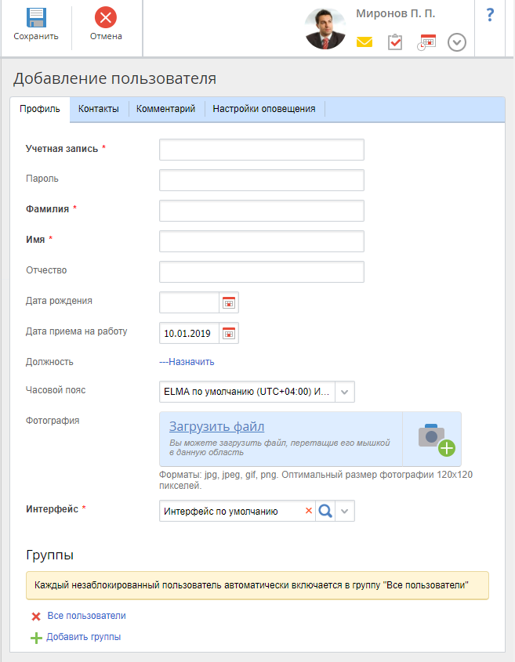
Рис. 54. Страница создания пользователя. Вкладка "Профиль"
Учетная запись* – логин пользователя, который будет использоваться им для входа в систему.
Пароль – пароль, который пользователь будет использовать для входа в систему. Рекомендуется оставить данное поле незаполненным для более быстрого входа в систему.
Фамилия * – фамилия пользователя.
Имя * – имя пользователя.
Отчество – отчество пользователя.
Дата рождения – дата рождения пользователя. Можно ввести вручную или выбрать дату, нажав на иконку календаря в правой части поля.
День приема на работу – по умолчанию устанавливается текущая дата. Вы можете изменить ее, нажав на иконку календаря в правой части поля и выбрав другую дату.
Должность – должность пользователя выбирается из опубликованной организационной структуры. Чтобы выбрать должность, нажмите на кнопку ---Назначить. В диалоговом окне Выбор должности вы увидите дерево оргструктуры. При нажатии на кнопку слева от названия должности или отдела станут видимыми элементы оргструктуры, подчиненные данному, а плюс внутри кнопки изменится на минус. Чтобы скрыть подчиненные элементы, нажмите на кнопку . Выберите из списка должность, на которую вы хотите назначить добавляемого пользователя, а затем на кнопку Выбрать. Обратите внимание, что одного пользователя можно назначать на несколько должностей.
Часовой пояс – выбор из выпадающего списка часового пояса, который будет установлен для текущего пользователя. По умолчанию в профиле пользователя устанавливается часовой пояс текущей операционной системы.
Фотография – форма для загрузки изображения. Необходимо выбрать фотографию – изображение, олицетворяющее пользователя в системе. Рекомендуемый размер фотографии 120х120 пикселей. Максимальный размер файла – 1000 МБ. В случае, если выбранное изображение больше рекомендуемого размера, то необходимо выбрать область изображения, которая будет загружена в качестве фотографии пользователя.
Интерфейс*– поле для выбора одного из интерфейсов системы ELMA для текущего пользователя. По умолчанию устанавливается интерфейс По умолчанию.
Группы – раздел для управления группами пользователей системы ELMA, в которые будет входить текущий пользователь. При нажатии на название группы будет отображено диалоговое окно с информацией о данной группе и список ее участников.
На вкладке Контакты (Рис. 55) вы можете указать контактные данные пользователя. Все поля данной вкладки заполняются по желанию. На вкладке Комментарий можно указать комментарий насчет пользователя. На вкладке Настройки оповещения настроить получение оповещений системы ELMA на указанную на вкладке Контакты электронную почту.
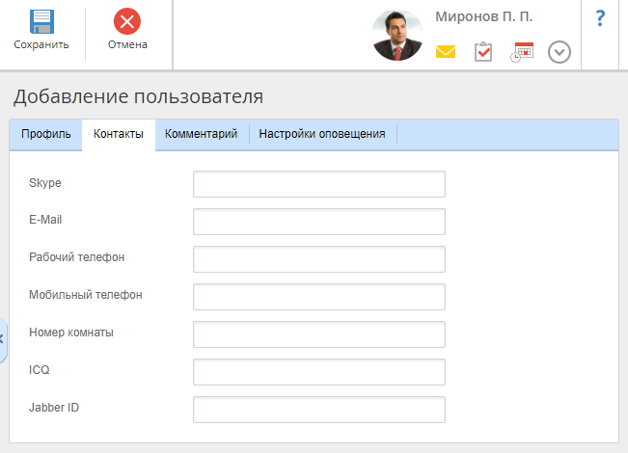
Рис. 55. Страница создания пользователя. Вкладка "Контакты"
Когда заполнение всех полей карточки пользователя будет завершено, нажмите кнопку Сохранить.

Задание
Создать пользователей с должностями:
- директор;
- бухгалтер;
- начальник отдела продаж;
- менеджер по продажам;
- офис-менеджер (Рис. 56).
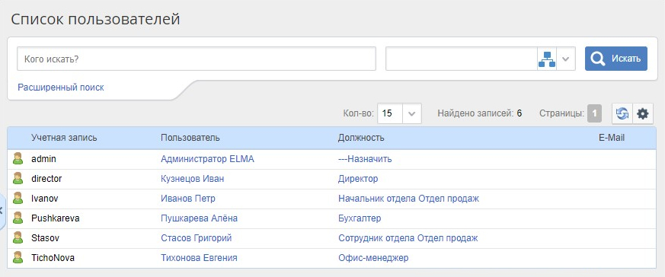
Рис. 56. Список пользователей системы

Семинар 2 (2 часа) Моделирование и запуск процесса в ELMA

Создание и моделирование бизнес-процесса
Дизайнер процессов ELMA позволяет моделировать бизнес-процессы. Для моделирования используется нотацию (систему условных обозначений) BPMN.
Создание бизнес-процесса осуществляется в Дизайнере ELMA во вкладке Процессы. Данная вкладка содержит вложенные вкладки, первая из которых – Список процессов (Рис. 57) – содержит полный перечень процессов, созданных для данной конфигурации. В новой конфигурации по умолчанию существует процесс "Улучшение бизнес-процесса".
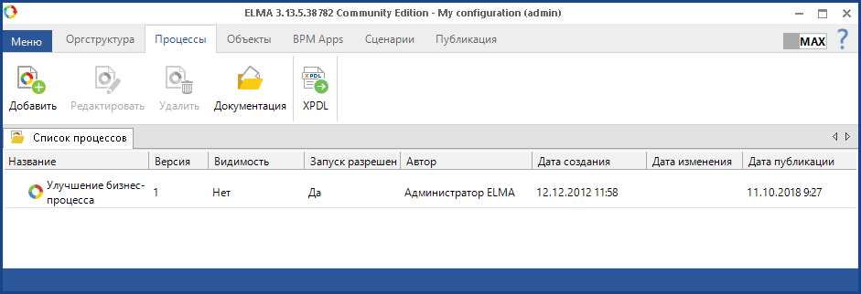
Рис. 57. Список процессов во вкладке "Процессы"
Список процессов представлен в виде дерева. В качестве ветвей дерева выступают группы процессов – папки, предназначенные для хранения логически связанных бизнес-процессов. Рядом с именами папок находится значок в виде желтой папки, привычный пользователям операционных систем семейства Windows.

Пример моделирования бизнес-процесса
Смоделируем бизнес-процесс "Обработка заказа", который может реализовываться в рамках продажи и аренды велосипедов через интернет-магазин:
- Стартовым событием бизнес-процесса является звонок или письмо от клиента на сайт компании (интернет-магазина).
- Далее Офис-менеджер должен Зарегистрировать и обработать заявку.
- Затем, если заявка на аренду, Сотрудник отдела продаж оформляет Заявку на аренду, если на покупку, то оформляет Заявку на покупку.
- После чего Сотрудник отдела продаж Проверяет наличие товара на складе.
- Если заказанный товар на складе есть, то Сотрудник отдела продаж Бронирует товар на складе, либо, в случае отсутствия на складе, одновременно (предполагается использование параллельного И-шлюза) Сотрудник отдела продаж делает Заказ на фабрику-производителя и Информирует клиента о задержке по выдаче товара.
- Далее приостанавливаем ход процесса, пока не придёт заказанный с фабрики товар. То есть, пока заказанный товар не придёт на склад магазина, формировать заявку на выдачу товара не начнут (предполагается использование события-таймера).
- Далее Сотрудник отдела продаж Выдает товар по заказу, и на этом процесс заканчивается.
Можно сделать бизнес-процесс "Обработка заказа" более сложным, добавив Подпроцесс "Выдача товара по заказу".
Приступим к созданию бизнес-процесса:
Создать новый бизнес-процесс можно одним из следующих способов:
- Нажать на кнопку Добавить панели инструментов (Рис. 58);
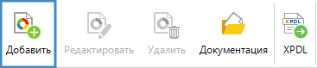
Рис. 58. Кнопка "Добавить" на панели инструментов
- Щелкнуть мышью по свободному участку списка процессов. В появившемся контекстном меню выбрать пункт Создать процесс (Рис. 59).
После этого откроется мастер создания процессов.
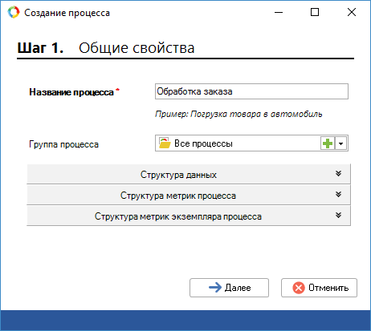
Рис. 59. Мастер создания процессов
Процесс создается в два шага:
Шаг 1. Общие настройки:
Название процесса* – название процесса, которое будет отображаться в списке процессов в Дизайнере и в веб-приложении. Название должно отражать суть процесса, быть кратким и отличаться от названий прочих процессов, чтобы минимизировать риск ошибочного запуска процесса пользователем. Назовем бизнес-процесс "Обработка заказа" (Процесс "Обработка заказа" из Примера в теоретической лекции 4)
Группа процесса – группа, в которую будет входить процесс. Фактически, расположение создаваемого процесса в существующей структуре. Группу можно выбрать из раскрывающегося списка либо добавить новую с помощью кнопки .
Для перехода к следующему шагу нажмите кнопку Далее.
Шаг 2. Зоны ответственности:
Выберите зоны ответственности, которые будут участвовать в процессе. Зоны ответственности определяют, кто является исполнителем задач на каждом этапе процесса. Добавить зону ответственности можно одним из следующих способов:
- выбрать элемент из области Оргструктура и перетащить его в область Зоны ответственности методом drag-and-drop;
- выбрать элемент из области Оргструктура и нажать кнопку ;
- нажать кнопку и добавить зону ответственности через выделенный интерфейс.
Также выбранную зону ответственности можно удалить с помощью кнопки или переместить с помощью кнопок . Порядок следования элементов в этой области определяет последовательность зон на графической модели.
На этом шаге можно также изменить размер зон ответственности на графической модели:
- Малый – удобно использовать если на каждую зону ответственности приходится не более 4-5 графических элементов;
- Средний – в такой зоне можно расположить до 10 графических элементов;
- Большой – для зон с большим количеством графических элементов.
Расположение зон ответственности определяет порядок следования зон на графической модели:
- Вертикальное – зоны ответственности будут расположены слева направо;
- Горизонтальное – зоны ответственности будут расположены сверху вниз.
Создадим зоны ответственности Сотрудник отдела продаж и Офис-менеджер (Рис. 60).
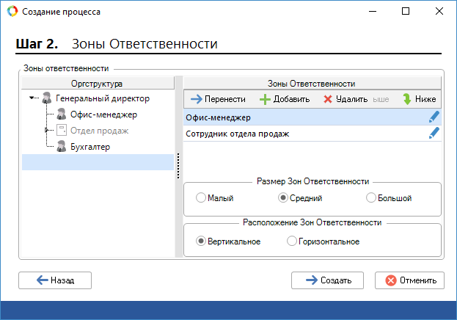
Рис. 60. Настройка зон ответственности
После составления списка участников бизнес-процесса нажмите кнопку Создать, чтобы завершить работу мастера создания бизнес-процесса. На вкладке Процессы откроется карточка процесса (Рис. 61).
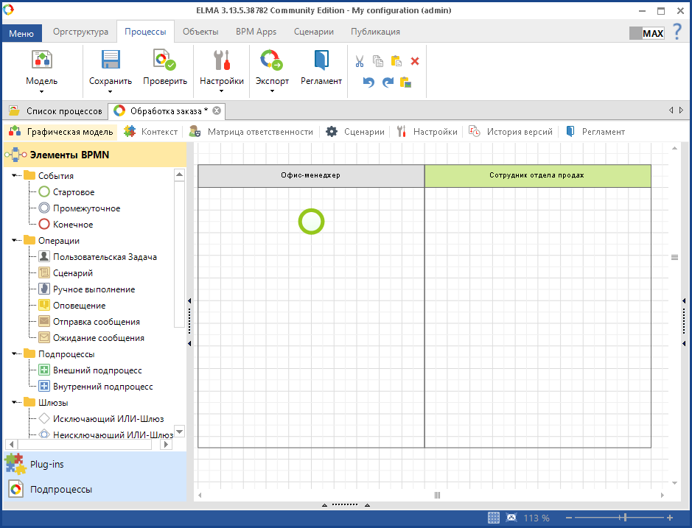
Рис. 61. Карточка процесса
Карточка процесса содержит следующие разделы:
Графическая модель – содержит наглядное графическое представление процесса в соответствии со стандартом BPMN.
Контекст – объекты и данные, используемые в рамках выполнения процесса.
Матрица ответственности – роли участников процесса, определяющие как уровень доступа к процессу, так и степень информирования о выполнении экземпляра процесса.
Сценарии– программные коды, позволяющие автоматизировать некоторые этапы процесса.
Настройки– системные переменные, используемые при написании сценариев и отчетов к моделируемому процессу.
История версий– список предыдущих версий процесса, которые можно загрузить как текущий черновик.
Регламент – данные из этой части помогают сформировать регламент процесса (документ, определяющий последовательность выполнения работ, их исполнителей, результаты каждой работы и всего процесса в целом).
Каждый раздел позволяет как просматривать, так и редактировать содержащуюся в нем информацию.
Далее необходимо создать Графическую модель процесса – визуальную схему процесса, на которой наглядно изображен весь процесс: операции процесса и переходы между ними. По умолчанию в первой слева (или сверху – в зависимости от расположения зон ответственности) зоне ответственности расположено Стартовое событие. Стартовое событие инициирует запуск экземпляра процесса. В графической модели стартовое событие указывает на начало процесса. По умолчанию пользователь, в зоне ответственности которого расположено стартовое событие, назначается ответственным за экземпляр процесса. Стартовое событие поддерживает только исходящие переходы. Процесс может содержать только одно стартовое событие.
Далее необходимо добавить операции процесса. Это можно двумя способами:
- Добавление элементов с боковой панели – выберите нужную операцию из боковой панели (Рис. 62) и перетащите его в область Зоны ответственности методом drag-and-drop;
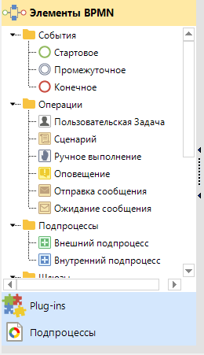
Рис. 62. Боковая панель инструментов
- Добавление от существующего элемента – кликните мышью на элементе, от которого требуется создать следующий элемент модели процесса. Около выделенного элемента появятся иконки элементов, которые можно добавить (Рис. 63). При наведении на любой из значков вид курсора изменится. "Захватив" значок методом drag-and-drop, переместите его в ту область, куда необходимо добавить новый элемент. Дизайнер предложит изменить название элемента и автоматически создаст переход от существующего элемента к создаваемому.
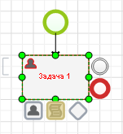
Рис. 63. Выделенный элемент графической модели процесса
Добавим в зону ответственности Офис-менеджер операцию типа Пользовательская задача "Зарегистрировать и обработать заявку"
Подобным образом добавьте необходимое количество пользовательских задач на графическую модель процесса. При помощи мыши вы также можете свободно перемещать уже существующие операции по графической модели с места на место.
После того, как операции процесса размещены на графической модели, следует соединить их переходами – эти линии связи позволят указать направление хода выполнения бизнес-процесса.
Для соединения двух операций наведите указатель мыши к краю первой операции, около указателя мыши появится небольшой красный квадрат, обозначающий точку выхода из операции. Теперь нажмите и удерживайте левую кнопку мыши.
Переместите указатель мыши к краю второй операции, около указателя мыши появится небольшой красный квадрат, обозначающий точку входа в операцию. Отпустите левую кнопку мыши. Линия перехода будет прочерчена. О направлении перехода позволяет судить стрелка на ее конце (Рис. 64).
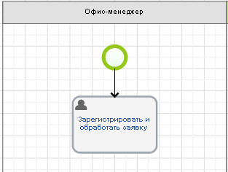
Рис. 64. Переход между элементами графической модели процесса
Соедините все элементы графической модели в нужном порядке. Некоторые операции могут иметь более одного входа и более одного выхода. На графической модели не должно остаться операций, которые не имеют достаточного количества входов и выходов.
Для того, чтобы перейти к настройке операции, либо дважды щелкните по блоку операции на графической модели, либо щелкните по блоку операции правой кнопкой мыши и в появившемся контекстном меню выберите пункт Настройки.
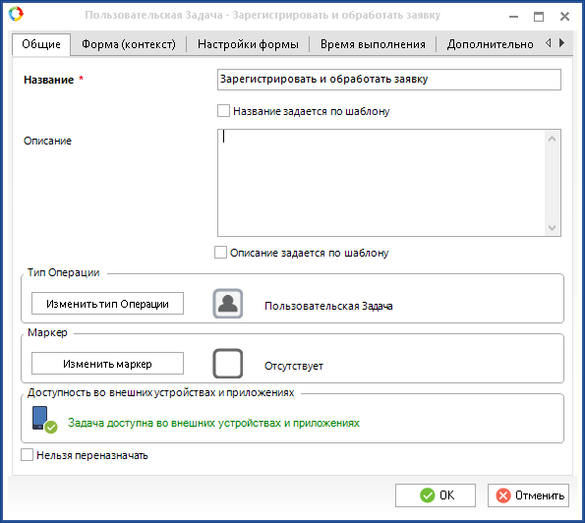
Рис. 65. Окно настройки операции "Пользовательская задача"
Система отобразит диалоговое окно настроек операции (Рис. 65). Содержимое данного диалогового окна зависит от типа выбранной операции. Так, например, для операции типа Пользовательская задача вкладка Общие позволяет настроить название задачи, которое будет отображаться на графической модели процесса, оставить описание к задаче (описать действия, которые необходимо выполнить пользователю для выполнения задачи), изменить тип операции на другой, а также определить возможность переназначения данной задачи. Кнопка Изменить маркер позволяет настроить особенности хода выполнения данной операции.
Вкладка Форма (контекст) позволяет настроить, какие контекстные переменные будут представлены в задаче. Контекст бизнес-процесса – это информация о его участниках, контрагентах, данные и формы документов, комментарии исполнителей и прочая информация, которая создается, изменяется, обрабатывается, передается, выводится и сохраняется в рамках работы этого процесса.
Единицы информации, характеризующие ход процесса, называются Контекстными переменными, так как в общем случае их содержание (значение) может изменяться в ходе процесса. Контекстная переменная – это минимальная единица информации определенного типа. Переменная может быть простой – состоящей из одной компоненты, или составной – в виде набора полей или блока данных. Для любой переменной можно задать настройки доступа пользователей системы на чтение и редактирование содержащихся в этой переменной данных.
Список всех контекстных переменных процесса находится на вкладке Контекст карточки процесса. На вкладке Форма (контекст) операции Пользовательская задача можно указать те контекстные переменные, которые должны быть показаны на форме задачи в веб-приложении, а также параметры их отображения. Значения переменных могут быть изменены пользователями на формах задач в веб-приложении и с помощью сценариев.
По умолчанию у процесса существует две переменных: "Экземпляр процесса" и "Уникальный идентификатор". Эти переменные нельзя изменить, скопировать или удалить. В списке контекстных переменных они выделяются зеленым цветом.
Добавить контекстную переменную в процесс можно несколькими способами:
- на вкладке Контекст в панели инструментов нажмите на кнопку Добавить;
- в любом свободном месте вкладки Контекст щелкните правой кнопкой мыши и выберите в выпадающем списке Добавить свойство;
- в настройках операции Пользовательская задача на вкладке Форма (контекст) нажмите кнопку Добавить.
Во всех трех случаях перед вами откроется диалоговое окно Настройки свойства (Рис. 66).
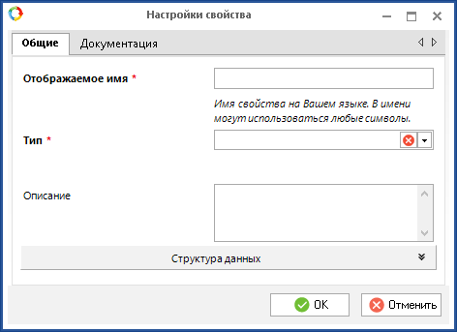
Рис. 66. Диалоговое окно "Настройки свойства контекстной переменной"
Заполните поля во вкладке Общие:
Отображаемое имя – название переменной, отображаемое в форме задачи в веб-части, в документации по процессу, а также в настройках операций, в которых используется эта переменная;
Тип – выберите тип переменной из выпадающего списка;
Описание – описание переменной.
После заполнения полей, нажмите кнопку ОК.
Во вкладке Контекст будет отображаться список всех контекстных переменных процесса (Рис. 67). Добавьте контекстные переменные Заказчик, Телефон, E-mail, Адрес, Марка велосипеда и Цель заявки (аренда или покупка).
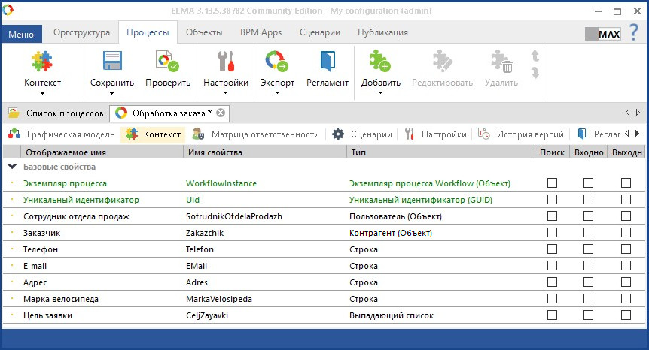
Рис. 67. Вкладка "Контекст" карточки процесса
Чтобы добавить переменные в конкретную задачу, перейдите к настройкам задачи и на вкладке Форма (контекст) (Рис. 68).

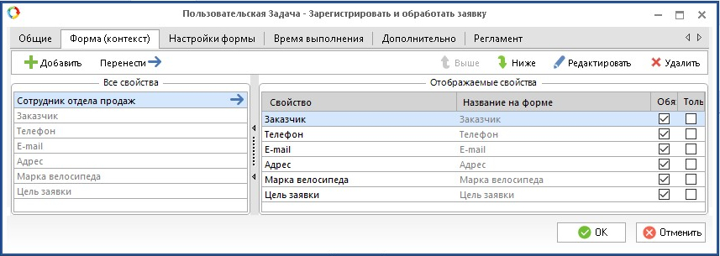
Рис. 68. Вкладка "Форма (контекст)" окна настроек задачи
В области Все свойства выберите нужную переменную и щелкните на кнопку Перенести. Переменные можно перемещать и удалять аналогично зонам ответственности. На форме задачи в веб-приложении переменные отображаются в том же порядке, что и в области Отображаемые свойства.
Также для каждой переменной можно установить флаги Обязательно для заполнения и Только для чтения. При установке флага Обязательно для заполнения на форме задачи в веб-приложении название переменной будет отмечено красной звездочкой. Если поле переменной, обязательной для заполнения, не заполнено, выход из задачи будет невозможен до тех пор, пока не задано значение переменой.
При установке флага Только для чтения на форме задач в веб-приложении поле будет доступно только для просмотра. Для переменных, отмеченных данным флагом во вкладке Дополнительные (Рис. 69) в окне свойств переменной, доступны несколько вариантов отображения свойства.
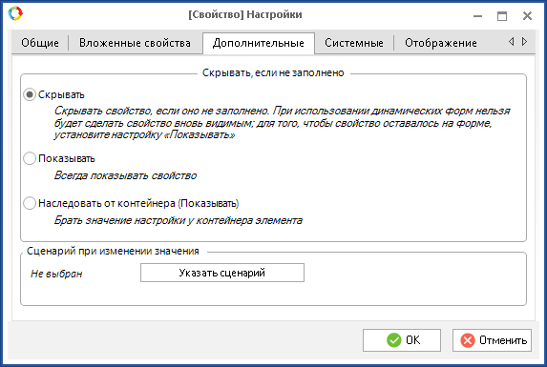
Рис. 69. Вкладка "Дополнительные" окна свойств контекстной переменной
Помимо пользовательских задач, при моделировании бизнес-процесса Обработка заказа потребуется использование Исключающего И-шлюза (пункты 3-4) и Параллельного шлюза (пункт 5), а также Промежуточного события с триггером Таймер (пункт 6).
Исключающий ИЛИ-шлюз. Активирует работу процесса только для одного из исходящих переходов. Для каждого исходящего перехода указывается условие, при котором процесс выбирает этот переход. Если выполняются условия для нескольких переходов, активируется первый из подходящих переходов. Порядок проверки условий переходов задается в настройках шлюза на вкладке Порядок проверки условий. Для исключающего ИЛИ-шлюза обязательно должен быть задан переход по умолчанию. Наличие перехода по умолчанию для этого шлюза необходимо для успешной проверки модели процесса.
Добавьте на графическую модель процесса Исключающий ИЛИ-шлюз после задачи Зарегистрировать и обработать заявку. У данного шлюза будет два исходящих перехода: Покупка и Аренда. Для настройки перехода дважды щелкните на переходе правой кнопкой мыши. Откроется окно настройки перехода (Рис. 70). На вкладке Общие заполните поле Название, по желанию можете заполнить поле Описание. В одном из переходов Исключающего Или-шлюза установите флажок Является переходом по умолчанию.
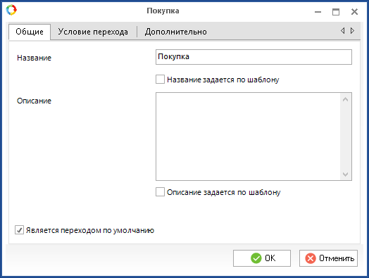
Рис. 70. Диалоговое окно настройки перехода. Вкладка "Общие"
На вкладке Условия перехода (Рис. 71) добавьте условие, которое активирует данный переход. Для этого нажмите кнопку . В столбце Опергранд 1 выберите контекстную переменную, значение которой нужно проверить; в столбце Операция – операцию, используемую для вычисления результата проверки условий; в столбце Опергранд 2 – введите значение переменной.
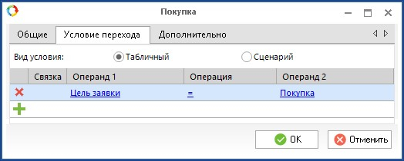
Рис. 71. Диалоговое окно настройки перехода. Вкладка "Условие перехода"
Аналогичным образом настройте ИЛИ-шлюз после задачи Проверить наличие товара на складе.
В случае отсутствия товара на складе необходимо параллельно Проинформировать клиента о задержке выдачи товара и Сделать заказ на фабрику производителя. Для того, чтобы осуществить это на графической модели процесса, необходимо использовать Параллельный шлюз.
Параллельный шлюз (И-Шлюз). Активирует работу процесса для всех исходящих переходов. Необходим для запуска процесса по нескольким маршрутам одновременно. Все маршруты, исходящие из параллельного шлюза, должны замыкаться на такой же параллельный шлюз. Для параллельного шлюза нельзя задать условия активации исходящих переходов. Открывающий И-шлюз может иметь только один входящий переход, а закрывающий – только один исходящий переход.
Добавьте Параллельный шлюз на графическую модель процесса: входящим переходом ему будет служить исходящий переход Нет из Исключающего ИЛИ-шлюза, а исходящими – переходы к задачам. Переходы, исходящие из этих задач, должны замыкать на втором Параллельном шлюзе.
Исходящий переход из И-шлюза соединяется с Промежуточным событием с триггером Таймер. Для этого разместите Промежуточное событие на графической модели процесса и перейдите к его настройкам. В блоке Триггер нажмите кнопку Изменить триггер. В диалоговом окне (Рис. 72) выберите Таймер.
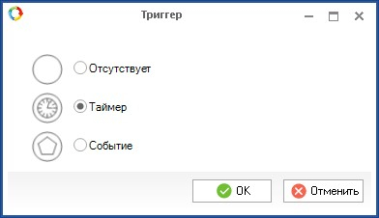
Рис. 72. Диалоговое окно "Триггер"
При установке этого триггера в настройках промежуточного события появляется вкладка Настройки таймера (Рис. 73). Процесс приостанавливается до достижения времени, указанного в настройках таймера.

Настроим таймер следующим образом:
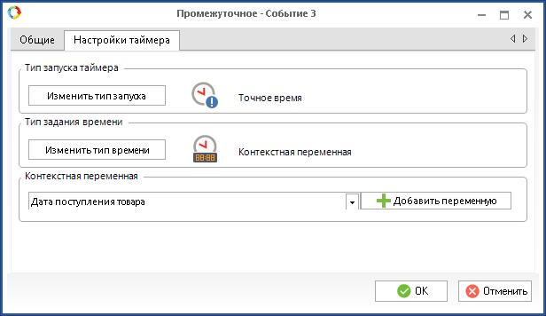
Рис. 73. Диалоговое окно настройки промежуточного события. Вкладка "Настройка таймера"
Добавьте на графическую модель процесса Конечное событие после последней пользовательской задачи. Рекомендуется также располагать Конечное событие после первой задачи в процессе, чтобы у пользователя была возможность завершить процесс, запушенный по ошибке.
Итак, получившийся процесс будет выглядеть примерно следующим образом (Рис. 74):
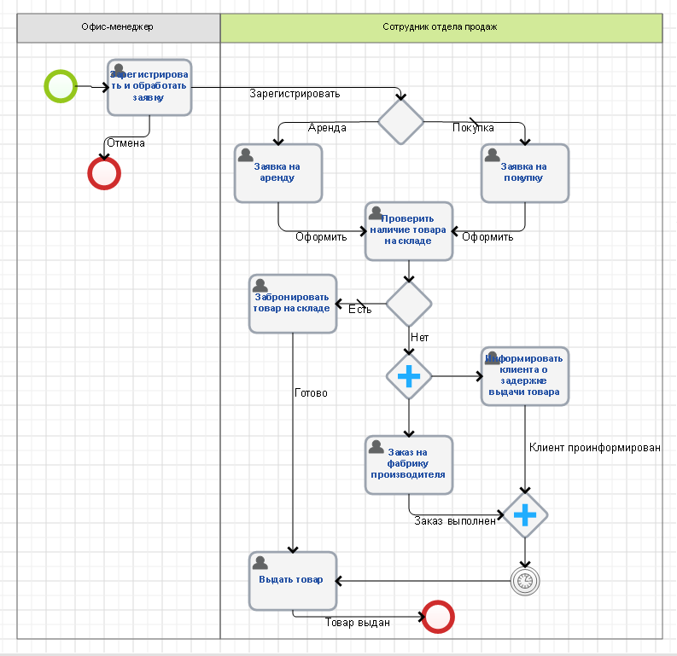
Рис. 74. Графическая модель бизнес-процесса "Обработка заказа"
Убедитесь, что все исходящие переходы из пользовательских задач и исключающих ИЛИ-шлюзов имеют названия.

Проверка бизнес-процесса и его публикация
После моделирования процесса система предоставляет возможность проверить графическую модель процесса на корректность и наличие потенциальных ошибок.
Для проверки графической модели процесса используйте кнопку Проверить панели инструментов. В случае, если графическая модель составлена верно в соответствии со стандартом BPMN, система выдаст соответствующее уведомление (Рис. 75):
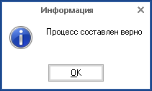
Рис. 75. Окно с сообщением о том, что модель процесса составлена без логических ошибок.
В случае, если графическая модель содержит ошибки, система отметит цветной рамкой элемент, где предположительно содержится ошибка, и выведет список ошибок на панели Ошибки и предупреждения (Рис. 76).
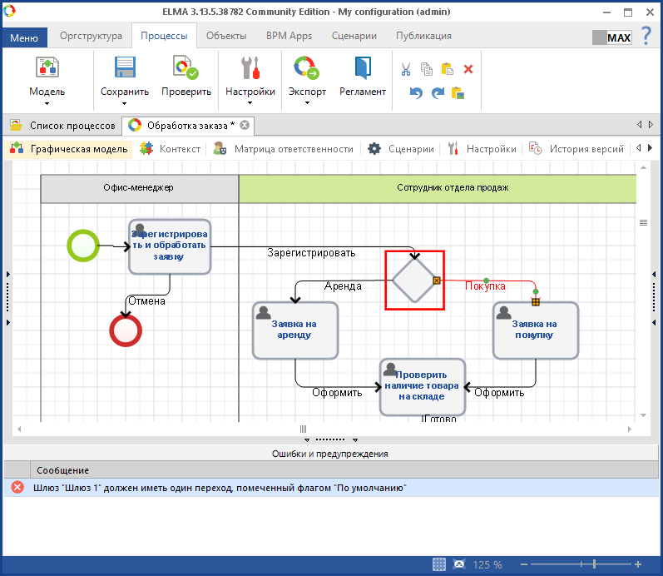
Рис. 76. Ошибки при моделировании бизнес-процесса
Желтой рамкой обводятся элементы, вызвавшие у системы подозрения – это обычное предупреждение, говорящее пользователю, что с объектом не все в порядке, но это не повлияет на ход процесса. Красной рамкой обводятся элементы, содержащие ошибки – запустить такой процесс не удастся.
После того, как моделирование процесса завершено, можно переходить к публикации процесса. Сохраненный в Дизайнере процесс нельзя будет использовать в веб-приложении системы, пока он не будет опубликован.
Публикация необходима в двух случаях:
- Для нового процесса. Пока процесс не опубликован, с ним не смогут работать обычные пользователи.
- При модификации существующего процесса. Публикация процесса делает доступными изменения, которые были сделаны с момента последней публикации.
Опубликовать бизнес-процесс можно двумя способами.
- нажмите нижнюю часть многофункциональной кнопки Сохранить, в появившемся контекстном меню выберите пункт Опубликовать;
- перейти в Дизайнере на вкладку Публикация, где в блоке Процессы можно управлять публикацией процессов. (Подробнее о таком способе публикации читайте в руководстве пользователя).
После публикации изменения в процессе будут доступны для использования.

Запуск бизнес-процесса
Возможность запуска бизнес-процесса имеет пользователь, который имеет на это право согласно графической модели процесса. Кроме того, администратор системы может ограничить возможность запуска процесса лишь определенным кругом пользователей.
Для запуска нашего бизнес-процесса Обработка заказа, нам надо зайти в веб-часть (http://127.0.0.1:8000/) под пользователем который назначен на должность офис-менеджер.
Существует несколько способов запустить процесс:
- при помощи кнопки Запустить процесс панели инструментов главной страницы системы (Рис. 77);

Рис. 77. Кнопка запуска процесса на панели инструментов главной страницы веб-приложения ELMA
- при помощи команды пункта Запустить процесс главного меню (Рис. 78);
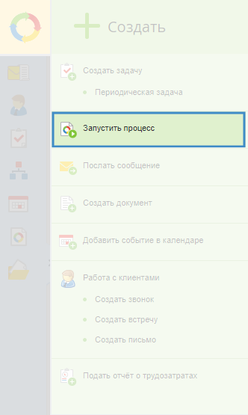
- Рис. 78. Запуск процесса с помощью главного меню
- выбрать нужный процесс с портлета Запуск процесса (Рис. 79), если он настроен для выбранного пользователя.
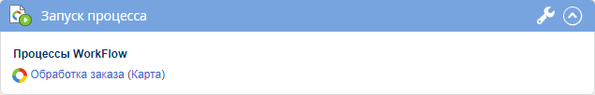
Рис. 79. Запуск процесса с портлета "Запуск процесса"
Выбираем процесс Обработка заказа.
Первые два способа приводят к открытию диалогового окна Обзор процессов (Рис. 80), в котором в виде древа представлены все процессы, которые имеет право запустить текущий пользователь. Для запуска процесса щелкните по нему мышью и подтвердите необходимость запуска в появившемся диалоговом окне (Рис. 81).
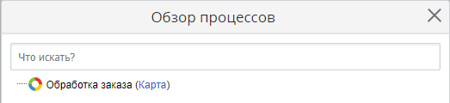
Рис. 80. Диалоговое окно "Обзор процессов"
Перед запуском процесса можно просмотреть его карту – она будет открыта на новой вкладке веб-браузера. Карта процесса представляет собой графическую модель процесса, созданную в Дизайнере ELMA.
Когда процесс запущен, необходимо указать имя экземпляра процесса и нажать кнопку Старт. Так как в системе один бизнес-процесс может быть одновременно запущен несколько раз, каждый его экземпляр должен иметь уникальное имя, позволяющее отличить один экземпляр от другого. Рекомендуется давать экземплярам процесса простые и понятные названия, чтобы избежать возможной путаницы.
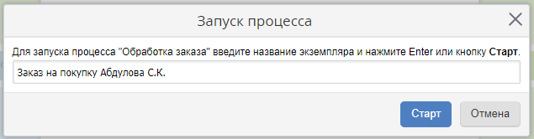
Рис. 81. Диалоговое окно запуска процесса
Запущенный процесс выполняется в соответствии с его графической моделью. Система будет автоматически назначать пользователям задачи, принимать решения в шлюзах, посылать пользователям уведомления и совершать другие действия, предусмотренные при моделировании бизнес-процесса.

Выполнение пользовательских задач
В ходе выполнения бизнес-процесса система назначает задачи пользователям в соответствии с моделью процесса. При постановке пользовательской задачи по бизнес-процессу исполнитель получает уведомление и задача отображается:
- в общем списке задач;
- на портлете Задачи, по умолчанию расположенном на главной странице веб-приложения (Рис. 82);
- цифрой в разделе Задачи в левом меню;
- над иконкой задач в верхнем правом углу указано количество активных задач.
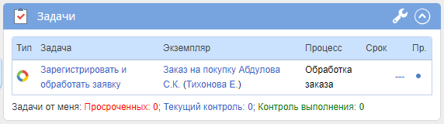
Рис. 82. Портлет "Задачи"
Щелчок мышью по заголовку задачи позволяет перейти на страницу процессной задачи (Рис. 83).
После запуска процесса у инициатора автоматически открывается первая пользовательская задача – Зарегистрировать и обработать заявку.
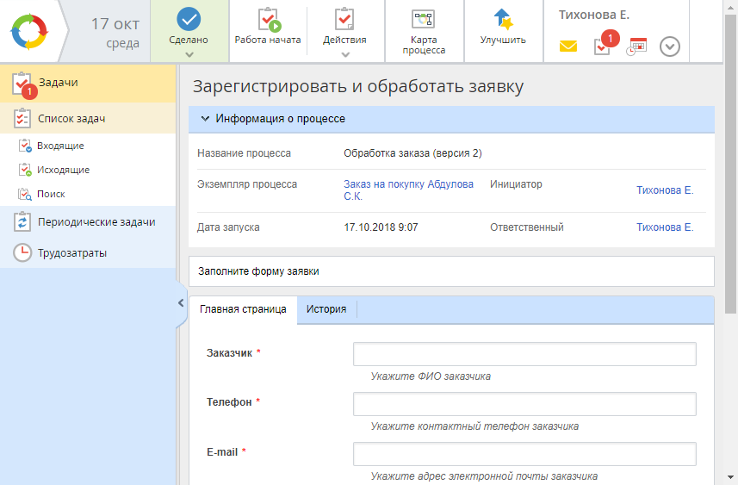
Рис. 83. Страница задачи
Вверху страницы задачи по процессу находится Меню задачи. Меню страницы пользовательской задачи позволяет выполнить ряд действий с задачей:
- Сделано – кнопка для выполнения задачи. В выпадающем меню этой кнопки доступны кнопки переходов: вариантов завершения задачи. Набор этих кнопок соответствует набору исходящих от задачи переходов на графической модели процесса. Необходимо выбрать один из этих вариантов для того, чтобы выполнить задачу. Следует отметить, что в случае, если на вкладке Главная страница не было заполнено хотя бы одно обязательное поле, будет осуществлен переход к первому обязательному полю, которое требуется заполнить;
- Работа начата. При нажатии на эту кнопку, исполнитель задачи может обозначить и зафиксировать в системе начало работы с задачей. В появившемся окне можно оставить комментарий к началу работы над задачей. Выполнение этого действия не обязательно;
- Действия. Данная многофункциональная кнопка позволяет получить доступ к следующим командам:
- Сохранить – сохранить изменения в задаче, но не выполнить ее. В частности, будут сохранены значения контекстных переменных;
- Создать подзадачу – создать подзадачу;
- Переназначить – переназначить задачу другому исполнителю. Данная возможность доступна исполнителю, руководителю исполнителя и согласующему задачи по процессу при наличии соответствующих прав доступа;
- Задать вопрос – задать вопрос по задаче;
- Добавить комментарий – добавить комментарий к задаче. Данный комментарий будет отображен на панели истории работы с задачей и в ленте сообщений инициатора процесса;
- Добавить трудозатраты – добавить трудозатраты по задаче.
- Карта процесса. Открывает карту процесса. На карте процесса можно просмотреть не только ее графическую модель, но и увидеть, на каком этапе находится выполнение процесса;
- Улучшить – создать предложение по улучшению процесса. Эта кнопка отображена у тех пользователей, которые обладают правами на улучшение бизнес-процессов, назначенными в разделе Создание запросов на улучшение бизнес-процессов.

Далее отображена основная информация о процессе:
- Название процесса с номером его опубликованной версии;
- Название экземпляра процесса и ссылка на его страницу;
- Дата запуска;
- Инициатор;
- Ответственный.
Далее следует область с данными самой задачи, по умолчанию состоящая из двух вкладок:
- Главная страница;
- История.
На вкладке Главная страница отображены данные, необходимые для выполнения задачи – контекстные переменные процесса. Форма представления задачи по процессу в веб-приложении зависит в первую очередь от настроек задачи в процессе, а также от набора контекстных переменных.
Вкладка История отображает в хронологическом порядке вопросы и комментарии к задаче, вложения, прикрепленные к задаче, а также совершенные над ней действия.
В нижней части вкладки Главная страница можно увидеть кнопки (Рис. 84), при помощи которых можно доложить системе о выполнении задачи. Количество данных кнопок и их названия определяются количеством и именами переходов, исходящих из пользовательской задачи.
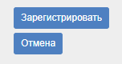
Рис. 84. Кнопки исходящих переходов
Заполнив все поля формы задачи Зарегистрировать и обработать заявку, нажмем кнопку Зарегистрировать.
Система выдаст сообщение, что задача выполнена и укажет нам следующую задачу и ее исполнителей (Рис. 85).
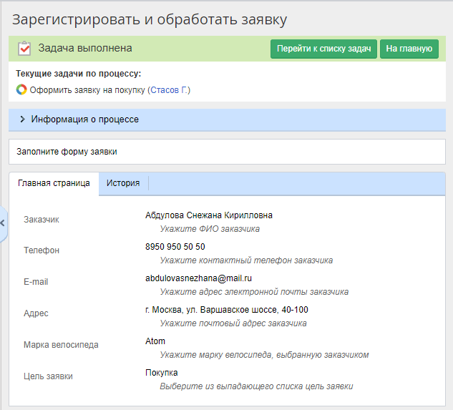
Рис. 85. Страница выполненной задачи
Согласно карте процесса, следующая задача поступит менеджеру отдела продаж.
Зайдем в систему под логином сотрудника отдела продаж: ему пришла задача Оформить заявку на покупку по процессу Обработка заказа. Перейдем в задачу и заполним все поля формы и отправим задачу дальше.
Далее этому же пользователю поступит задача Проверить наличие товара на складе (Рис. 86). После проверки заполняем соответствующее поле и нажимаем кнопку Готово.
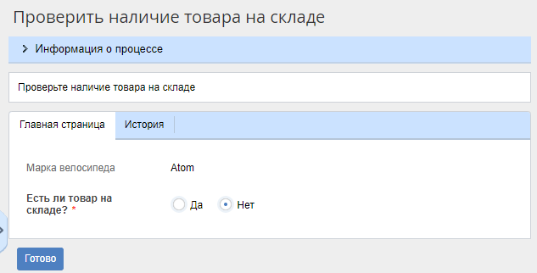
Рис. 86. Страница задачи "Проверить наличие товара на складе"
Далее менеджеру по продажам одновременно приходит две задачи: Заказать товар с фабрики и Информировать клиента о задержке выдачи товара. В задаче Заказать товар с фабрики (Рис. 87) необходимо заполнить поле Дата поступления товара – обозначить время, когда велосипед нужной марки поступит на склад.
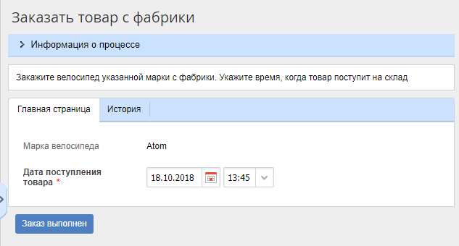
Рис. 87. Страница задачи "Заказать товар с фабрики"
Так как в нашем процессе установлен таймер, процесс будет приостановлен до тех пор, пока не наступит время, заданное контекстной переменной Дата поступления товара. В указанное время менеджеру по продажам поступит задача Выдать товар (Рис. 88).
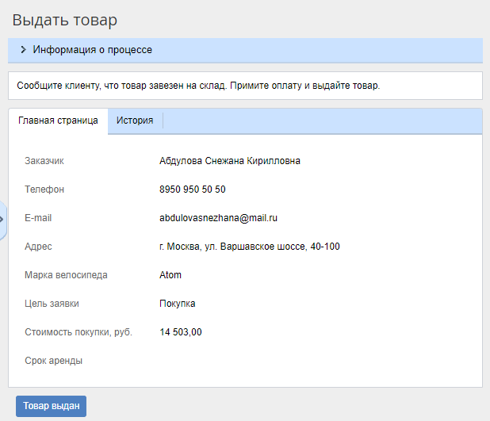
Рис. 88. Страница задачи "Выдать товар"
Как только вы нажмете на кнопку Товар выдан, процесс будет завершен. Под названием задачи появится информация о завершении процесса (Рис. 89).
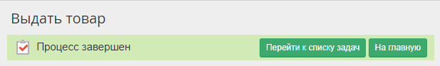
Рис. 89. Информация о завершении процесса на странице задачи

Контроль и улучшение бизнес-процесса
Система предоставляет возможность контролировать ход бизнес-процесса.
Функции контроля можно разбить на две категории:
- Оперативный контроль.
- Контроль по ключевым показателям.
Подробнее рассмотрим возможности оперативного контроля хода процессов. Для этих целей служит страница Мои процессы (Рис. 90) и одноименный портлет.

Мои процессы
Подраздел Мои процессы, отображает список процессов, в которых принимает участие пользователь.
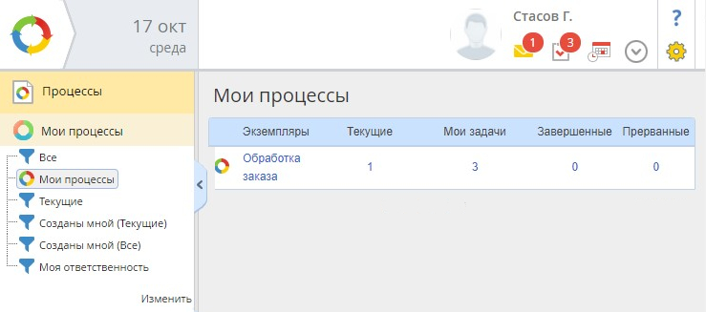
Рис. 90. Страница "Мои процессы" подраздела "Мои процессы"
По умолчанию экземпляр процесса будет виден следующим пользователям:
- владельцу процесса;
- текущему исполнителю;
- ответственному за экземпляр;
- инициатору процесса.
Основную часть страницы Мои процессы занимает список процессов. Под каждым процессом отображается информация о нем:
- Текущие процессы – количество текущих экземпляров процесса;
- Мои задачи – количество задач по процессам, назначенных на текущего пользователя;
- Завершенные– количество завершенных экземпляров процесса;
- Прерванные– количество прерванных экземпляров процесса.
Щелкнув мышью по названию процесса, вы попадете на страницу процесса.
Щелкая мышью по голубым цифрам, обозначающим количество текущих, завершенных и прерванных экземпляров процесса и количество задач, вы будете попадать на соответствующие вкладки с информацией по разделу на странице процесса.

Карта процесса
Карта процесса представляет собой графическое отображение текущего состояния бизнес-процесса на графической модели процесса. Просмотрев карту выполняемого процесса, легко понять, на какой стадии находится выполнение.
Просмотр карты процесса осуществляется на новой вкладке веб-браузера (Рис. 91).
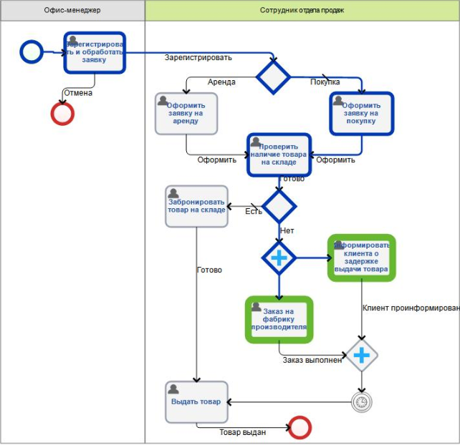
Рис. 91. Отображение текущего состояния экземпляра процесса на карте процесса
Находясь на странице пользовательской задачи, просмотреть карту процесса можно при помощи кнопки Карта процесса панели инструментов. Со страниц Мои процессы, Монитор процессов просмотреть карту процесса можно при помощи кнопки Карта экземпляра.
На карте процесса, запущенного на выполнение, зеленым цветом отмечен текущий шаг процесса, галочками помечены уже пройденные шаги.

Монитор процессов
Подраздел Монитор процессов предназначен для анализа работы по процессам, на мониторинг которых текущий пользователь имеет права. Текущий пользователь может не являться непосредственным участником процессов, представленных в этом подразделе. В системе по умолчанию правами на мониторинг процесса обладают владелец процесса и куратор.
На странице Монитор процессов (Рис. 92) отображаются процессы, в которых пользователь является владельцем, куратором или информируемым. В соответствии с этим все процессы на странице разбиты по вкладкам.
Под каждым процессом отображается:
- Активные процессы – количество текущих экземпляров процесса;
- Активные задачи – количество активных на данный момент задач по всем экземплярам процесса;
- Завершенные процессы – количество завершенных экземпляров процесса;
- Прерванные процессы – количество прерванных экземпляров процесса.
Щелкая мышью по голубым числам, обозначающим количество активных, завершенных и прерванных экземпляров процесса и активных задач, вы будете попадать на соответствующие вкладки с информацией по разделу на странице процесса.
Щелчок мышью по названию процесса приведет к открытию страницы с полной информацией по всем экземплярам этого процесса.
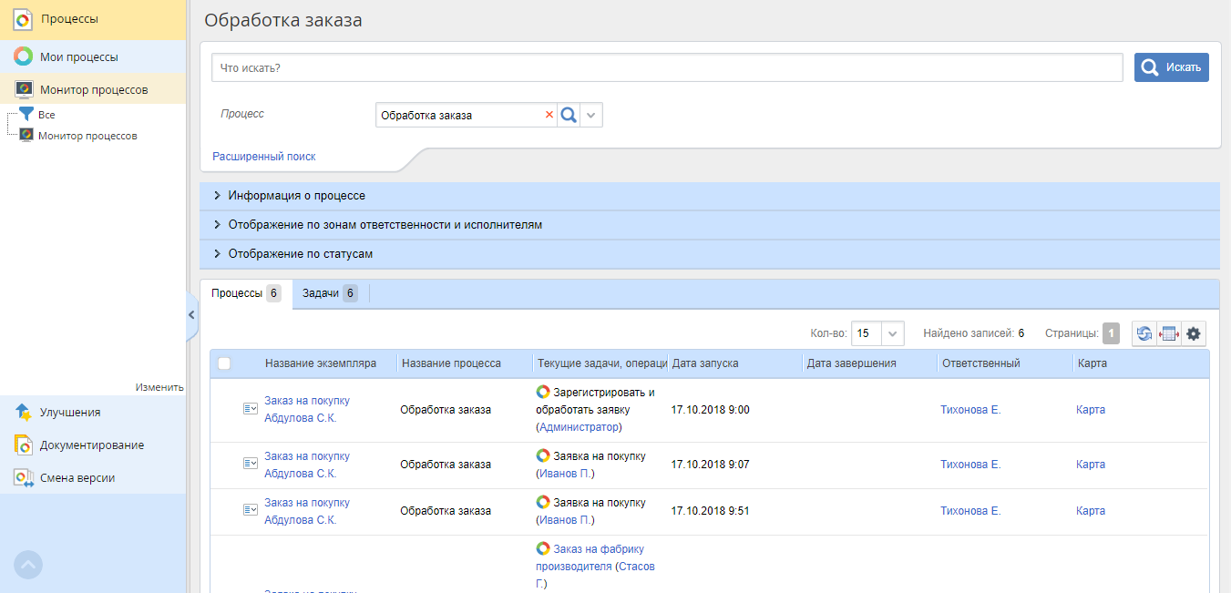
Рис. 92. Подраздел "Монитор процессов"
Нажав левой кнопкой мыши по названию экземпляра процесса, вы попадете на страницу данного экземпляра процесса.
На вкладке Задачи отображается список текущих задач по экземплярам процесса. Нажав левой кнопкой мыши по названию задачи, вы попадете на ее страницу.

Улучшение и оптимизация бизнес-процессов
В ходе работы достаточно часто появляются идеи по улучшению и оптимизации процессов. Система ELMA построена гибко и позволяет вносить изменения в процессы даже после внедрения этих процессов в работу.
Для внесения изменений необходимо открыть в Дизайнере ELMA нужный бизнес-процесс
Теперь внесите в бизнес-процесс нужные изменения и опубликуйте процесс. При публикации новой версии процесса в системе могут быть активные экземпляры старой версии бизнес-процесса: изменения в модели бизнес-процесса их не коснутся.

Пример
Предположим, что в процессе Обработка заказа были внесены изменения: задача Выдать товар перемещена в зону ответственности офис-менеджера. На момент публикации у менеджера по продажам стояла задача Информировать клиента о задержке выдачи товара. В данном случае выдача товара по данному заказу пойдет без изменений: задача поступит менеджеру отдела продаж. Изменения вступят в силу для экземпляров процесса, запущенных после публикации изменений.

Семинар 3, 4 (4 часа) Проверка знаний
Студентам выдаются карточки с названием бизнес-процесса и его текстовым описанием. Можно разделить студентов на 4 группы.
Студентам необходимо смоделировать и запустить один из предложенных процессов в системе ELMA.
Жирным шрифтом указаны зоны ответственности, курсивом – действия пользователей.

Процесс "Заявка на приобретение техники":
- Сотрудник компании заполняет заявку на технику и отправляет заявку своему Руководителю.
- Руководитель рассматривает заявку и
- либо отклоняет её, отправляя уведомление об отказе сотруднику, после чего процесс завершается;
- либо отправляет заявку Администратору.
- Администратор рассматривает заявку и
- либо отклоняет её, отправляя уведомление об отказе сотруднику, после чего процесс завершается;
- либо проверяет наличие техники на складе:
    - если на складе есть нужная техника, Сотрудник компании должен получить ее;
    - если нет, подает заявку на выдачу денежных средств на ее приобретение Главному бухгалтеру.
- Главный бухгалтер может:
  - либо отклонить заявку, отправляя уведомление об отказе Сотруднику и Администратору, после чего процесс завершается;
  - либо согласовать заявку, после чего Бухгалтеру поступает заявка на выдачу денежных средств, а Администратору – на их получение.
- Администратор закупает технику;
- Сотрудник компании получает технику, после чего процесс завершается.
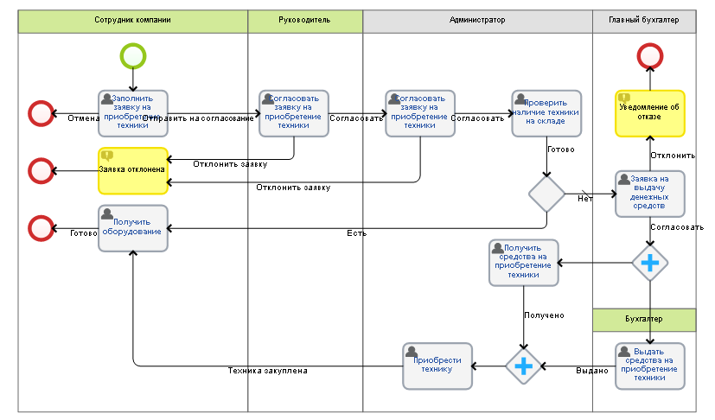
Рис. 93. Графическая модель бизнес-процесса " Заявка на приобретение техники"

Процесс "Обработка заявок службы технической поддержки"
- Запрос регистрируется из различных источников Первой линией технической поддержки (примерные контекстные переменные: ФИО, Организация, E-mail, Телефон, Запрос).
- Проблема решается:
- силами Первой линией технической поддержки;
- если первая линия не в состоянии ответить, то требуется консультация специалиста Второй линией технической поддержки, либо консультация Разработчиков.
- После получения ответа Первая линия технической поддержки оповещает клиента (e-mail, телефон).
- По результатам обратной связи с клиентом выясняется проблема решена или нет, если решена, то процесс заканчивается, иначе переходим к пункту 2.
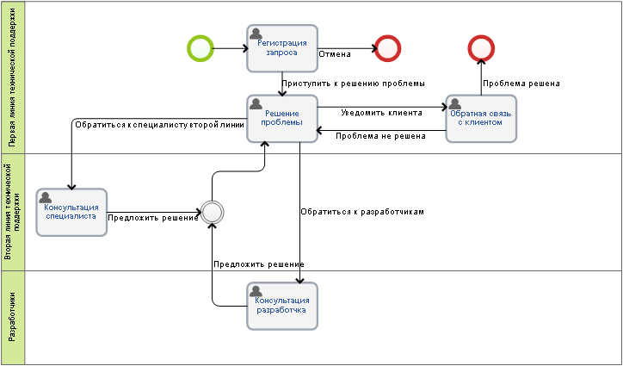
Рис. 94. Графическая модель бизнес-процесса "Обработка заявок службы технической поддержки"

Процесс "Прием на работу нового сотрудника"
- Сотрудник отдела кадров вносит резюме соискателя (можно прикрепить как файл, либо завести как новый тип документа – резюме, где указывать ФИО, должность, e-mail, телефон соискателя).
- Сотрудник отдела кадров отправляет резюме начальнику отдела, которому требуется новый сотрудник, на рассмотрение.
- Начальник отдела передает свое решение сотруднику отделу кадров, который либо уведомляет соискателя об отказе и процесс на этом завершается, либо приглашает его на собеседование.
- Собеседование проводится в два этапа: на первом сотрудник отдела кадров обсуждает с соискателем общие вопросы, на втором – кроме сотрудника отдела кадров, присутствует начальник отдела. По итогам обоих этапов может быть вынесено решение об отказе соискателю. В этом случае сотрудник отдела кадров оповещает соискателя об отказе, и процесс завершается.
- Если оба этапа собеседования прошли успешно, сотрудник отдела кадров оповещает об этом соискателя и готовит документы о приеме на работу нового сотрудника.
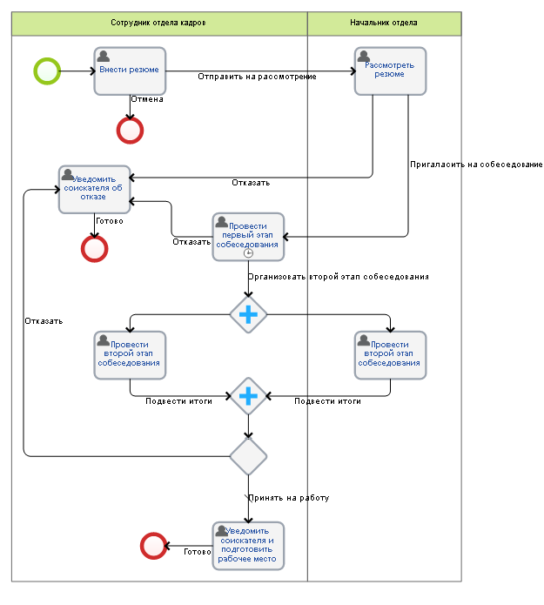
Рис. 95."Прием на работу нового сотрудника"

Процесс "Согласование бюджета"
- Бухгалтерия делает запрос плана бюджета на ближайший год и отправляет запрос одновременно двум подразделениям.
- Подразделениям (Подразделение 1 и Подразделение 2) одновременно приходит задача о предоставлении плана бюджета.
- Планы каждого подразделения отправляются на подтверждение в Бухгалтерию. Бухгалтерия подтверждает либо план отправляет обратно в Подразделение на корректировку. Исправленный план снова отправляется на подтверждение.
- При получении всех планов бюджетов, бухгалтерия формирует сводный бюджет, после чего процесс заканчивается.
*В процессе идет реализация параллельных шлюзов, между различными департаментами и бухгалтерией/подразделениями. Локальные подразделения в контексте должны независимо друг от друга огласить свои потребности на ближайший год.
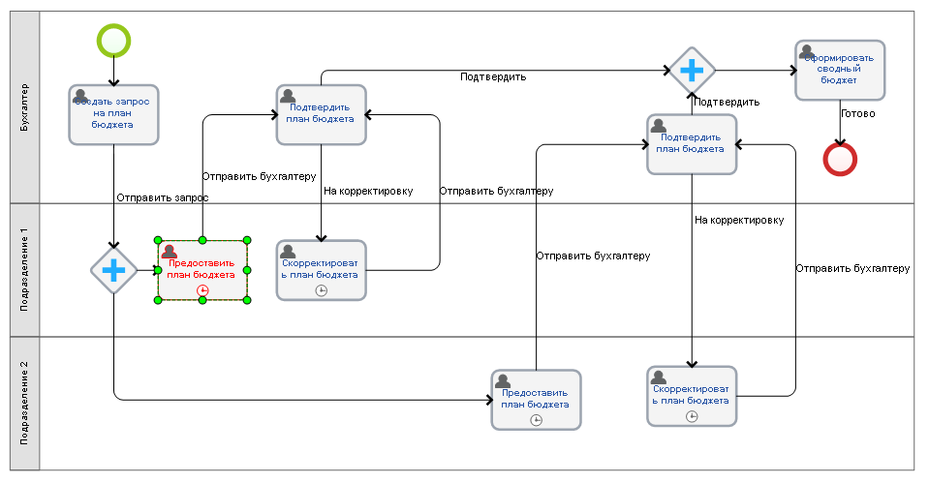
Рис. 96. Графическая модель бизнес-процесса "Согласование бюджета"

Семинар 5 (2 часа) Типы данных

Группы типов данных
В системе ELMA существует единая система типов данных. Тип данных – характеристика набора данных, определяющая диапазон возможных значений данного набора данных, список допустимых операций, а также способ хранения данного набора данных.
Типы данных выбираются в Дизайнере ELMA из дерева типов при создании: контекстных переменных процесса; свойств объекта; атрибутов документа; параметров отчета.
В дереве типов типы данных упорядочены по группам (Рис. 97):
- Простые;
- Объекты платформы;
- Все объекты;
- Документы;
- Перечисления;
- Системные.
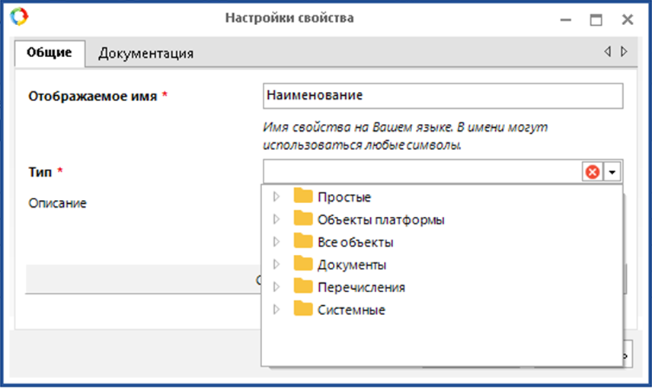
Рис. 97. Группы типов данных в диалоговом окне создания контекстной переменной
Выбор требуемого типа данных осуществляется в карточке свойства объекта на вкладке Общие в поле Тип*.
Простой тип данных – это тип данных, обеспечивающий выполнение элементарных операций с данными и используемый в системе ELMA чаще других.
Простые типы данных отображаются в Дизайнере ELMA в дереве типов в группе Простые (Рис. 98):
- Строка;
- Текст;
- HTML разметка;
- Целое число;
- Дробное число;
- Дата / время;
- Временной интервал;
- Да / нет;
- Выпадающий список;
- Деньги;
- Интервал рабочего времени;
- URL;
- Ошибка выполнения сценария.
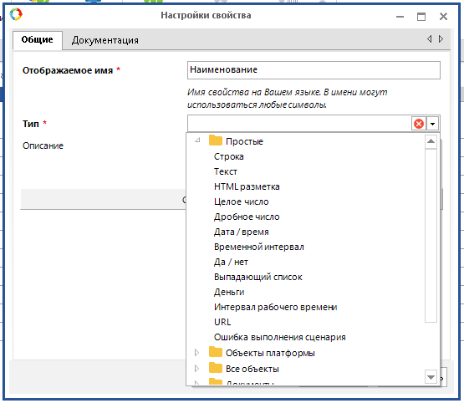
Рис. 98. Группа типов данных "Простые"

Группа типов "Объекты платформы"
В Дизайнере ELMA в дереве типов в группе Объекты платформы располагаются следующие типы данных (Рис. 99):
- Вложение;
- Документ;
- Папка;
- Пользователь.
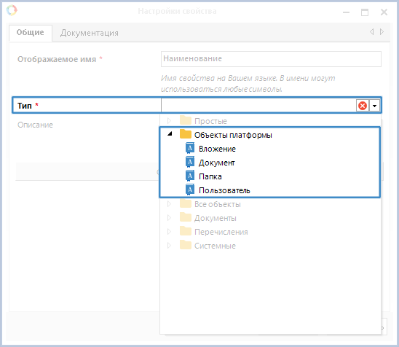
Рис. 99. Группа типов данных "Объекты платформы"
Набор вкладок и полей для заполнения аналогичны вкладкам и полям при создании свойства типа Объект.
При выборе в Дизайнере ELMA в поле Тип* одного из типов данных группы Объекты платформы, на вкладке Общие и Дополнительно, помимо основных полей для заполнения, будет отображено дополнительное поле.
Вкладка "Общие"
На Рис. 100 выделено дополнительное поле для заполнения, отображаемое на вкладке Общие при выборе одного из типов данных группы Объекты платформы.
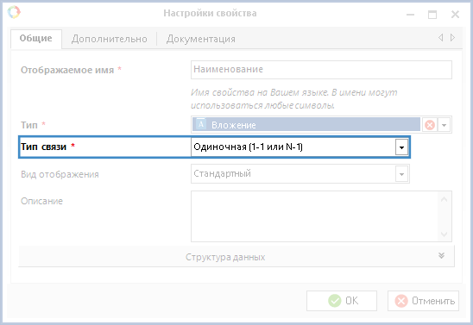
Рис. 100. Вкладка "Общие". Дополнительные поля для заполнения
Тип связи * – поле, в котором необходимо выбрать из выпадающего списка требуемый тип связи.
- Одиночная (1-1 или 1-N) – одному экземпляру объекта соответствует один экземпляр другого объекта. Например, дополнительное соглашение к договору может иметь только один определенный договор.
- Многие-ко-многим – одному экземпляру объекта соответствуют несколько экземпляров другого объекта, и наоборот. В контексте процесса данный тип связи называется Список. Например, одна задача может иметь несколько исполнителей, и каждый исполнитель может иметь несколько задач.
Следует отметить, что, кроме перечисленных выше типов, также выделяют следующие типы связи: множественную (1-N) и Многие ко многим (инверсия). Например, один договор может иметь несколько дополнительных соглашений, актов, счетов. Но, как правило, при работе со свойством типа "Объект" данные типы связи не используются.

Группа типов "Все объекты"
В Дизайнере ELMA в дереве типов в группе Все объекты отображаются все объекты системы ELMA, сгруппированные в соответствующие группы. Например:
- Безопасность;
- Документы;
- Задачи;
- Календарь и события и др.

Группа типов "Документ 1С"
Данная группа типов доступна только при наличии активированного приложения Интеграция с 1С.
В Дизайнере ELMA в дереве типов в группе Документ 1С отображаются все типы документов системы 1С, доступные для использования в системе ELMA. Количество отображаемых типов документов зависит от настроек интеграции с системой 1С. Например: Документ 1С (базовый) и др.

Группа типов "Проекты"
Данная группа типов доступна только при наличии активированного приложения Проекты+.
В Дизайнере ELMA в дереве типов в группе Проекты отображаются все типы проектов, существующие в системе ELMA. Например: Проект (базовый) и др.

Группа типов "Регистрационные карточки"
В Дизайнере ELMA в дереве типов в группе Регистрационные карточки отображаются все типы РКК, существующие в системе ELMA. Например:
- Входящие;
- Исходящие и др.

Группа типов "Документы"
В Дизайнере ELMA в дереве типов в группе Документы могут располагаться следующие подгруппы типов данных:
- Документы – все типы документов, существующие в системе ELMA. По умолчанию в данной подгруппе располагаются типы документов Веб-документ и Файл. Дополнительные типы документов доступны только при наличии активированного приложения ECM+ ;
- Управление договорами – все типы договоров, существующие в системе ELMA. В данной подгруппе располагаются следующие типы документов: Акт, Входящий договор, Договор и др. Данная подгруппа доступна только при наличии активированного приложения Управление договорами;
- Отчеты – все документы отчетов, существующие в системе ELMA. По умолчанию в данной подгруппе располагается типы данных Веб-документ Отчет.
- Проекты+ – данная подгруппа отображается в списке только при наличии активированного приложения Проекты+. По умолчанию в данной располагаются типы документов Доход по проекту и Расход по проекту.

Группа типов "Перечисления"
В Дизайнере ELMA в дереве типов в группе Перечисления отображаются все перечисления, существующие в системе ELMA. Данные перечисления сгруппированы в соответствующие подгруппы. Например:
- Безопасность;
- Документы;
- Задачи и др.

Группа типов "Системные"
Системные типы данных преимущественно предназначены для использования в сценариях для автоматизации передачи и обработки данных в системе.
К системным типам данных относятся:
- Бинарные данные. Служит для хранения массива байтов. Данный тип может быть использован в случае необходимости хранения и обработки не типизированных данных. Работа с данным типом осуществляется только внутри сценариев. В веб-приложении он не отображается;
- Ссылка на объект. Служит для хранения ссылки на любую сущность, имеющуюся в системе. Работа с данным типом осуществляется только внутри сценариев. В веб-приложении он не отображается;
- Ссылка на тип объекта. Служит для хранения ссылки на любой тип сущности, имеющийся в системе. Работа с данным типом осуществляется только внутри сценариев. В веб-приложении он не отображается.;
- Уникальный идентификатор (GUID) является стандартный тип в платформе .Net. Каждый объект в системе ELMA имеет свойство данного типа. Строковое представление Uid выглядит следующим образом: "a2797010-8799-4877-bde3-bfc8216c5f49". Уникальный идентификатор позволяет осуществить поиск объекта в базе данных, а также получить доступ к объекту в сценариях;
- Файл служит для хранения файла, загруженного с локального компьютера или внешних носителей. В переменную типа Файл в веб-приложении может быть прикреплен только один файл. Использование типа Файл при проектировании и моделировании бизнес-процессов и объектов в системе не рекомендуется, более предпочтительным является вариант использования типа Вложение;
- Целое число (16 бит) служит для хранения целочисленных значений. Целое число может быть, как положительным, так и отрицательным. Данный тип имеет разрядность 16 бит. В переменную Целое число (16 бит) можно поместить число от -32768 до 32767;
- Целое число (32 бита) служит для служит для хранения целочисленных значений. Целое число может быть, как положительным, так и отрицательным. Данный тип имеет разрядность 32 бит. В переменную Целое число (32 бита) можно поместить число от -2147483648 до 2147483647.

Задание
Создайте новый процесс и в нем добавьте 8 контекстных переменных, удовлетворяющих следующим требованиям:
- Две переменные с возможностью загрузки любых файлов с компьютера, одна с возможностью прикрепить только один файл, вторая несколько файлов.
- Две простых переменных(целое число, строка).
- Две переменных с использованием перечислений.
- Блок (с тремя любыми переменными).
Далее вынесите данные свойства на пользовательскую задачу и опубликуйте процесс.

Семинар 6 (2 часа) Работа с объектной моделью

Виды объектов
Объект – это сущность, имеющая определенный набор заданных параметров и свойств, определяющих ее поведение. Все данные в системе ELMA хранятся в виде объектов и взаимосвязей между ними. Примерами объектов являются: Контрагент, Задача, Звонок, Сделка и т.д.
В системе ELMA выделяют системные и пользовательские объекты и перечисления.
Системные объекты или перечисления – это объекты или перечисления, спроектированные и настроенные разработчиками системы ELMA. Данные объекты и перечисления не могут быть удалены и подлежат только расширению. На боковой панели инструментов системные объекты и перечисления отображены синим цветом.
Пользовательские объекты или перечисления – это объекты или перечисления, спроектированные и настроенные в Дизайнере ELMA для определенных потребностей пользователя или компании в целом. Данные объекты и перечисления могут быть изменены и/или удалены. На боковой панели инструментов пользовательские объекты и перечисления отображены черным цветом.
Список объектов системы ELMA отображается в Дизайнере ELMA на вкладке Объекты на боковой панели инструментов в блоке Объекты (Рис. 101).
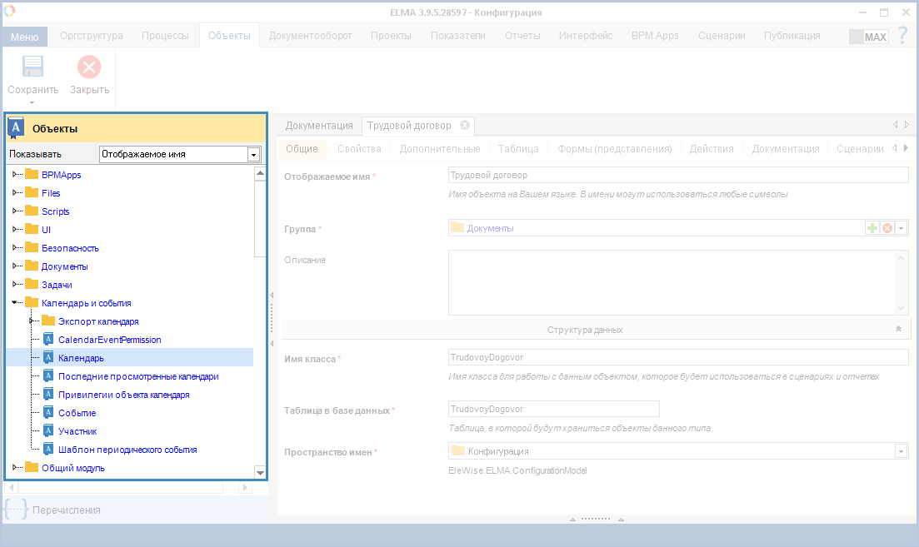
Рис. 101. Боковая панель инструментов. Блок "Объекты"
Список объектов может быть отображен в нескольких режимах: Отображаемое имя и Имя класса. Выбор режима отображения объектов осуществляется из выпадающего списка (Рис. 102), расположенного в поле Показывать в боковом меню вкладки Объекты в Дизайнере ELMA.
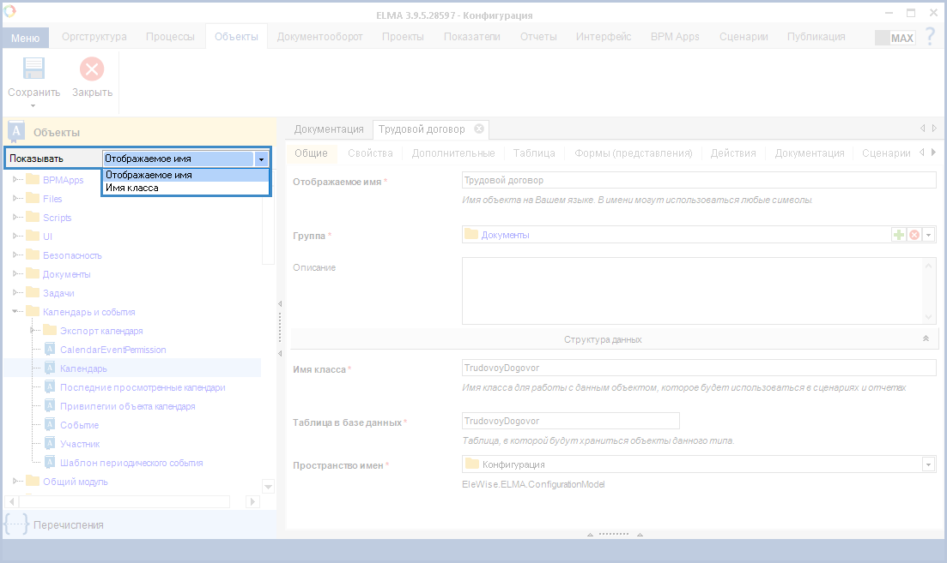
Рис. 102. Вкладка "Объекты". Поле "Показывать"
Полная информация об объекте отображается в карточке объекта на соответствующих вкладках, перейти на которую можно двойным щелчком мышки.

Создание объекта
Объект в системе ELMA может быть создан несколькими способами. Для этого необходимо в Дизайнере ELMA на вкладке Объекты нажать на кнопку Добавить, расположенную на верхней панели инструментов, или на кнопку Добавить объект, расположенную в контекстном меню (Рис. 103).
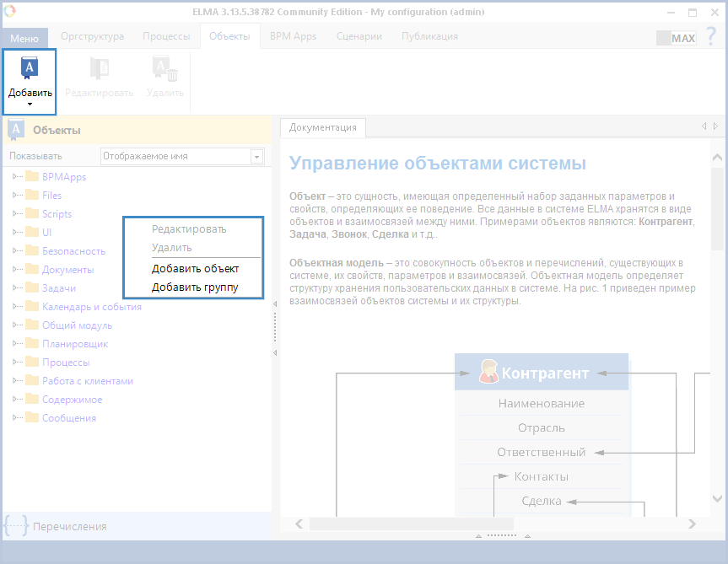
Рис. 103. Кнопки для создания объекта
В открывшемся диалоговом окне необходимо заполнить требуемые поля. Следует отметить, что создание объекта состоит из нескольких шагов. Переход между шагами осуществляется с помощью кнопок Далее и Назад.

Шаг 1. На данном шаге (Рис. 104) задаются общие параметры объекта.
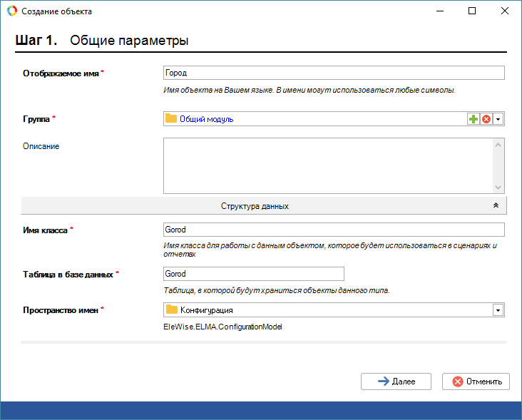
Рис. 104. Шаг 1. Общие параметры
Отображаемое имя * – имя объекта, отображаемое в списке объектов в Дизайнере ELMA, а также в веб-приложении. Данное поле является обязательным для заполнения.
Группа * – группа, в которую входит объект. При нажатии на кнопку выполняется открытие диалогового окна создания новой группы объектов. При нажатии на кнопку выполняется очищение поля Родительская группа. При нажатии на кнопку открывается выпадающий список, содержащий все группы объектов, расположенные в системе. Для выбора требуемой группы необходимо нажать на ее название. Данное поле является обязательным для заполнения.
Описание – описание объекта.

Блок "Структура данных"
Имя класса * – уникальное имя класса латинскими символами, отображаемое в списке объектов в Дизайнере ELMA и автоматически задаваемое при заполнении поля Отображаемое имя. При необходимости данное поле может быть заполнено вручную. Данное поле является обязательным для заполнения.
Таблица в базе данных * – название таблицы в базе данных системы латинскими символами, в которой будут храниться экземпляры объектов данного типа. По умолчанию название таблицы в базе данных автоматически задается при заполнении поля Отображаемое имя. При необходимости данное поле может быть заполнено вручную. Данное поле является обязательным для заполнения.
Пространство имен * – пространство имен латинскими символами, к которому принадлежит объект. Данное поле не может быть изменено у системных объектов, у пользовательских объектов, которые были сохранены и опубликованы (хотя бы 1 раз), а также был осуществлен перезапуск сервера. По умолчанию все пользовательские объекты относятся к пространству имен Конфигурация, но с помощью выпадающего списка может быть выбрано другое пространство имен. Подробнее о пространствах имен см. соответствующий раздел справки.
Обратите внимание, что поля Имя класса, Таблица в базе данных и Пространство имен могут быть изменены только у пользовательских объектов с момента их создания до первого перезапуска сервера.
Шаг 2. На данном шаге (Рис. 105) создаются свойства объекта.
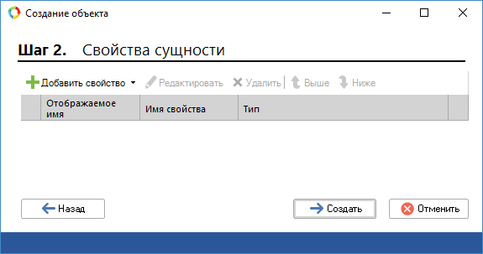
Рис. 105. Шаг 2. Свойства сущности
Подробнее о создании свойств объектов будет рассказано далее в этой главе. На данном шаге просто нажимаем кнопку Далее.
После заполнения всех требуемых полей и нажатия на кнопку Далее будет создан объект по заданным параметрам, кроме того, будет автоматически открыта карточка данного объекта. Для вступления изменений в силу и отображения созданного объекта в веб-приложении необходимо опубликовать данный объект и перезапустить сервер.

Карточка объекта
В карточке объекта отображается полная информация о текущем объекте: его структура, настройки и т.п. В зависимости от типа объекта набор вкладок и их атрибутов в карточке объекта могут различаться.
Свойства объекта
Свойства объекта – это набор полей различных типов, содержащих различную информацию об объекте.
Свойства объекта отображаются в карточке объекта на вкладке Свойства (Рис. 106).
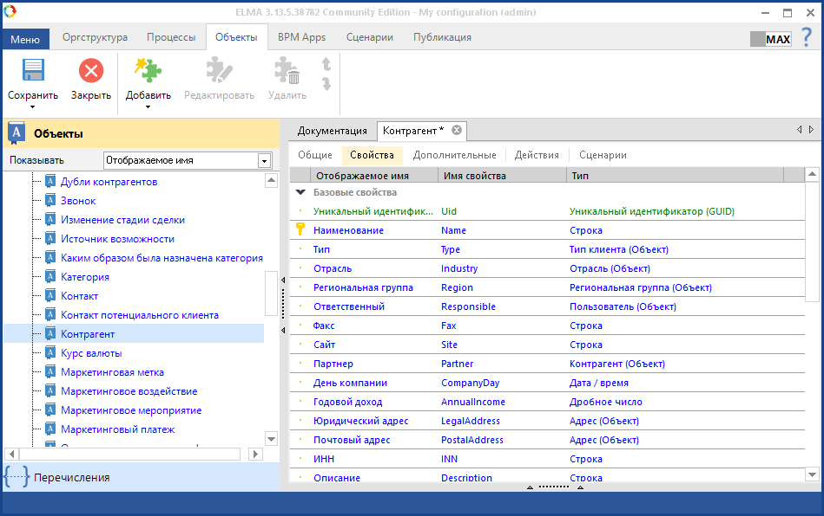
Рис. 106. Карточка пользовательского объекта. Вкладка "Свойства"
В системе ELMA выделяют следующие виды свойств объекта:
- системные;
- пользовательские;
- унаследованные от базового класса;
- создаваемые по умолчанию.
Системные свойства – это свойства объекта, спроектированные и настроенные разработчиками системы ELMA. Данные свойства не могут быть изменены или удалены. В списке системные свойства отображены синим цветом.
Пользовательские свойства – это свойства объекта, спроектированные и настроенные в Дизайнере ELMA с учетом требований каждой конкретной компании. Данные свойства могут быть изменены и/или удалены. В списке пользовательские свойства отображены черным цветом.
Свойства, унаследованные от базового класса – это свойства, которые были унаследованы от родительского (базового) объекта. Данные свойства не могут быть изменены или удалены в текущем объекте, но могут быть изменены или удалены в родительском (базовом) объекте (в том случае, если это не системное свойство). В списке данные свойства отображены синим цветом.
Свойства, создаваемые по умолчанию – это уникальные идентификаторы объекта. Данные свойства автоматически добавляются, если в карточке объекта на вкладке
Дополнительные – установить флажки Иерархический и/или Поддержка импорта-экспорта. Данные свойства не могут быть изменены или удалены. В списке данные свойства отображены зеленым цветом.

Создание свойства объекта
Для создания нового свойства требуется в карточке объекта на вкладке Свойства нажать на кнопку Добавить, расположенную на верхней панели инструментов, или на кнопку Добавить свойство, расположенную в контекстном меню (Рис. 107).
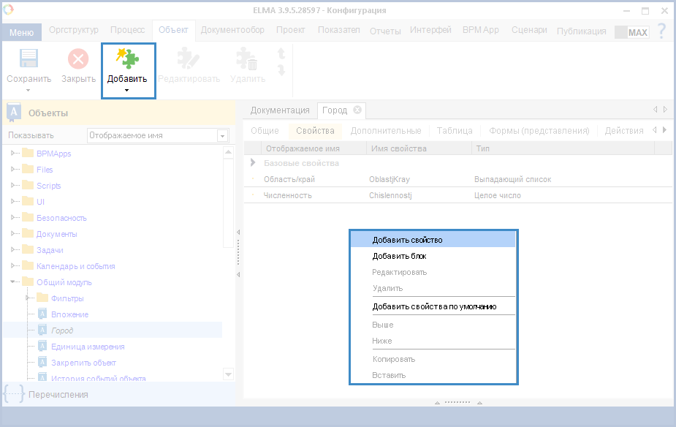
Рис. 107. Карточка объекта. Вкладка "Свойства". Кнопки для создания свойства объекта
В открывшемся диалоговом окне необходимо заполнить требуемые поля и нажать на кнопку ОК. Диалоговое окно создания свойства объекта состоит из нескольких вкладок: Общие, Дополнительно, Документация.
Для вступления изменений в силу необходимо опубликовать измененный объект и перезапустить сервер.

Вкладка "Общие"
Пример вкладки Общие представлен на Рис. 108
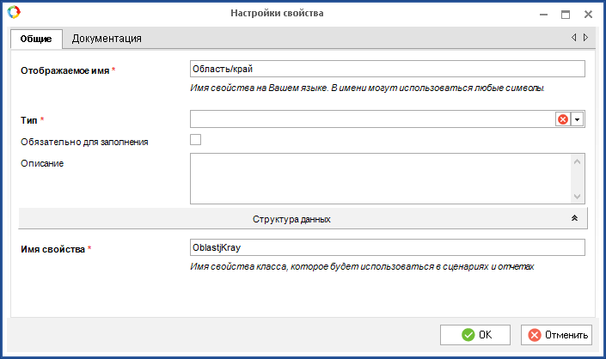
Рис. 108. Диалоговое окно создания свойства объекта. Вкладка "Общие"
Отображаемое имя* – имя свойства объекта, отображаемое в списке свойств объектов в Дизайнере ELMA, в документации по объекту, а также в веб-приложении. Данное поле является обязательным для заполнения.
Тип * – тип свойства. Данное поле является обязательным для заполнения. Следует отметить, что после перезапуска сервера тип свойства объекта не может быть изменен.
Обязательно для заполнения – при установке данного флажка текущее свойство будет являться обязательным для заполнения в веб-приложении.
Описание – описание свойства объекта. Отображается в документации по объекту.

Блок "Структура данных"
Имя свойства* – уникальное имя свойства объекта латинскими символами, автоматически задаваемое при заполнении поля Отображаемое имя. При необходимости данное поле может быть заполнено вручную. Данное поле является обязательным для заполнения.
Следует отметить, что набор дополнительных полей, отображаемых на данной вкладке, может варьироваться в зависимости от типа свойства объекта.

Вкладка "Дополнительно"
На данной вкладке (Рис. 109) отображаются дополнительные настройки свойства объекта. Вкладка Дополнительно состоит из следующих блоков: Настройки, Сценарии, Отображение в представлениях, Таблица, Вычисление значения. Каждый блок имеет определенный набор настроек.
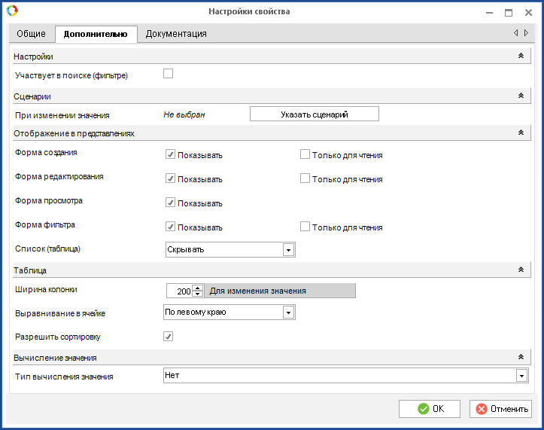
Рис. 109. Диалоговое окно создания свойства объекта. Вкладка "Дополнительно"
Набор дополнительных полей, отображаемых на данной вкладке, может варьироваться в зависимости от типа свойства объекта.

Блок "Настройки"
Участвует в быстром поиске – при установленном флажке значения данного свойства в веб-приложении будут участвовать в быстром поиске.
Участвует в поиске (фильтре) – установленный флажок позволяет осуществлять фильтрацию экземпляров объекта в веб-приложении. При установке данного флажка текущее свойство автоматически отобразится в карточке объекта на вкладке Фильтр. Для включения отображения вкладки Фильтр необходимо в карточке пользовательского объекта на вкладке Дополнительные установить флажок Генерировать фильтр.

Блок "Сценарии"
При изменении значения – поле выбора сценария, который будет выполняться при изменении значения данного свойства в веб-приложении.
Блок "Отображение в представлениях"
У каждого объекта в веб-приложении существуют формы создания, редактирования и просмотра. В этом разделе задаются настройки отображения свойства объекта на этих формах в веб-приложении.
Форма создания – возможность отображения данного свойства на форме создания экземпляра объекта в веб-приложении:
- Показывать – отображение данного свойства в таблице на форме создания экземпляра объекта с возможностью его заполнения.
- Только для чтения – отображение данного свойства в таблице на форме создания экземпляра объекта без возможности его заполнения
Форма редактирования – возможность отображения данного свойства на форме редактирования экземпляра объекта в веб-приложении:
- Показывать – отображение данного свойства в таблице на форме редактирования экземпляра объекта с возможностью его заполнения.
- Только для чтения – отображение данного свойства в таблице на форме редактирования экземпляра объекта без возможности его заполнения.
Форма просмотра – при установленном флажке возможность отображения данного свойства на форме просмотра экземпляра объекта в веб-приложении.
Форма фильтра – возможность отображения данного свойства на форме расширенного поиска в веб-приложении. Для включения отображения в веб-приложении кнопки Расширенный поиск необходимо в карточке объекта на вкладке Дополнительные установить флажок Генерировать фильтр:
- Показывать – отображение данного свойства на форме расширенного поиска с возможностью осуществления фильтрации по нему.
- Только для чтения – отсутствие данного свойства на форме расширенного поиска, а также отсутствие возможности осуществления фильтрации по нему.
Список (таблица) – возможность настройки варианта отображения данного свойства в таблице данных в веб-приложении:
- Скрывать – отсутствие данного свойства в таблице данных. При необходимости пользователь может вручную добавить данное свойство в таблицу через настройку отображения таблицы.
- Показывать – отображение данного свойства в таблице данных с возможностью его скрытия пользователем через настройку отображения таблицы
- Скрывать всегда – отсутствие данного свойства в таблице данных и в окне настройки отображения таблицы, т.е. пользователь не имеет возможности самостоятельного управления отображением данного свойства в таблице данных.

Блок "Таблица"
Ширина колонки – ширина колонки в таблице данных в веб-приложении, в которой отображаются значения данного свойства объекта. Ширина колонок в веб-приложении доступна для изменения только в том случае, если в карточке объекта на вкладке Таблица установлен флажок Изменяемая ширина колонок.
Выравнивание в ячейке – возможность выбора варианта выравнивания текста в ячейках таблицы данных в веб-приложении:
- По левому краю – выравнивание текста по левому краю ячейки.
- По правому краю – выравнивание текста по правому краю ячейки.
- По центру – выравнивание текста по центру ячейки.
Разрешить сортировку – установленный флажок позволяет осуществлять сортировку экземпляров объекта в таблице данных в веб-приложении.

Блок "Вычисление значения"
Тип вычисления значения:
- Сценарий на C# – возможность добавления выражения на языке C#. В данном случае значение не будет храниться в свойстве объекта постоянно, оно будет рассчитываться каждый раз при обращении к свойству согласно заданному выражению.

Редактирование свойства объекта
Для редактирования доступны только пользовательские свойства объекта.
Начать редактирование свойства объекта можно в карточке требуемого объекта на вкладке Свойства. Для этого необходимо выполнить следующие действия:
- дважды нажать на название требуемого свойства объекта;
- выбрать требуемое свойство объекта и в верхнем меню нажать на кнопку Редактировать;
- в контекстном меню требуемого свойства объекта нажать на кнопку Редактировать.
Открывшееся диалоговое окно (Рис. 110) является карточкой свойства объекта и аналогично диалоговому окну создания свойства объекта.
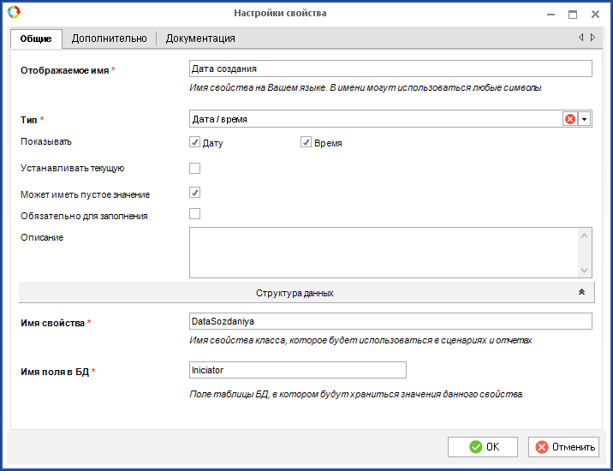
Рис. 110. Карточка свойства объекта

Удаление свойства объекта
Для удаления доступны только пользовательские свойства объекта.
Для этого необходимо в карточке требуемого объекта на вкладке Свойства выполнить следующие действия:
- выбрать требуемое свойство объекта и в верхнем меню нажать на кнопку Удалить;
- в контекстном меню требуемого свойства объекта нажать на кнопку Удалить.
В открывшемся диалоговом окне необходимо подтвердить удаление.

Перечисление
Перечисления – это наборы допустимых значений, которые могут принимать свойства объекта. В отличие от справочников данный набор значений фиксирован и не может быть изменен пользователем в веб-приложении. Набор допустимых значений пользовательских перечислений может быть изменен только в Дизайнере ELMA.
Перечисления в веб-приложении отображаются в виде выпадающих списков. Например, перечисление Статус задачи имеет определенный набор допустимых значений, которые на форме расширенного поиска в веб-приложении отображаются в качестве выпадающего списка (Рис. 111), значения которого фиксированы.
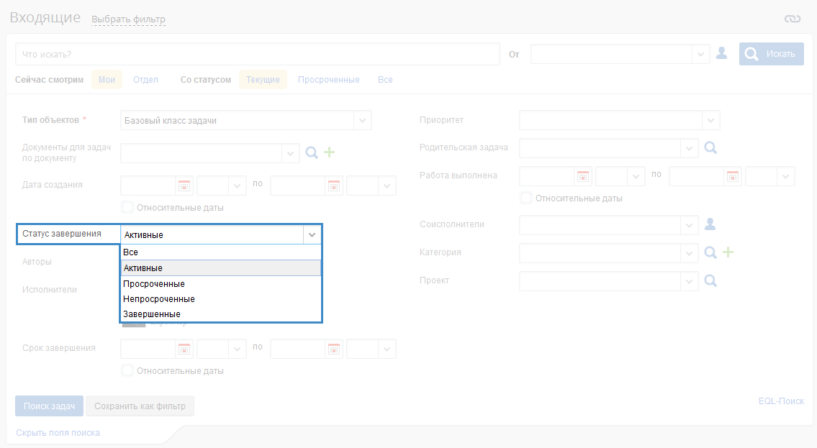
Рис. 111. Веб-приложение. Форма расширенного поиска. Поле "Статус завершения"
В системе ELMA выделяют системные и пользовательские перечисления. Пользовательские перечисления создаются администратором системы в Дизайнере ELMA.
Системные перечисления – это перечисления, спроектированные и настроенные разработчиками системы ELMA. Данные перечисления не могут быть удалены или изменены. В списке системные перечисления отображены синим цветом.
Пользовательские перечисления – это перечисления, проектированные и настроенные в Дизайнере ELMA с учетом требований каждой конкретной компании. Данные перечисления могут быть изменены и/или удалены. В списке пользовательские перечисления отображены черным цветом.
Список перечислений системы ELMA отображается в Дизайнере ELMA на вкладке Объекты на боковой панели инструментов в блоке Перечисления (Рис. 112).
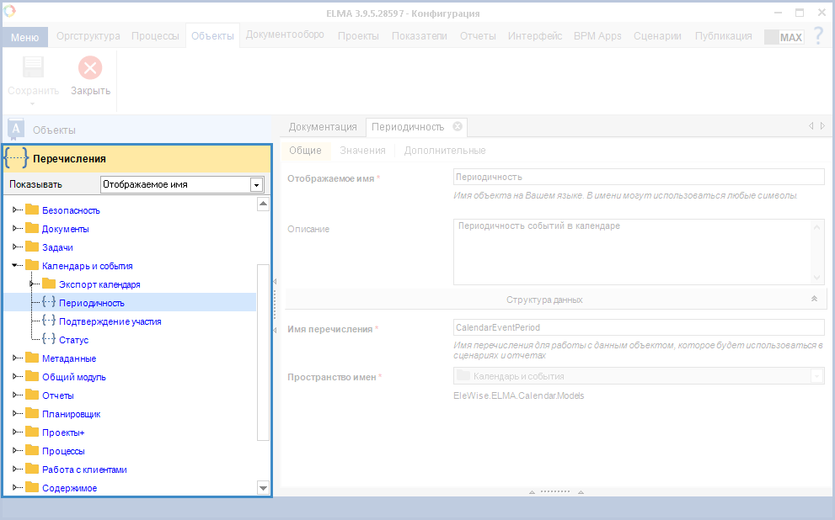
Рис. 112. Боковая панель инструментов. Блок "Перечисления"

Создание перечисления
Создание Перечисления осуществляется в Дизайнере ELMA и практически аналогично созданию нового Объекта, отличием является Шаг 2 на котором задаются значения перечисления.
Шаг 2. Создание значения перечисления (Рис. 113).
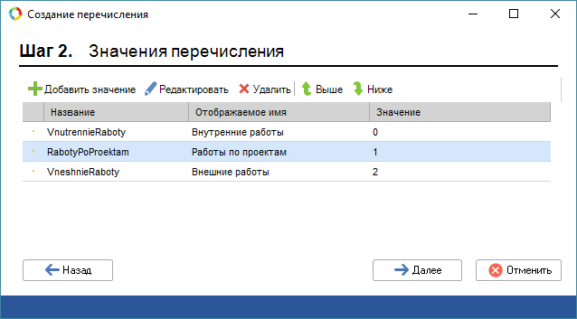
Рис. 113. Добавление значений перечисления

Задание
Создайте новый объект Кредитная заявка со следующими свойствами:
- Клиент (тип Контрагент).
- Сумма (тип Деньги).
- Цель кредита (тип Строка).
- Информация о залоге (тип Строка).
- Дата заявки (тип Дата/время).
- Статус заявки (тип Перечисление "Статус заявки").

Создайте новое перечисление Статус заявки со следующими значениями
    - Новая.
    - Одобрена.
    - Отказано.
    - На согласовании.
После создания объекта создайте три новых заявки в веб-интерфейсе.

Семинар 7 (2 часа) Группы пользователей и настройка доступа в системе ELMA

Группы пользователей
Группы пользователей – это объединения пользователей, осуществляемые в целях управления правами их доступа к различным объектам системы ELMA.
При добавлении пользователя в группу, он автоматически получает права доступа к объектам системы, которыми обладают члены данной группы. Это позволяет избежать необходимости индивидуальной настройки системы для каждого пользователя.
Группа пользователей может быть создана несколькими способами: в Дизайнере ELMA на вкладке Оргструктура в разделе Группы; в веб-приложении в разделе Администрирование – Пользователи – Группы.
При добавлении/удалении группы пользователей в Дизайнере ELMA, она также будет добавлена/удалена из списка групп в веб-приложении и наоборот, при добавлении/удалении группы в веб-приложении, она будет добавлена/удалена из списка групп в Дизайнере ELMA.
Группы пользователей могут быть двух типов:
- Системные – группы пользователей, существующие в системе по умолчанию. Они не могут быть удалены. Эти группы по умолчанию обладают соответствующим набором прав доступа к различным модулям системы.
- Пользовательские – группы, созданные пользователями системы ELMA, например, администратором. Они могут быть удалены.
Добавление пользователей в число участников групп осуществляется в разделе Администрирование – Пользователи – Группы.

Группы пользователей в Дизайнере ELMA
Дизайнер ELMA (вкладка Оргструктура, раздел Группы) позволяет осуществлять с группами пользователей следующие действия:
- создание групп пользователей;
- редактирование названий и описаний групп пользователей;
- удаление групп пользователей.
Для того, чтобы перейти в раздел Группы пользователей, следует в Дизайнере ELMA выбрать вкладку Оргструктура, после чего нажать кнопку Оргструктура – Группы пользователей (Рис. 114-Рис. 115).
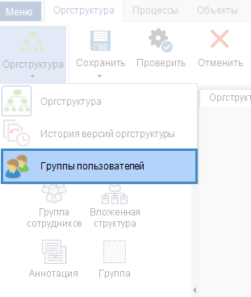
Рис. 114. Кнопка "Оргструктура – Группы пользователей"
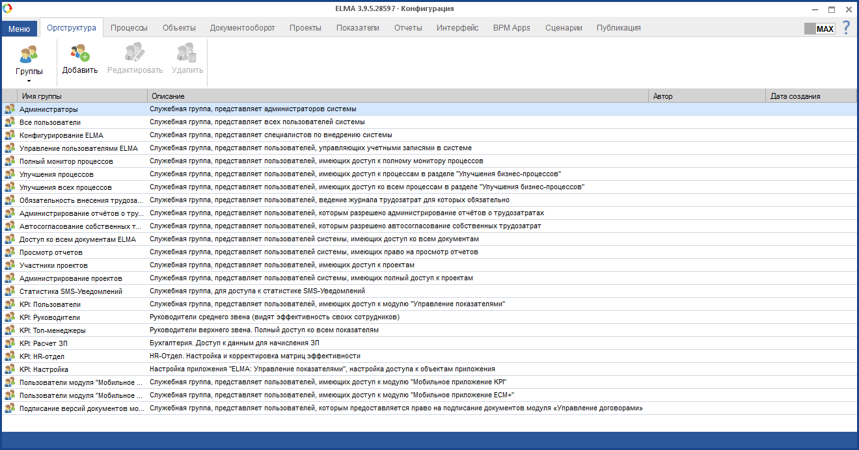
Рис. 115. Раздел "Группы пользователей"
С помощью кнопки Добавить можно создавать новые группы пользователей. При нажатии на эту кнопку откроется окно создания новой группы (Рис. 116).
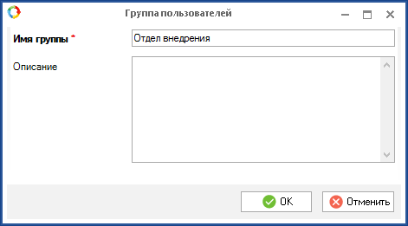
Рис. 116. Диалоговое окно создания новой группы пользователей
Имя группы * – название группы пользователей.
Описание – комментарий к данной группе.
Редактировать – изменить название/описание групп пользователей.
Удалить – удалить группы пользователей.
Системные группы пользователей не могут быть изменены или удалены.
Для того, чтобы вернуться на лист моделирования оргструктуры, необходимо нажать кнопку Группы – Оргструктура (Рис. 117).
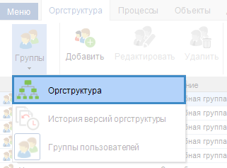
Рис. 117. Кнопка "Группы – Оргструктура
Группы пользователей могут быть назначены на роль исполнителей в свойствах динамических зон ответственности при создании нового бизнес-процесса в Дизайнере ELMA.

Разграничение прав доступа к бизнес-процессу
В системе ELMA существует несколько уровней доступа к бизнес-процессам. Есть общие настройки, применяемые для всех процессов, и настройки доступа к каждому процессу.
Администрирование прав доступа всех уровней для бизнес-процессов производится в разделе Администрирование – Бизнес-процессы (Рис. 118).
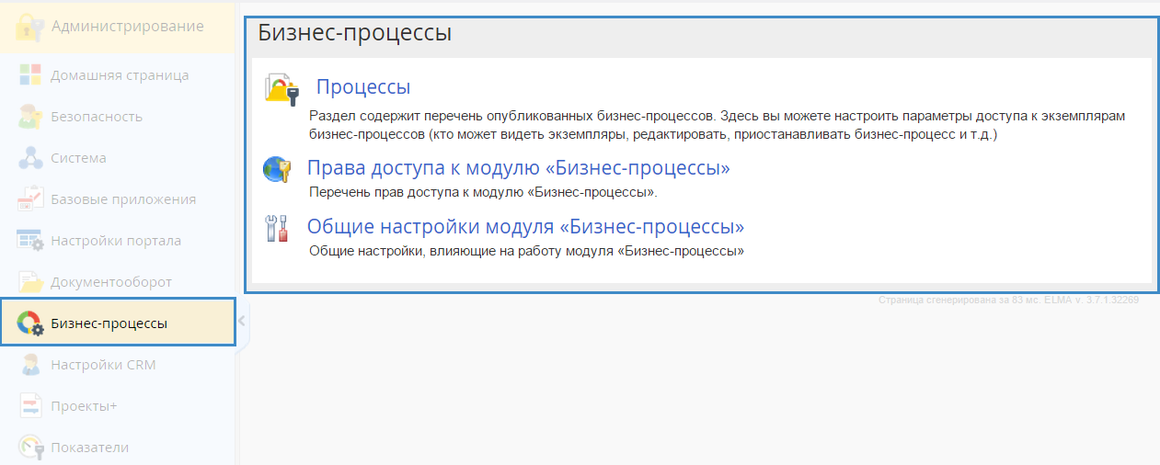
Рис. 118. Раздел "Администрирование" – "Бизнес-процессы"
В разделе Администрирование – Бизнес-процессы – Права доступа к модулю "Бизнес-процессы" регламентируются глобальные права доступа ко всем процессам в системе ELMA.
В этом разделе настраиваются права доступа
- к разделу Бизнес-процессы в системе;
- к его подразделам;
- к механизму улучшения процессов;
- к его функциональным возможностям.
Для добавления прав добавьте группу пользователей в нужном разделе настроек доступа (кнопка Назначить группы), для удаления прав доступа – удалите группу из раздела прав. Регулировать доступ также можно с помощью редактирования состава группы, удаляя или добавляя пользователя в/из группы, имеющей определенные права.
В разделе Администрирование – Бизнес-процессы – Общие настройки модуля "Бизнес-процессы" есть только одна настройка, которая определяет, кто будет зафиксирован в системе как автор задач по процессу, с помощью переключателя Выполнять от имени ответственного за экземпляр.
Если значение переключателя Да, то автором всех задач процесса будет пользователь, ответственный за экземпляр (по умолчанию – инициатор процесса). В этом случае ответственный пользователь имеет доступ ко всем задачам процесса.
Если значение переключателя Нет, автором первой задачи экземпляра процесса будет ответственный за экземпляр процесса (по умолчанию инициатор), а автором каждой последующей задачи будет исполнитель предыдущей задачи. Ответственный за экземпляр процесса будет иметь доступ только к задачам, находящимся в его зоне ответственности.
Система позволяет гибко настроить права доступа к экземплярам определенного процесса – такие настройки производятся в разделе Администрирование – Бизнес-процессы – Процессы (Рис. 119).
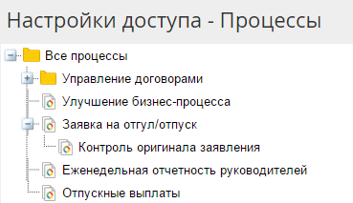
Рис. 119. Доступ к процессам
На данной странице отображается список всех процессов. Для настройки доступа к определенному процессу, нажмите мышью на его название, откроется страница с правами доступа только к данному процессу (Рис. 120). Права доступа для процесса назначаются как для групп пользователей, так и элементам оргструктуры, конкретным пользователям, ролям в процессе.
Описание привилегий доступа к процессу:
Мои процессы – в этом разделе определяется список участников процесса. Добавленные в этот раздел пользователи будут видеть этот процесс и все его экземпляры в веб-приложении в подразделе Мои процессы.
Мониторинг процесса – пользователи, указанные в этом разделе, смогут видеть этот процесс и все его экземпляры в веб-приложении в разделе Монитор процессов.
Управление списком участников – у пользователей, добавленных в этом разделе, на странице экземпляра процесса будет отображаться вкладка Участники, на которой с помощью кнопки Добавить они могут управлять списком участников экземпляра процесса. Это означает, что можно будет назначить пользователей, у которых будет доступ к этому экземпляру процесса. Пользователи, указанные на вкладке Участники увидят этот экземпляр процесса в веб-приложении в разделе Мои процессы.
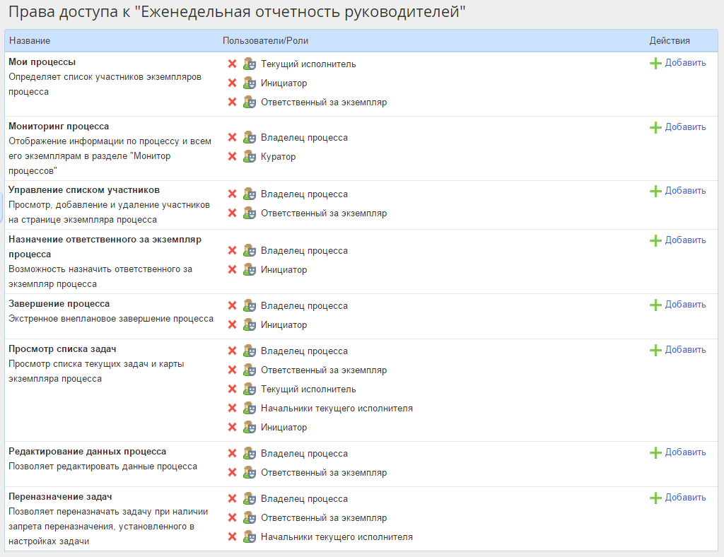
Рис. 120. Права доступа к процессу по умолчанию
Назначение ответственного за экземпляр процесса – возможность назначить (изменить) ответственного за экземпляр процесса.
Завершение процесса – пользователи, указанные в этом разделе, могут прерывать процесс – экстренно завершать его на любом этапе. Это может потребоваться для завершения ошибочно запущенных, устаревших процессов, процессов с ошибками, препятствующими выполнению процесса. На странице экземпляра процесса у таких пользователей, появится кнопка Прервать, с помощью которой можно завершить процесс.
Просмотр списка задач – у пользователей, добавленных в этом разделе, на странице экземпляра процесса будет вкладка Текущие задачи по процессу, на которой отображены все активные на данный момент задачи по этому экземпляру процесса, также будет доступ к карте процесса.
Редактирование данных процесса – пользователи, указанные в этом разделе, могут редактировать данные процесса в веб-приложении. У этих пользователей на странице экземпляра процесса на панели инструментов будет находиться кнопка Изменить. При нажатии на нее откроется страница с контекстными переменными процесса, отображенными в режиме редактирования.
Внимание, изменение контекстных переменных может повлиять на дальнейшее выполнение процесса и вызывать ошибки!
Переназначение задач – пользователи, указанные в этом разделе, могут переназначать задачи по процессу. Когда эти пользователи откроют задачу по процессу, в верхнем меню задачи им будет доступна кнопка Действия – Назначить.
На Рис. 121 показаны права к процессу "Заявка на отгул/отпуск". В данном случае были добавлены права на экстренное завершение процесса и для редактирования данных Администратору ELMA и права для мониторинга процесса для бухгалтеров.
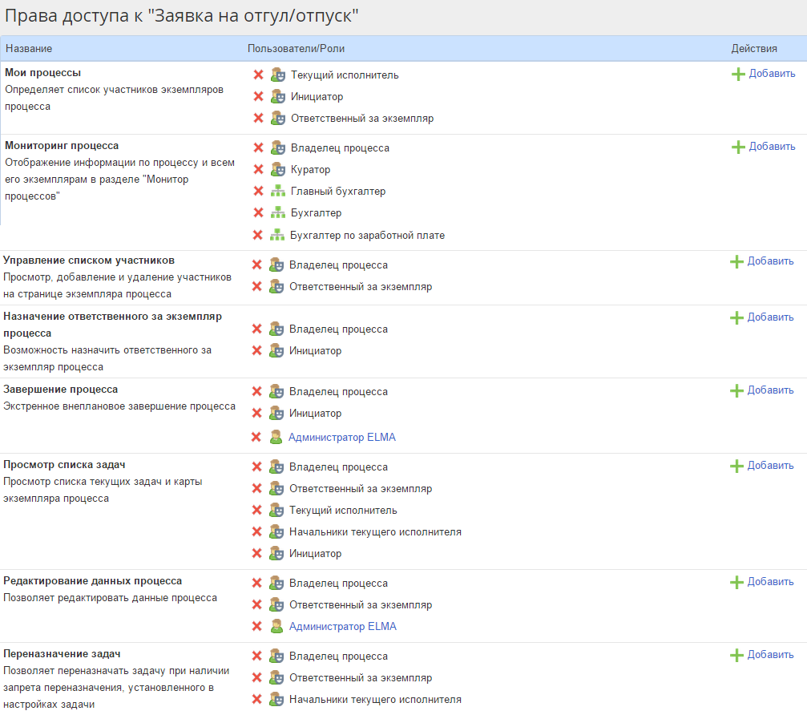
Рис. 121. Права доступа к процессу "Заявка на отгул/отпуск"

Задание
Создайте новую группу пользователей Кредитный комитет и добавьте в неё трех любых пользователей.
Настройте возможность редактирования и прерывания любого процесса на ваш выбор данной группой пользователей.

Семинар 8, 9 (4 часа) Создание процесса "Кредитная заявка" в системе ELMA

Задание
- Смоделировать бизнес-процесс движения кредитной заявки (Рис. 122) в небольшом финансовом учреждении. Требования к логике процесса:
  - Запустить процесс может любой менеджер по продажам, указав клиента из Работы с клиентами (модуль системы ELMA, включающий базовые функции CRM). Также следует указать сумму, информацию о цели кредита и залоге.
  - Если сумма заявки:
    - Меньше 100 тыс. р. – заявка поступает на согласование начальнику кредитного отдела.
    - Меньше 1 млн. р. – согласование у начальника кредитного отдела и группе безопасности (у любого сотрудника группы должна быть возможность выполнить задачу).
    - Свыше 1 млн. р. – согласование направляется всем вышеперечисленным и начальнику кредитного комитета. Начальник должен организовать совещание кредитного комитета, создав событие и выполнив задачу. По исходу срока работы – Начальнику должна прийти задача отражения результатов работы комитета.
  - По окончании согласования – поставить менеджеру задачу уведомления клиента.
  - Передать заявку на выплату к бухгалтеру.
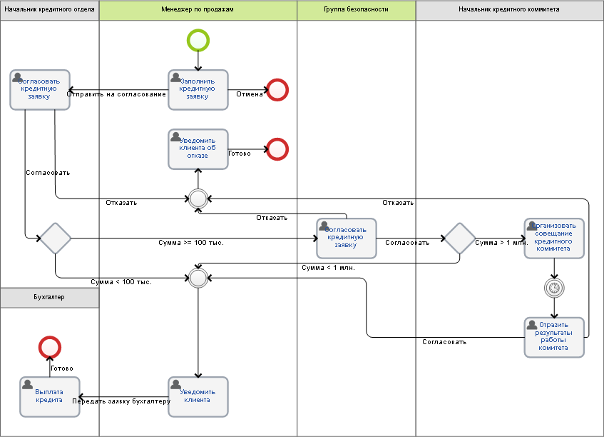
Рис. 122. Графическая модель бизнес-процесса "Кредитная заявка"

Семинар 10 (2 часа) Оповещение, эскалация, время выполнения задачи, таймеры в системе ELMA

Оповещение
Оповещение – это операция, позволяющая отправить пользователю веб-приложения сообщение о состоянии процесса или критичных изменениях в ходе процесса. Оповещение поступает пользователю в ленту сообщений веб-приложения. Сообщение также может быть оправлено на адрес электронной почты, указанный в профиле, если в глобальных настройках включена отправка писем. Чтобы открыть окно настроек операции Оповещение, необходимо дважды кликнуть мышью по ней на графической модели или выбрать пункт Настройки в контекстном меню элемента. Подробнее вы можете ознакомится по ссылке: https://www.elma-bpm.ru/kb/help/Platform/content/Designer_Message_settings_index.html

Пример
Добавим Оповещение в рамках нашего процесса "Кредитная заявка". Разместим данный элемент в зоне ответственности Сотрудник отдела продажи изменим название (Рис. 123).
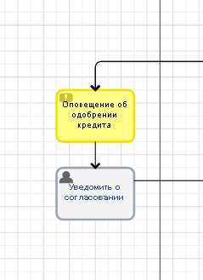
Рис. 123. Добавление в графическую модель операции "Оповещение"
Добавим еще одно оповещение в зону ответственности инициатора процесса, для отправки ему сообщения, если кто-либо из согласующих откажет в согласовании кредита.

Эскалация
В ходе исполнения бизнес-процесса иногда возникают ситуации, когда требуется снять задачу с исполнения. Например, для того, чтобы продолжить процесс при невыполнении пользовательской задачи в срок.
Для таких случаев при моделировании процесса в системе ELMA предусмотрена эскалация.
Эскалация – это автоматический выход из операции процесса по таймеру, при обработке ошибки или при выполнении определенного условия, задаваемого сценарием. Эскалация задается в настройках переходов.
Доступны следующие виды эскалации:
- Отсутствует – выход из задачи по этому переходу осуществляется при нажатии пользователем соответствующей кнопки в веб-приложении;
- Таймер – выход из задачи по этому переходу осуществляется при срабатывании таймера;
- Обработка ошибки – выход из сценария по ошибке с дальнейшей отправкой соответствующего уведомления выбранным пользователям. Данный вид эскалации доступен для использования только на исходящем переходе из сценария;
- Сценарий – выход из задачи по этому переходу осуществляется в зависимости от результата, возвращаемого сценарием;
Кнопка Изменить в настройках перехода позволяет выбрать требуемый тип эскалации, а на вкладке Настройка таймера или Настройка сценария – указать условия эскалации.
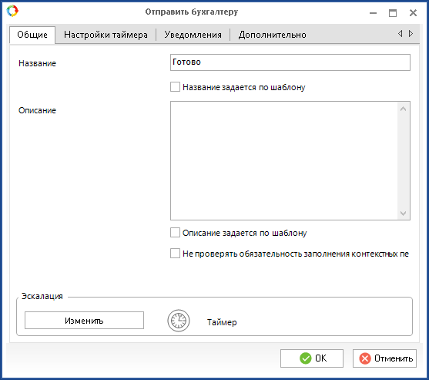
Рис. 124. Настройка перехода. Вкладка "Общие"

Пример
Добавим эскалацию в процесс "Кредитная заявка". Добавим эскалацию на Начальника кредитного отдела, в случае, если Бухгалтер не выполняет задачу Выплата кредита в течении двух дней.
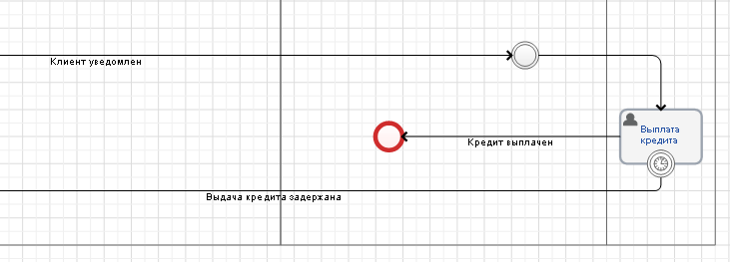
Рис. 125. Эскалация перехода на графической модели процесса "Кредитная заявка"

Время выполнения задачи
В системе ELMA одна из важных настроек пользовательской задачи – это время выполнения задачи. По умолчанию, у задач по бизнес-процессу срок выполнения не указан. Рекомендуется указывать сроки выполнения задач для повышения эффективности выполнения бизнес-процессов.
Самый простой способ – указать относительное время выполнения задачи в часах или днях. Система автоматически прибавит указанное время к текущему времени при постановке задачи, а при настройке оповещения о просрочки задачи, еще и оповестит нужных пользователей. Также задача по бизнес-процессу, с настроенным временем выполнения, отображается в списке всех задач пользователя со сроком исполнения, и будет выделена красным цветом, при несоблюдении длительности исполнения.
Настройка производится в окне настройки пользовательской задачи на вкладке Время выполнения. Подробнее вы можете ознакомится с данным функционалом по ссылке: https://www.elma-bpm.ru/kb/help/Platform/content/Designer_Task_vkladka_Time_index.html
Добавим, для задачи Выплата кредита срок выполнения, чтобы сотрудники более серьезно отнеслись к этому действию. Настроим срок выполнения данной задачи – один рабочий день – и уведомление о просрочке задачи Начальнику Кредитного отдела по аналогии с Рис. 126
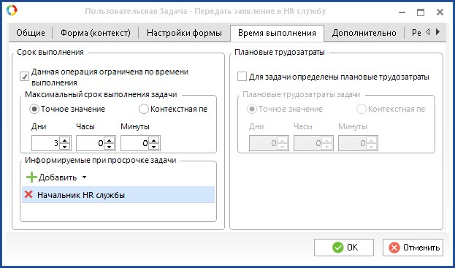
Рис. 126. Настройка времени выполнения пользовательской задачи

Использование таймеров
Таймеры можно использовать в промежуточных событиях для приостановки процесса до определенного времени. Есть несколько вариантов настройки таймера для промежуточного события, в данном разделе разберем один из самых часто используемых.
Рассмотрим пример использования таймера в процессе "Кредитная заявка". Между задачами Организовать совещание кредитного комитета и Результаты работы комитета для отсрочки постановки задачи до даты начала работы кредитного комитета.
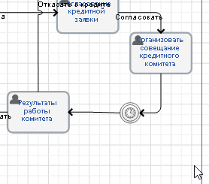
Рис. 127. Промежуточное событие с триггером "Таймер"
Изменим триггер события на Таймер и настроим его следующим образом (Рис. 128):
- Изменить тип запуска – Точное время;
- Изменить тип времени – Контекстная переменная;
- Контекстная переменная – Срок начала.
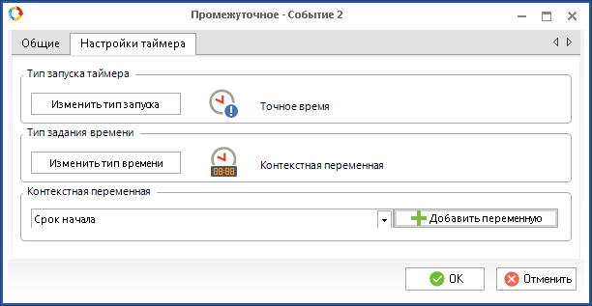
Рис. 128. Настройки таймера на промежуточном событии
Сохраняем и публикуем процесс. Теперь во всех новых экземплярах процесса на данном таймере процесс остановится до даты, указанной в контекстной переменной Срок начала. Если же при достижении таймера дата начала уже наступит, то процесс пройдет этот таймер без остановки, сразу на следующую задачу.

Семинар 11 (2 часа) Знакомство со сценариями в системе ELMA (Часть 1)
Значительно расширить возможности при моделировании бизнес-процессов в ELMA BPM позволяют сценарии. При помощи сценариев происходит оптимизация выполнения некоторых действий, которые в противном случае выполнялись бы в ручном или полуавтоматическом режиме. При помощи сценариев могут выполняться действия, для которых в Дизайнере ELMA не предусмотрено стандартных блоков операций.
Сценарий в системе ELMA – это именованный фрагмент программного кода, написанный на языке программирования C#, к которому можно обратиться из другой области программы.
В Базе знаний ELMA (http://elma-bpm.ru/kb) можно ознакомиться с примерами сценариев. Рассмотрим несколько способов применения сценариев при моделировании бизнес-процесса.
Для добавления сценария в бизнес-процесс нужно поместить на модель процесса элемент Сценарий и разместить его в требуемом месте модели процесса. Далее открыть настройки операции, присвоить сценарию название, которое будет отображено в элементе на карте процесса, описание и нажать на кнопку Указать сценарий на вкладке Сценарий. Затем необходимо нажать на кнопку Создать (Рис. 129).
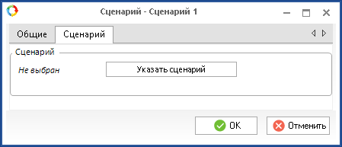
Рис. 129. Создание сценария
В диалоговом окне (Рис. 130) потребуется ввести название нового сценария, при этом необходимо использовать латинские буквы.
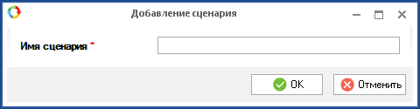
Рис. 130. Имя сценария
Подтверждаем создание сценария, нажатием кнопки ОК. Станет активной кнопка Перейти, нажимаем ее и переходим к созданию кода сценария на языке программирования С#.
Все сценарии процесса отображены на вкладке Сценарии в карточке процесса Дизайнера ELMA. Вновь созданный сценарий, пока еще пустой, выглядит следующим образом:
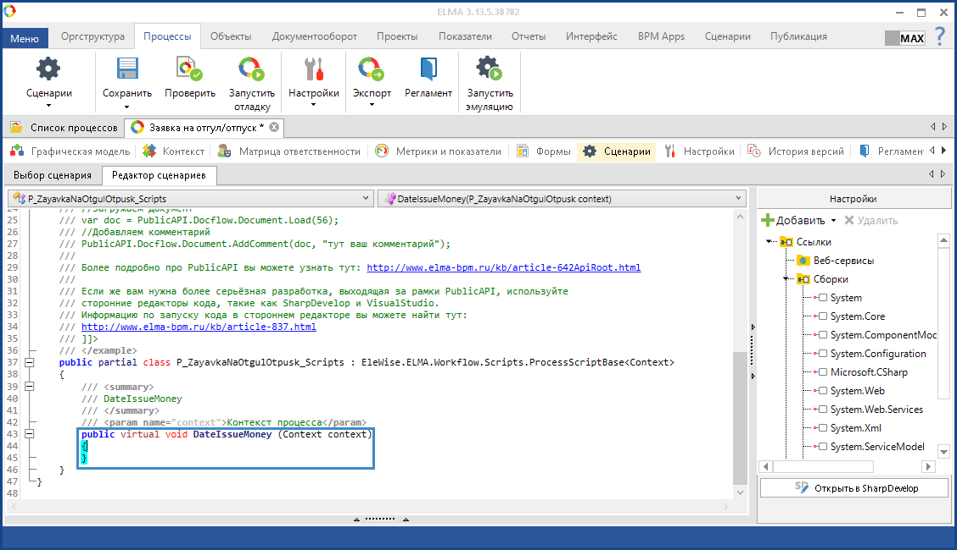
Рис. 131. Вкладка "Сценарии" в карточке процесса Дизайнера ELMA
Сам код требуется располагать между двумя фигурными скобками, после строки public void Название сценария (Context context).
Создадим простой сценарий, для автоматического заполнения адреса выбранного контрагента в процессе "Кредитная заявка". Для этого создадим новую пользовательскую задачу Выбор получателя кредита и поставим её в самом начале процесса. Далее поставим блок сценариев Заполнение адреса контрагента. В коммерческой версии продукта данные операции возможно совмещать на одном блоке и добавлять сценарии на загрузке формы процессной задачи.
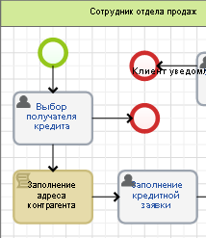
Рис. 132. Элемент "Сценарий" на карте процесса
Затем создадим новые контекстные переменные Адрес (тип Объект – Адрес) и Телефон (тип Строка).
Настраиваем элемент Сценарий и создаем новый сценарий с именем DataCopy. Переходим к самому коду сценария, нажатием кнопки Перейти в окне настройки элемента. Текст для присваивания значения Адрес и Телефона, будет выглядеть примерно так:

C# Code
publicvoidDataCopy (Context context)
{
context.Adres = context.Contractor.LegalAddress;
context.Telefon = context.Contractor.Phone.FirstOrDefault().PhoneString;
}
Contractor, Adres, Telefon – это имена свойств контекстных переменных Контрагент, Адрес и Телефон. Если Вы используете другие названия контекстных переменных, потребуется ввести в сценарии правильные имена.
Ко всем контекстным переменным в сценариях нужно обращаться через context. При установке точки после слова context, благодаря технологии автодополнения кода IntelliSense, отобразится список всех методов и параметров, которые доступны к использованию, тем самым "помогая" в написании кода на C# (Рис. 133).
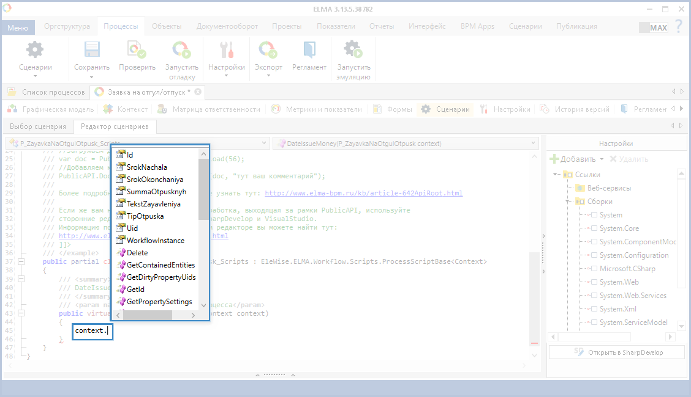
Рис. 133. Просмотр списка методов и параметров переменной context
Нажмите на кнопку Проверить на панели инструментов для синтаксической проверки сценария.
После написания сценария и его проверки, сохраняем и публикуем процесс "Кредитная заявка".

Семинар 12 (4 часа) Знакомство со сценариями в системе ELMA (Часть 2)
На Семинаре 11 вы изучили, как создавать сценарии в бизнес-процессе, и пробовали написать простой сценарий с использованием контекстных переменных. Приступайте к изучению работы с более сложными вариантами использования сценариев: работа с объектами системы, выпадающий список, фильтрация. Для этого ознакомьтесь со статьей в нашей базе знаний ELMA: https://www.elma-bpm.ru/kb/article-186.html выполняя все пункты по порядку.

Семинар 13 (2 часа) Использование шаблонов в системе ELMA
Ранее мы уже ознакомились с использованием оповещений в бизнес-процессах. Для повышения информативности сообщений, приходящих пользователю во время прохождения процесса, настроим формирование текста сообщения по шаблону используя контекст процесса.
Откроем окно настройки элемента Оповещение, которое приходит при отказе. Перейдем на вкладку Шаблон оповещения. При помещении курсора в поля Тема или Текст оповещения, становится активной кнопка Данные, которая позволяет выбрать контекстные переменные и вставить их значения или строковые/числовые свойства объекта в сообщение.
Например, для того чтобы вставить Наименование компании, которая является контрагентом в процессе "Кредитная заявка", нужно последовательно переходить по раскрывающимся меню Контекст – Клиент – Наименование (Рис. 134).
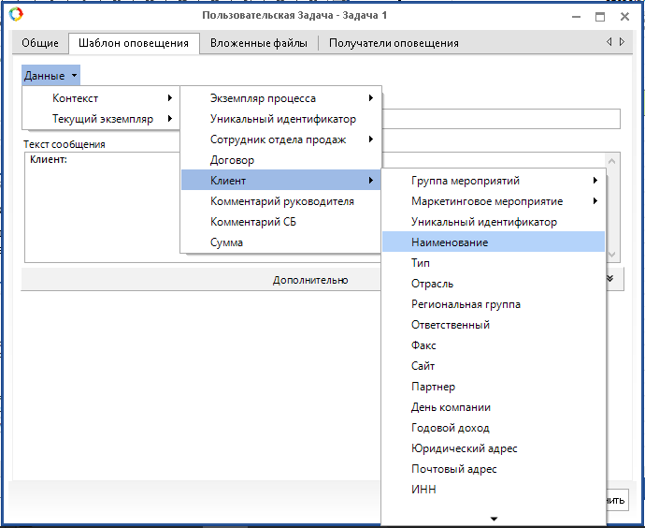
Рис. 134. Настройка оповещения по шаблону
Система сгенерирует текст в фигурных скобках {}, который и будет автоматически заполняться при отправке сообщения (Рис. 135). Настроим шаблон данного оповещения следующим образом:
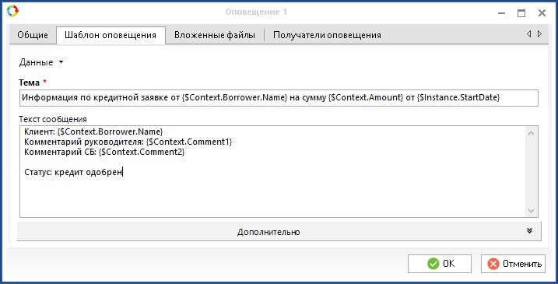
Рис. 135. Пример шаблона оповещения
Подобным образом настраиваем шаблон сообщения Оповещения об отказе для Менеджера по продажам.
Теперь по аналогии самостоятельно установите наименование экземпляра процесса. Для этого на панели инструментов вкладки Процессы в Дизайнере нажмите кнопку Настройки и выберите из контекстного меню пункт Наименование экземпляров (Рис. 136).
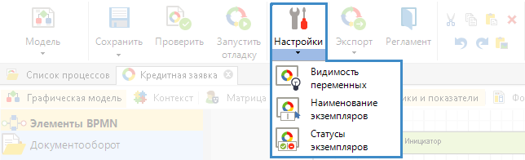
Рис. 136. Контекстное меню кнопки "Настройки" панели инструментов вкладки "Процессы"
В открывшемся диалоговом окне установите переключатель в положение Шаблон. В наименовании требуется указать Название контрагента, Дату и Сумму кредитной заявки (Рис. 137).
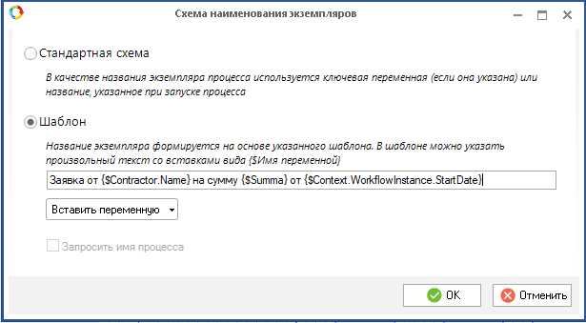
Рис. 137. Схема наименования экземпляров

Семинар 14 (2 часа) Генерация файлов по шаблону в системе ELMA
Организации достаточно часто приходиться оформлять одни и те же документы: обычно задача сводится к тому, что старые значения фамилий и имен, дат, наименований организаций заменяются новыми, при этом должен сохраняться фирменный стиль документа.
Работу с однотипными документами можно автоматизировать с помощью механизма генерации документов по шаблонам. Пользователю будет достаточно указать в полях формы данные, которые требуется подставить в документ, а система самостоятельно на их основании сгенерирует файл документа.
Шаблон документа в системе ELMA – это файл определенного формата (поддерживаются .rtf, .txt, .doc, .docx, .xls, .xlsx, .xml, .html), который состоит из двух частей: статической и динамической. Статическая часть не изменяется, а в динамической части вместо данных содержатся названия переменных, значения которых формируются и записываются из атрибутов электронного документа или контекстных переменных процесса.
Примеры применения генерации файлов документов по шаблону:
- исходящие договоры – автоматическая вставка данных контрагента и своей компании в договоры, дополнительные соглашения и прочие сопутствующие документы;
- трудовые договоры – вставка данных о сотруднике, об организации;
- исходящая корреспонденция – фирменный стиль для всех исходящих писем, адресов контрагентов, контактных лиц, формирование конвертов и прочее.
Для того, чтобы при создании документа присутствовала возможность генерации версии документа по шаблону, необходимо выполнить следующие действия:
- создать шаблон документа в необходимом формате;
- добавить созданный шаблон к типу документа, для которого данный шаблон создан (возможно только при наличии установленного приложения ELMA ECM+).
Для редакции системы ELMA Community Edition работа с шаблонами документов доступна только при использовании операции Генерация документа в бизнес-процессе.
Рассмотрим применение шаблонов на примере создания протокола совещаний кредитного комитета в бизнес-процессе "Кредитная заявка" по шаблону.
Создание шаблона
Подготовим шаблон для протоколов совещаний кредитного комитета.
Все переменные в шаблоне документа должны иметь следующий вид: {$Имя_Переменной}, где имя переменной – уникальное название контекстной переменной процесса латинскими символами (Имя свойства).
В шаблоне будем использовать контекстные переменные: Дата создания заявки, Контрагент, Сумма, Цель кредита, Информация о залоге, Дата заседания, Дата окончания, Решение комитета Дата проведения совещания. Имена данных переменных, используемые в шаблоне, можно узнать на вкладке Контекст в карточке процесса в Дизайнере ELMA в столбце Имя свойства (Рис. 138).
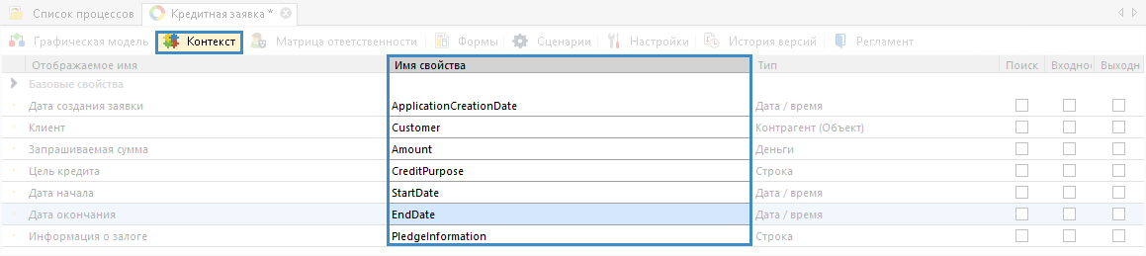
Рис. 138. Атрибуты документа, используемые в шаблоне
Создадим файл формата .docx и вставим в него текст и переменные, как на Рис. 139.
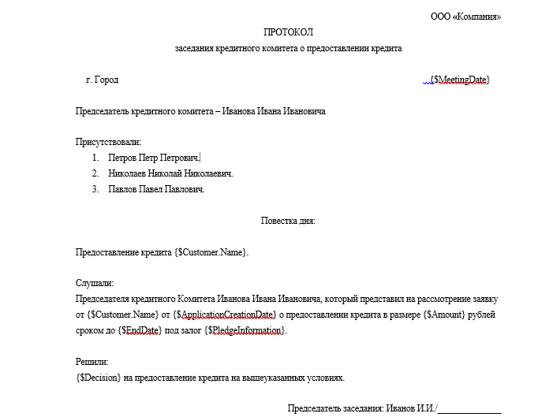
Рис. 139. Пример шаблона документа для протоколов совещаний
Большинство переменных имеют простые типы данных и вставлены в шаблон без дополнительных свойств. Переменная Клиент является объектом системы типа Контрагент, поэтому в шаблон вставляются значения его свойств, которые имеют строковые типы данных. Имена свойств объектов системы можно узнать в Дизайнере ELMA на вкладке Объекты в карточке нужного объекта на вкладке Свойства (Рис. 140). Имя свойства объекта записывается через точку без пробелов после имени переменной типа Объект: {$ИмяПеременной.ИмяСвойства}. Таким образом, интересующая нас переменная в шаблоне будет выглядеть следующим образом: {$Customer.Name}.
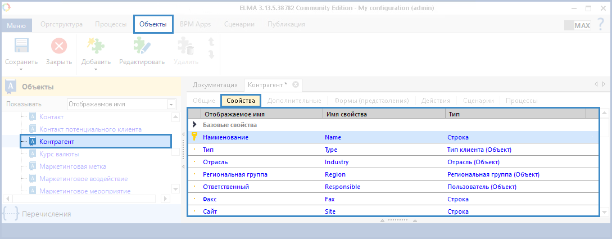
Рис. 140. Карточка объекта "Контрагент" вкладка "Свойства"
Настройки оформления текста, примененные к {$Имя_Переменной} в шаблоне, будут применены к вставленному, вместо этого кода, тексту. Подробнее о синтаксисе, используемом в шаблонах, см. в Базе знаний.
Теперь для использования созданного шаблона в процессе "Кредитная заявка" добавим в графическую модель операцию Генерация документа (находится в разделе Plug-ins – Документы), после задачи Отобразить результаты работы комитета в зоне ответственности Начальник кредитного комитета (Рис. 141).
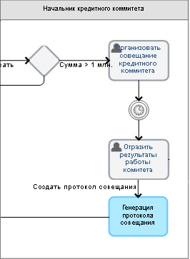
Рис. 141. Операция "Генерация протокола совещания" на графической модели бизнес-процесса "Кредитная заявка"
Перейдем к настройке блока для использования созданного нами шаблона.

Вкладка "Общие"
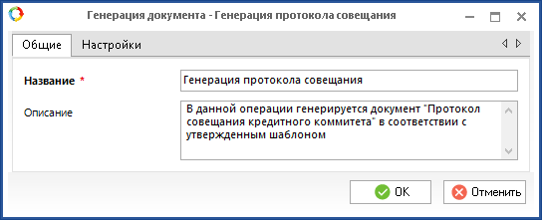
Рис. 142. Настройки операции "Генерация документа". Вкладка "Общие"
Название — укажем название операции, отображаемое на графической модели Протокол совещания.
Описание — поле описание можно оставить пустым или добавить какой-нибудь текст.

Вкладка "Настройки"
На данной вкладке необходимо добавить созданный нами файл шаблона, по которым будут создаваться файлы в системе ELMA, и переменную, в которую будет сохраняться сгенерированный файл (Рис. 143).
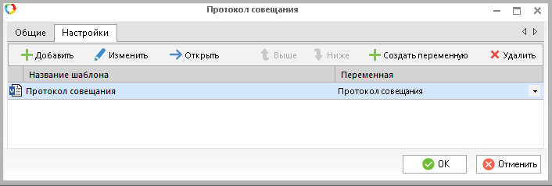
Рис. 143. Настройки операции "Генерация документа". Вкладка "Настройки"
Для добавления файла нажмите кнопку Добавить. В открывшемся диалоговом окне (Рис. 144) заполните следующие поля:
Тип шаблона – кнопка, с помощью которой можно выбрать тип шаблона документа. Нажмите на кнопку и выберите тип шаблона Файл (Рис. 145). Для продолжения нажмите кнопку ОК.
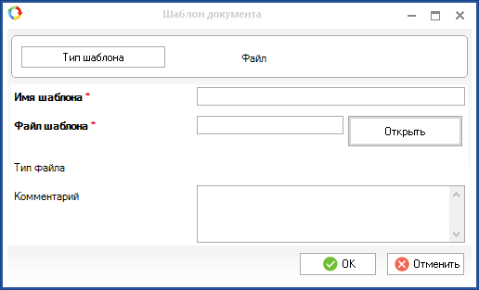
Рис. 144. Добавление шаблона из внешнего источника
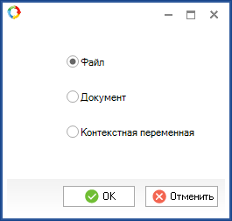
Рис. 145. Окно выбора типа шаблона
Имя шаблона * – название шаблона. По умолчанию соответствует названию файла шаблона, выбранного в поле Файл шаблона. Это название может быть изменено. Указанное здесь значение отображается в столбце Название шаблона на вкладке Настройки окна настроек операции Генерация документа, а также в качестве названия сгенерированного документа в процессе. Обязательно для заполнения.
Файл шаблона * – выберите файл шаблона с локального компьютера с помощью кнопки Открыть. Обязательно для заполнения.
Тип файла – информация о типе выбранного файла. Заполняется автоматически.
Комментарий – при необходимости можно оставить комментарий или составить описание шаблона документа.
Для продолжения работы нажмите кнопку ОК.
Сгенерированный на основе шаблона и с использование контекстных переменных файл должен быть сохранен в контекстную переменную тип Файл. Для сопоставления шаблона с переменной, в которую будет сохранен документ, необходимо в списке шаблонов напротив нужного шаблона в столбце Переменная выбрать из выпадающего списка требуемую переменную (Рис. 146). Если такой переменной ещё не существует в контексте процесса, её можно создать, нажав кнопку Создать переменную. При этом откроется окно создания контекстной переменной, в качестве типа которой по умолчанию указан тип Файл.
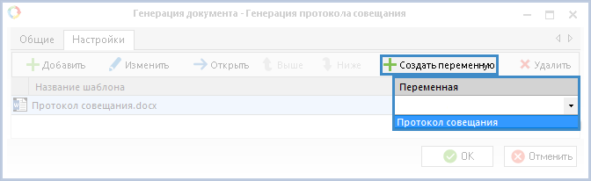
Рис. 146. Выбор контекстной переменной для хранения шаблона документа
Если переменная добавляется через вкладку Контекст карточки процесса, необходимо выбрать тип Файл в группе типов Системные (Рис. 147).
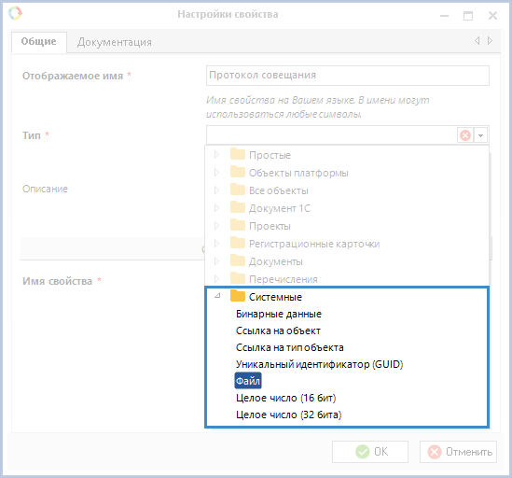
Рис. 147. Создание контекстной переменной процесса типа "Файл"
Подробнее о работе с блоком Генерация документа см. соответствующий раздел справки.

Семинар 15 (6 часов) Создание интерфейсов и страниц пользователей в системе ELMA

Страницы портала
В системе ELMA можно достаточно гибко настраивать страницы внутреннего портала. Наполнение, содержание страницы пользователь видит в центральной большей части окна веб-браузера. Любая страница состоит из тематических портлетов, на которых находится соответствующая информация.
В системе ELMA существуют следующие виды страниц:
- Главные страницы – предназначены для размещения портлетов, могут отображаться в ленте страниц и по ссылкам в меню;
- Текстовые (портлетные) страницы – текстовые страницы для решения узких задач, также можно размещать на них и портлеты, могут отображаться в ленте страниц и по ссылкам в меню;
- Ролевые страницы – на ролевую страницу можно нанести несколько простых и/или главных страниц и назначить к ним доступ разным пользователям. При этом в зависимости от того, какой именно пользователь просматривает данную ролевую страницу, система будет отображать ему тот или иной контент (задается в настройках ролевой страницы).
Увидеть список всех страниц всех типов в системе, изменить и создать их можно в разделе Администрирование – Настройки портала – Страницы (Рис. 148).
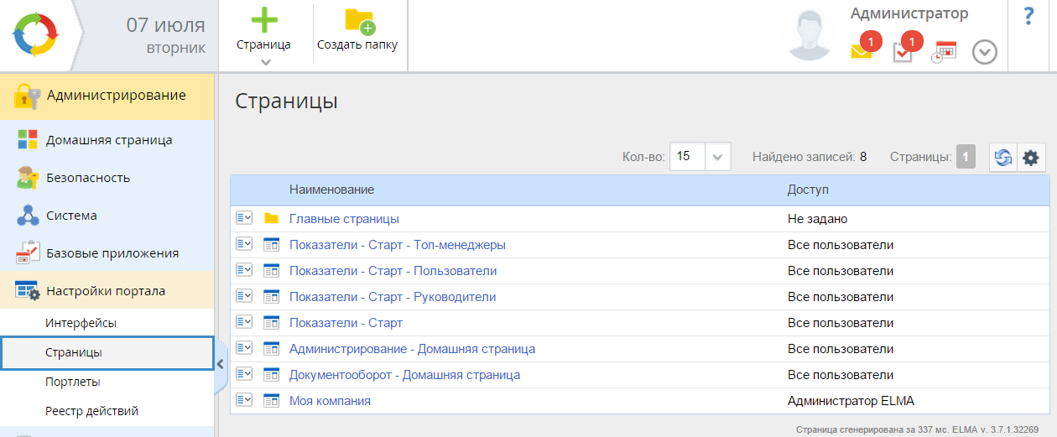
Рис. 148. Список всех страниц портала

Создание страницы
Все типы страниц создаются в разделе Администрирование – Настройки портала – Страницы с помощью кнопки Страница на панели инструментов (Рис. 148). В выпадающем списке данной кнопки можно выбрать тип создаваемой страницы, по умолчанию создается портлетная страница (главная). Также главную страницу можно создать в режиме редактирования портала, нажав на кнопку Главные страницы в нужном интерфейсе.
Создадим главную страницу интерфейса для HR-службы с помощью кнопки Страницы. При создании страницы вносим ее наименование и определяем количество колонок, сохраняем (Рис. 149).
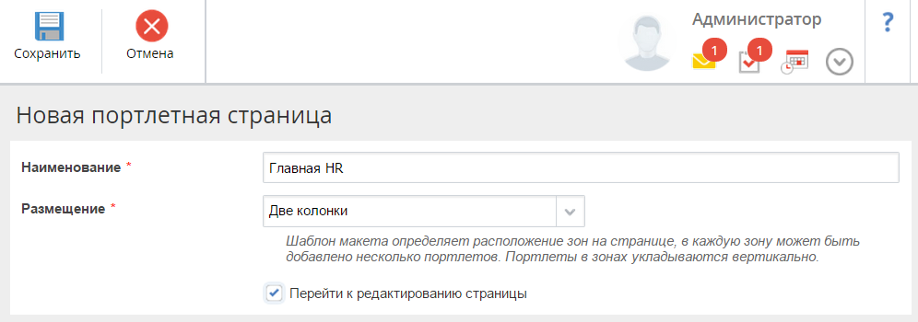
Рис. 149. Создание главной страницы
На портлетной странице можно регулировать расположение портлетов – в одну или две одинаковые колонки, или настраиваемое размещение портлетов (выбор производится в поле Размещение). При настраиваемом размещении на страницу можно добавлять несколько областей в одну или две колонки одинаковой или разный ширины.
После сохранения страницы, если установлен флаг Перейти к редактированию страницы – осуществляется переход к наполнению страницы (Рис. 150), в обратном случае происходит переход к просмотру страницы.
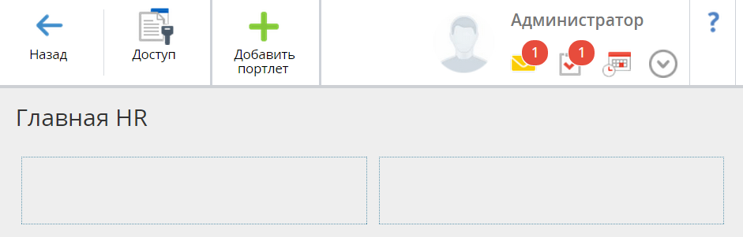
Рис. 150. Новая главная страница, без наполнения
После создания страницы доступ к ней имеет только ее автор – пользователь, который ее создал. Поэтому после создания страницы обязательно необходимо назначить права доступа на просмотр страницы пользователям.
Доступ к странице настраивается с помощью кнопки Доступ на панели инструментов страницы. Добавим пользователей, которые будут иметь доступ к данной странице (HR-директор и сотрудники HR-службы).
Настройка созданной нами страницы описана далее.

Настройка страницы
Настройка страниц осуществляется в разделе Администрирование – Настройки портала – Страницы.
Настройка страницы включает в себя:
- добавление и удаление портлетов;
- назначение доступа к странице;
- настройку портлетов;
- изменение отображения страницы (количество колонок).
Чтобы настроить страницу, в списке страниц в ее контекстном меню нажмите пункт Настроить (Рис. 151).
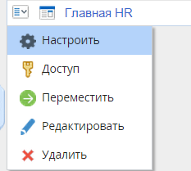
Рис. 151. Контекстное меню настройки страницы
Основная настройка заключается в добавлении и размещении портлетов на страницу, а также в настройке самих портлетов.
Заполним страницу для сотрудника отдела продаж портлетами: Задачи, Задачи от меня, Календарь, Лента сообщений. Для этого нажимаем на кнопку Добавить портлет в верхнем меню страницы и выбираем нужный портлет, далее нажимаем кнопку Добавить портлет в нижней части окна выбора портлетов. Размещаем их в две колонки в нужном порядке, перетаскивая портлеты мышкой по странице. Портлеты на странице можно перетаскивать вверх, вниз и из одной колонки в другую. Чтобы перетащить портлет, щелкните по нему один раз левой клавишей мыши и, удерживая ее, переместите портлет в нужное место на странице, отпустите клавишу мыши.
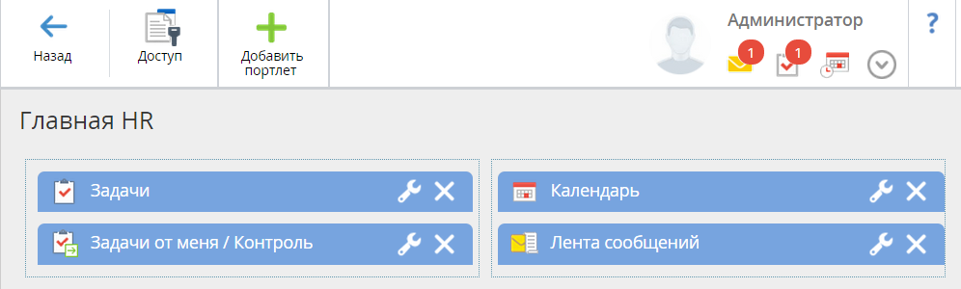
Рис. 152. Добавленные портлеты при настройке страницы
В заголовке каждого портлета расположены кнопки для их настройки и удаления: – настроить портлет, – удалить портлет.
Для того, чтобы новая страница была доступна из интерфейса для HR-службы, в разделе Администрирование – Настройка портала – Интерфейсы нужно настроить набор главных страниц.
Создадим новый набор главных страниц в интерфейсе для HR-службы. Требуется нажать зеленый крест в настройках Набора главных страниц (Рис. 153).
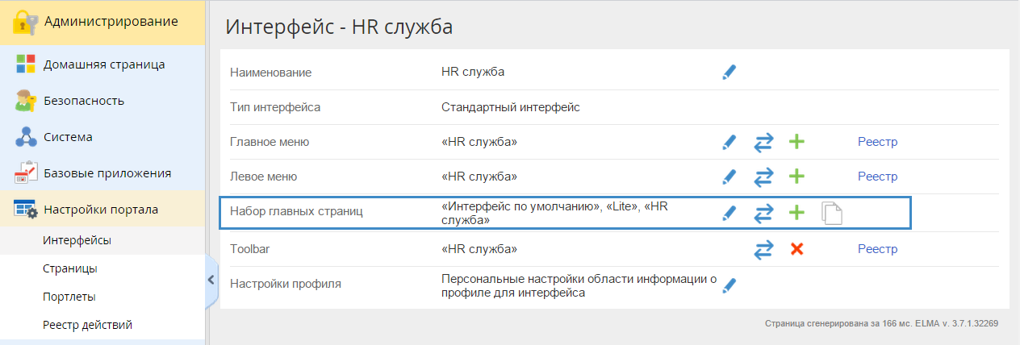
Рис. 153. Настройка интерфейса для HR-службы
На странице настройки главных страниц перетаскиваем нужную страницу из левой части (Менеджер страниц) в правую (Выбранные страницы) и сохраняем изменения (Рис. 154).
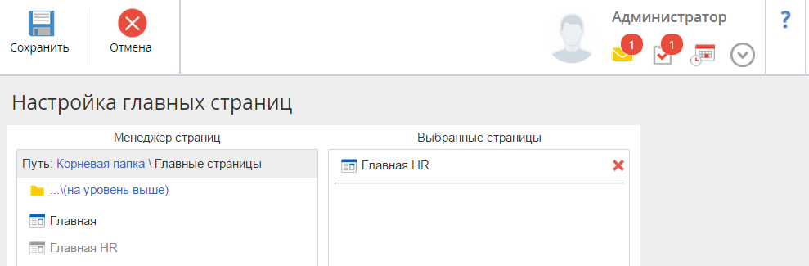
Рис. 154. Настройка главных страниц
Теперь главная страница интерфейса для Сотрудника отдела продаж выглядит, как на Рис. 155.
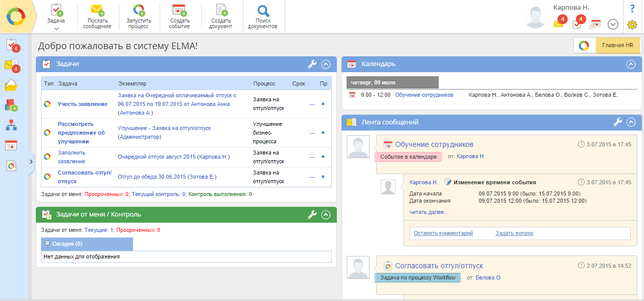
Рис. 155. Измененная главная страница

Настройка ленты главных страниц
Все доступные пользователю главные страницы могут отображаться в ленте страниц на общей странице (Рис. 156). Чтобы открыть страницу, щелкните мышью по ее названию в ленте страниц.
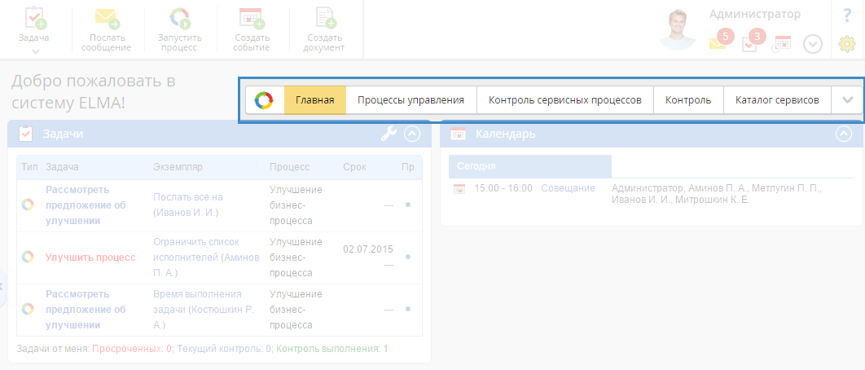
Рис. 156. Лента главных страниц в веб-приложении ELMA
Ленту страниц можно настраивать – менять последовательность отображения, скрывать часть страниц. Лента страниц настраивается для каждого интерфейса отдельно, это можно сделать в разделе Администрирование – Настройка портала – Интерфейсы.
Настроим ленту страниц для интерфейса Сотрудника отдела продаж. Сначала создается новый набор главных страниц, затем выбираются страницы и настраивается порядок отображения их в ленте. Для этого в визуальном редакторе интерфейса нажмем на ссылку Настроить в раскрывающемся списке ленты главных страниц (Рис. 157).
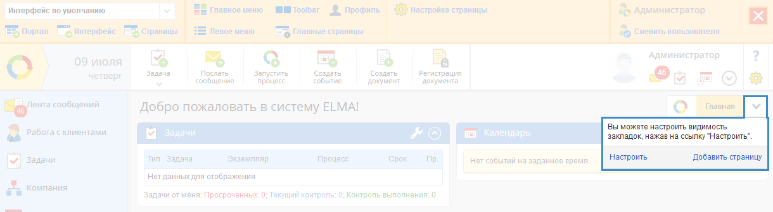
Рис. 157. Переход к настройке ленты главных страниц
Для выбора страниц перетащите мышкой нужную страницу из левой части (Менеджер страниц) в правую (Выбранные страницы).
Часть страниц может отображаться в ленте, а другие быть скрыты в выпадающем списке. Для регулирования количества нужно изменить значение в поле Количество отображаемых страниц. Для удаления страницы из ленты нажмите на красный крест рядом с названием страницы. Для сохранения настроек требуется нажать на кнопку Сохранить.
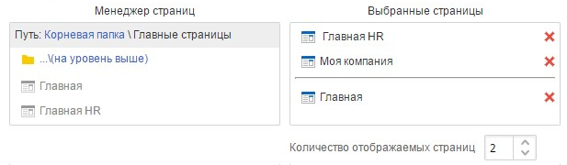
Рис. 158. Настройка ленты главных страниц
При таких настройках в веб-приложении ELMA лента главных страниц будет отображаться как на Рис. 159, при условии предоставления пользователю доступа к этим страницам.
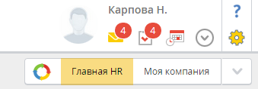
Рис. 159. Лента главных страниц в интерфейсе для HR-службы
Для просмотра скрытой страницы, потребуется нажать на кнопку раскрытия ленты страниц (Рис. 160).
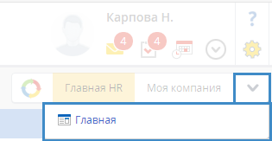
Рис. 160. Кнопка для отображения скрытых страниц

Настройка интерфейса
Для повышения удобства работы, быстрого доступа к необходимой информации рекомендуется настроить разные интерфейсы для определенных групп пользователей.
Для каждой из групп в компании можно настроить отдельный интерфейс, вынести "наверх" наиболее часто используемые этой группой функции. Например, для отдела продаж можно расположить на главной странице шаблоны договоров, ссылки на запуск нужных процессов и т.д., а для работников канцелярии ссылки для регистрации документов и инструкции по обработке корреспонденции.
Внутри интерфейсов создаются новые страницы и настраивается содержимое страниц.
Настройка и администрирование интерфейсов производится в разделе Интерфейсы, расположенного в меню Администрирование– Настройка портала. В данном разделе можно увидеть список всех интерфейсов в системе. Изначально существует только Интерфейс по умолчанию и Lite.
Интерфейс по умолчанию – интерфейс, который присваивается всем пользователям по умолчанию, содержит настроенные страницы по умолчанию и разделы, согласно разделению прав доступа.
Lite – специальный упрощенный интерфейс, созданный для категорий пользователей, которые пользуются лишь ограниченным набором функций и насыщенность интерфейса только мешает работе (Рис. 161).
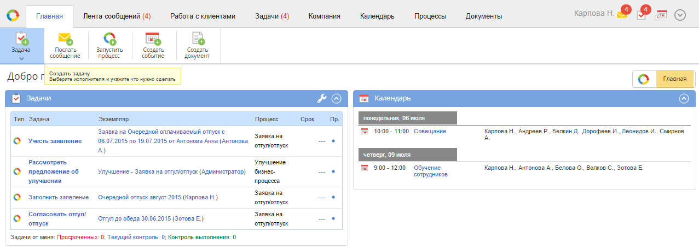
Рис. 161. Lite интерфейс
К каждому пользователю можно подключить свой интерфейс. Для этого требуется в разделе Администрирование – Безопасность – Пользователи зайти в карточку пользователя и открыть ее для редактирования. В поле Интерфейс выбрать нужный интерфейс и сохранить настройки (Рис. 162).
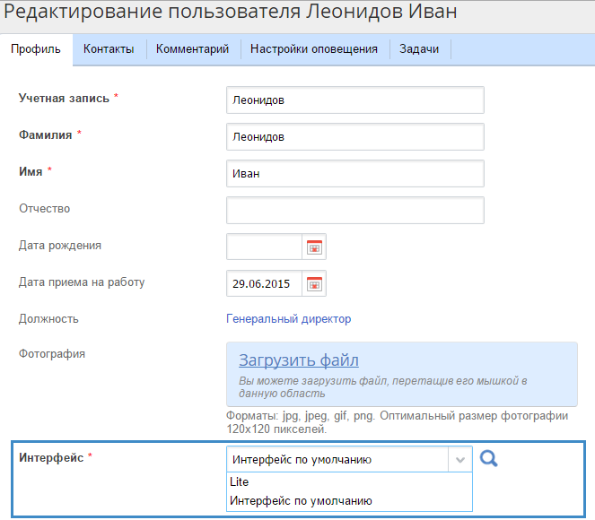
Рис. 162. Редактирование профиля пользователя
Создадим новый интерфейс для Сотрудника отдела продаж. Под авторизованным пользователем Администратор ELMA (admin) заходим в раздел Администрирование – Настройки портала – Интерфейсы. Требуется нажать кнопку Добавить интерфейс, в появившемся окне внести понятное наименование и сохранить (Рис. 163). Созданный интерфейс назначим пользователям на должностях Сотрудник отдела продаж как описано выше (Рис. 162).
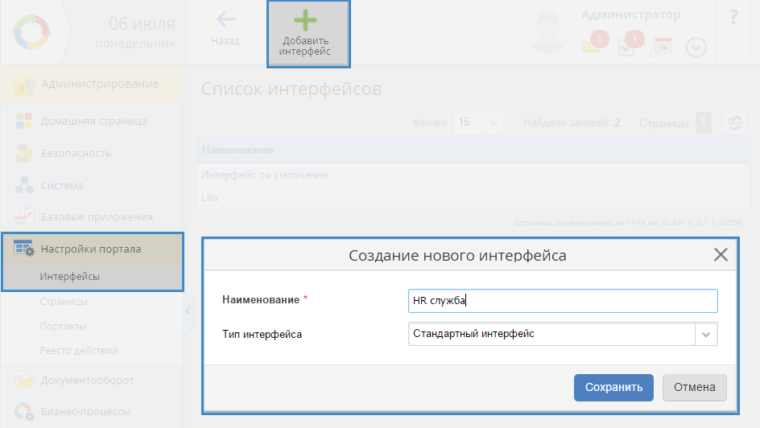
Рис. 163. Создание нового интерфейса
Нажмите левой кнопкой мыши на название интерфейса в списке интерфейсов, и откроется карточка интерфейса с настраиваемыми параметрами (Рис. 164).
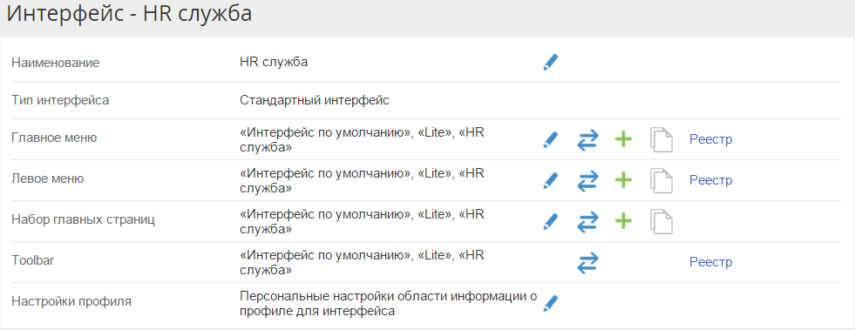
Рис. 164. Карточка нового интерфейса

Настройки меню
В системе ELMA можно гибко настроить левое и главное меню. Настройка меню – это:
- назначение доступа к стандартным пунктам меню;
- добавление новых пунктов меню;
- удаление пунктов меню.
Открыть меню для редактирования можно следующими способами:
- на панели визуального редактора интерфейса нажмите кнопку Главное меню или Левое меню в зависимости от того, какое меню хотите редактировать;
- в карточке интерфейса около нужного меню нажмите .
Настройки главного и левого меню аналогичны.
Изменим главное меню интерфейса для HR-службы. В разделе Администрирование – Настройка портала включаем визуальный редактор, выбираем ранее созданный интерфейс для HR-службы и нажимаем в панели редактора на кнопку Главное меню. В появившейся информационной области нажимаем на кнопку Создать новое меню, для создания отдельного главного меню в выбранном интерфейсе (Рис. 165).
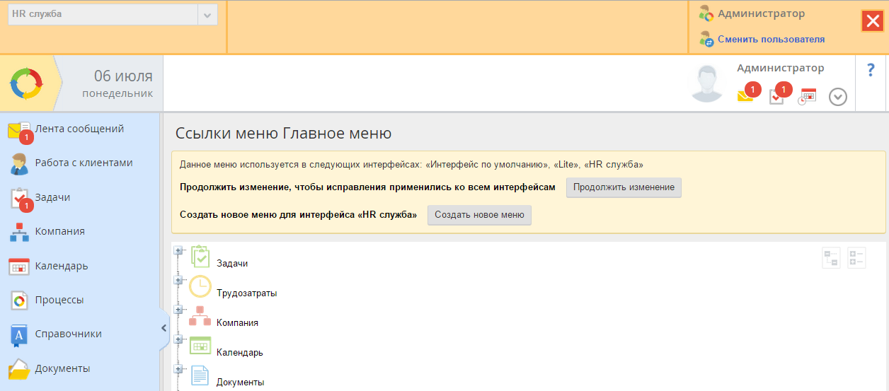
Рис. 165. Окно выбора – изменять меню для всех интерфейсов или создавать новое для редактируемого интерфейса
После создания меню попадаем на страницу для его редактирования (Рис. 166). Изменения в меню при редактировании существующего или создании нового сохраняются автоматически.
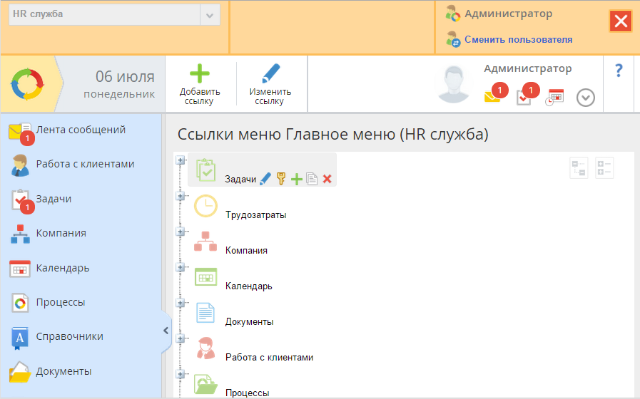
Рис. 166. Страница редактирования главного меню
С пунктами меню можно производить следующие операции:
- добавлять пункты меню;
- изменять пункты меню – переименовывать их и назначать на них другие ссылки;
- удалять пункты меню;
- назначать доступ к пунктам меню;
- перемещать пункты меню в списке.
При наведении курсора мыши на пункт меню, у него появляется локальное меню (Рис. 166).
Состав локального меню (действия с каждым разделом меню):
– редактировать пункт меню;
– назначить доступ к пункту меню;
– добавить подпункт меню;
– копировать пункт меню в другое меню;
– удалить пункт меню.
Удалим из главного меню интерфейса для HR-службы невостребованные пункты – Работа с клиентами, Трудозатраты, Администрирование, Показатели и Проекты (последние два пункта отображаются только если установлены соответствующие приложения: ELMA KPI и ELMA Проекты+). Также в меню Документы удалим подпункт Канцелярия. Страница с произведенными настройками меню отображена на Рис. 167.
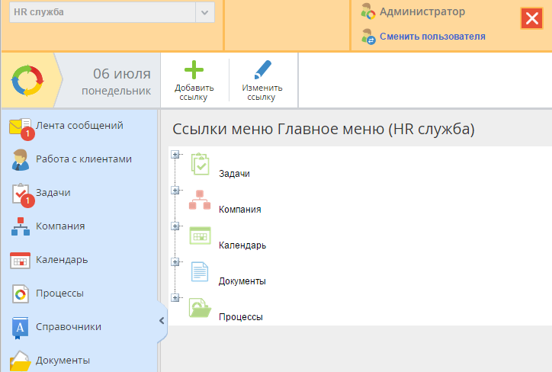
Рис. 167. Ссылки главного меню для интерфейса "HR-служба"
Настраиваем левое меню. Создадим специальное левое меню для интерфейса для HR-службы, на странице редактирования ссылок левого меню также уберем лишние разделы (Рис. 168).
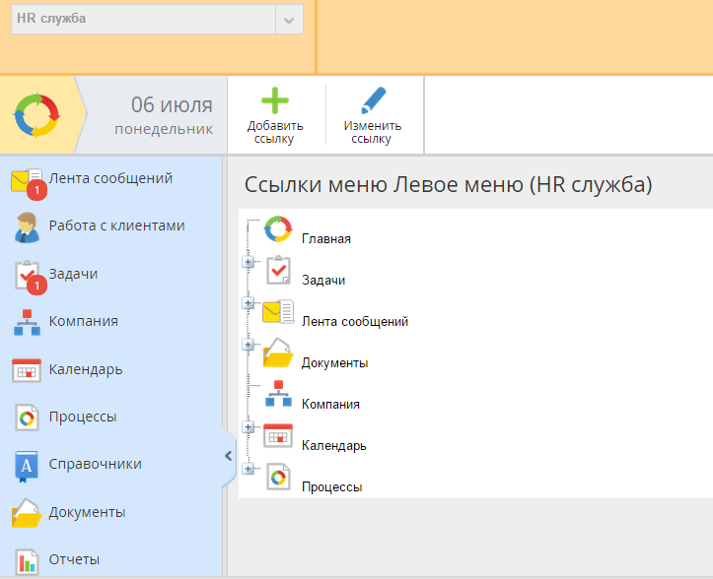
Рис. 168. Ссылки левого меню для интерфейса "HR-служба"
Теперь проверяем, как изменилось главное и левое меню у пользователей, которым указан специальный интерфейс – Сотрудник отдела продаж. С помощью ссылки Сменить пользователя в панели визуального редактора авторизуемся под пользователем, которому назначен этот интерфейс. Нажимаем на кнопку для открытия главного меню и видим, что те разделы, которые были удалены в главном и левом меню теперь не отображаются (Рис. 169).
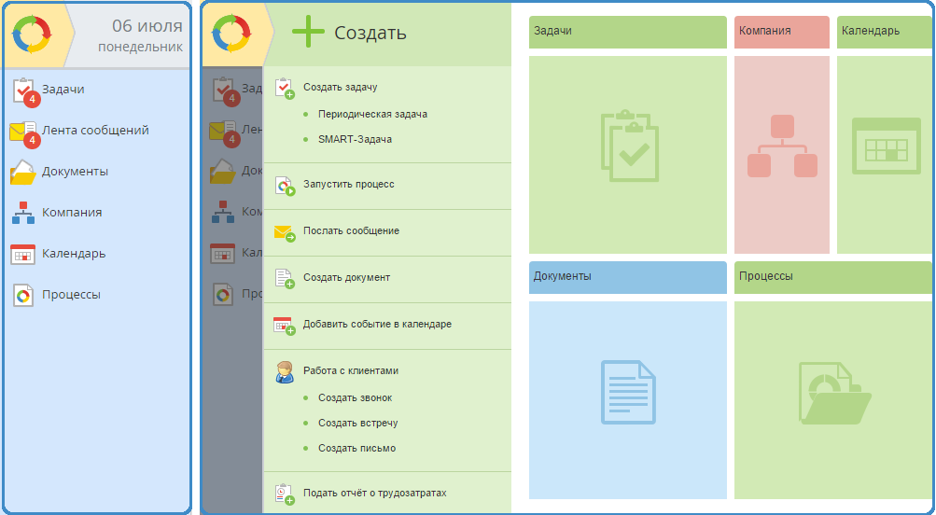
Рис. 169. Измененные левое и главное меню в интерфейсе "HR-служба"

Создание пункта меню
Для создания дополнительного пункта левого или главного меню, на странице редактирования ссылок меню требуется нажать на кнопку Добавить ссылку. В окне создания ссылки (Рис. 170) обязательно требуется заполнить имя и выбрать действие.
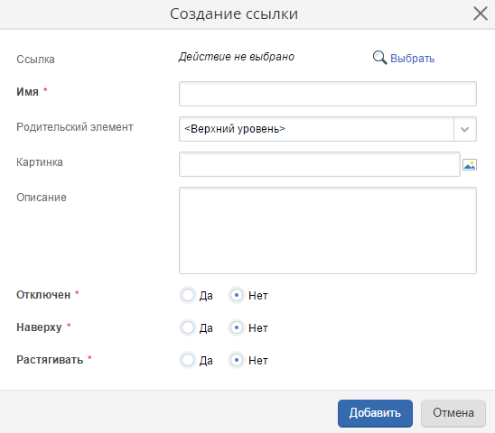
Рис. 170. Окно создания ссылки
В окне создания ссылки также можно выбрать уровень, на котором будет находится ссылка (раздел или подраздел) в поле Родительский элемент, присвоить пункту меню картинку, внести описание. Пункт меню можно скрыть, установив переключатель Отключен в положение Да. Переключатели Наверху (размещение раздела в верхней строке меню) и Растягивать (скрывать (Да) или отображать (Нет) все нижние пункты меню) относятся только к левому меню.
При нажатии на ссылку Выбрать появится окно выбора действия, в котором перечислены наиболее часто выбираемые действия (Рис. 170). Если ни одно из них не устраивает, нажмите кнопку Дополнительно – появится окно с реестром всех доступных действий (Рис. 171).
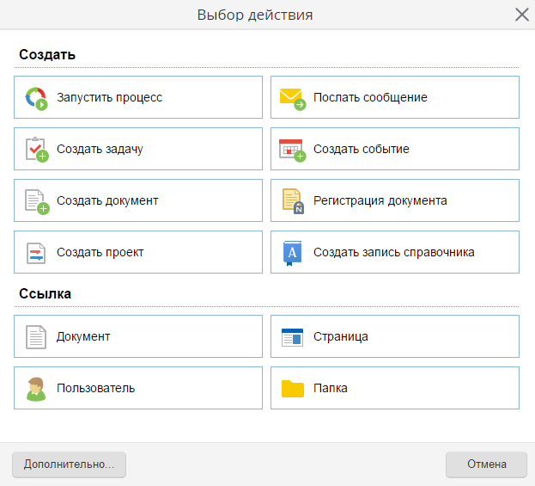
Рис. 171. Окно выбора действия при создании ссылки в меню
Создадим в левом меню ссылку на папку, в которой будут храниться документы HR-службы. Для начала создадим данную папку. В разделе Документы выберем Общие папки, на панели инструментов нажмем на кнопку Папка и внесем ее имя, сохраним. Папка создана, теперь создаем ссылку в режиме визуального редактора интерфейса для HR-службы.
В окне создания ссылки выбираем действие – Папка. В появившемся окне Параметры действия "Папка" выбираем созданную папку с помощью лупы (Рис. 172). Подтверждаем выбор (кнопка Выбрать) и сохраняем настройки действия (кнопка Готово).
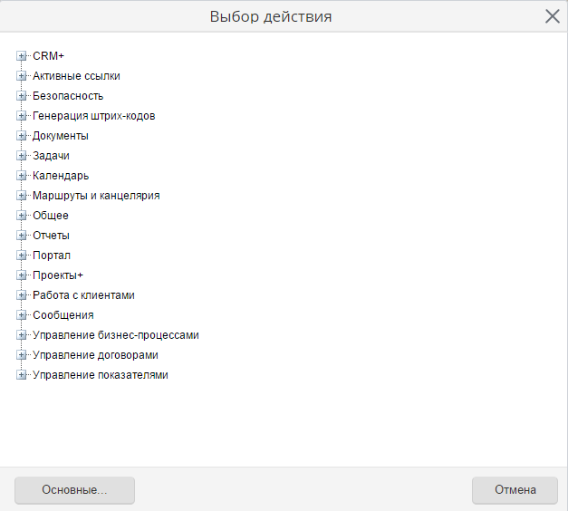
Рис. 172. Окно выбора действия при нажатии на кнопку "Дополнительно"
Укажем картинку для ссылки и получим настройки ссылки левого меню как на Рис. 173
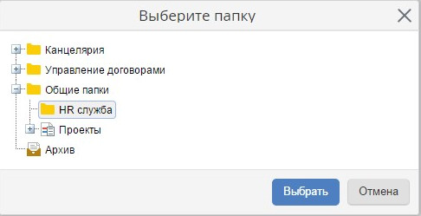
Рис. 173. Настройка действия "Папка"
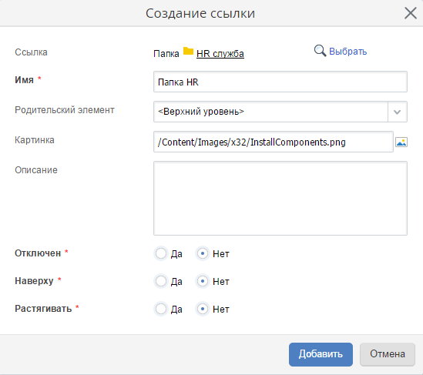
Рис. 174. Окно создания ссылки на папку
,Нажимаем кнопку Добавить и перетаскиваем созданную ссылку под раздел Документы в списке ссылок левого меню. Данная ссылка в веб-приложении ELMA будет выглядеть следующим образом (Рис. 175):
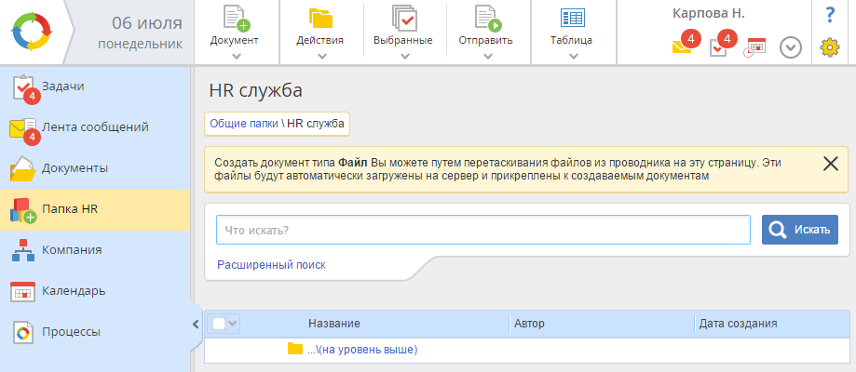
Рис. 175. Новый раздел "Папка HR" в левом меню
При нажатии на раздел Папка HR в левом меню пользователь попадет в папку с документами HR-служба.
Таким образом, можно легко добавлять и удалять разделы меню для повышения удобства использования веб-приложения ELMA.

Панель инструментов
Панель инструментов (Toolbar) – это верхняя панель кнопок на различных страницах системы ELMA.
Для примера в интерфейсе для Сотрудника отдела продаж изменим панель инструментов на главной странице системы. Для этого в режиме редактирования интерфейса для Сотрудника отдела продаж перейдем на главную страницу и на панели редактора нажимаем кнопку Toolbar, откроется страница с настройкой панели инструментов (Рис. 176).
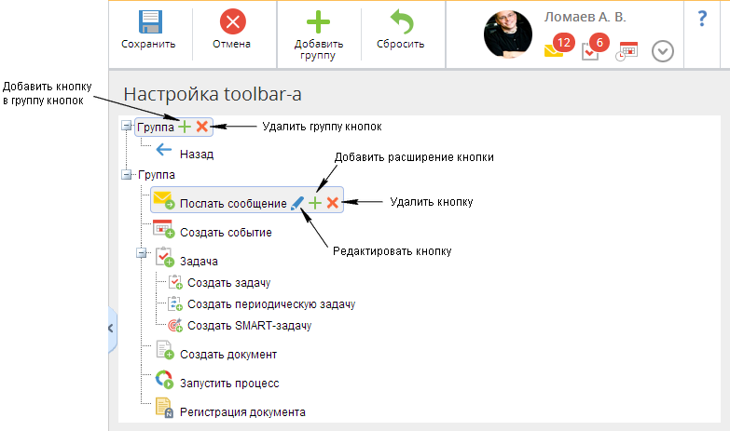
Рис. 176. Настройка панели инструментов на главной странице
Произведем следующие изменения: удалим кнопки Регистрация документа и Создать SMART-задачу, добавим кнопку для поиска документов.
Для удаления кнопок нужно нажать на красный крест справа от названия.
Добавим кнопку для поиска документов отдельной группой, с помощью кнопки Добавить группу. В конце списка появится новая группа. Требуется нажать на зеленый плюс рядом с этой группой. Появляется всплывающее окно Редактирование кнопки, в котором нужно выбрать действие для кнопки, внести название и выбрать картинку для кнопки.
Действие Поиск документов находится на странице Дополнительно окна выбора действия (Рис. 177).
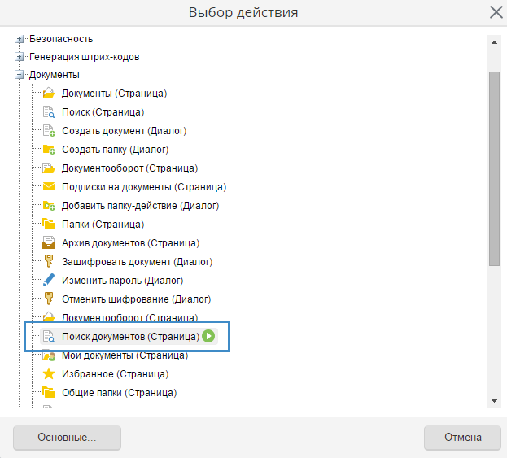
Рис. 177. Окно выбора действия для кнопки
Окно Редактирование кнопки настраиваем следующим образом (Рис. 178):
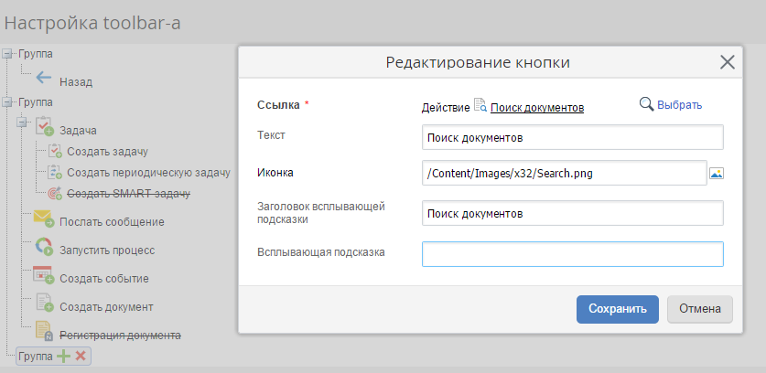
Рис. 178. Окно "Редактирование кнопки" для кнопки "Поиск документов"
Сохраняем настройки кнопки для панели инструментов. Теперь на главной странице веб-приложения ELMA у пользователя, который использует интерфейс для Сотрудника отдела продаж, появится кнопка Поиск документов, нажатие на которую открывает окно поиска документов. Кнопки Регистрация документов и Создать SMART-задачу не отображаются (Рис. 179).
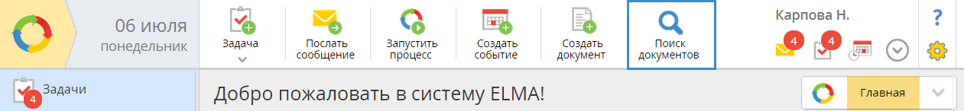
Рис. 179. Измененная панель инструментов на главной странице

Семинар 16 (2 часа) HTML-портлет в системе ELMA
Для создания содержимого HTML-портлетов и веб-документов в системе ELMA существует редактор HTML.
В редакторе можно использовать как инструменты упрощенного текстового редактора, так и переключаться в окно редактирования HTML кода (с помощью кнопки 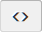 на панели инструментов).
Одной из отличительных особенностей редактора HTML системы ELMA, в отличие от других редакторов HTML кода, является возможность быстрой вставки ссылок на действия системы ELMA.
Создадим портлет HTML с кнопкой для запуска процесса "Обработка заказа". Для этого под логином Администратора ELMA (admin) перейдем в режим настройки страницы. Добавим портлет HTML, с помощью кнопки Добавить портлет, перейдем в его настройки.
Для вставки ссылки на действие нужно нажать на кнопку ELMA в верхнем меню редактора и выбрать пункт меню Добавить действие (Рис. 180).
Рис. 180. Кнопка "ELMA", пункт меню "Добавить действие" редактора HTML
На следующем шаге потребуется выбрать действие, на которое будет переходить пользователь при нажатии на данную ссылку (Рис. 181). В первом окне представлены наиболее часто используемые действия, если нажать на кнопку Дополнительно, появится окно со всеми доступными действиями в системе ELMA.
В меню редактора HTML выберем ELMA – Добавить действие – Запустить процесс.
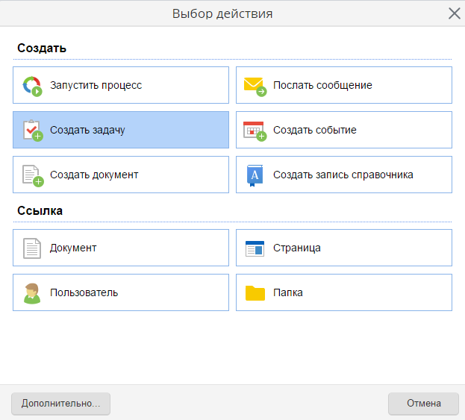
Рис. 181. Выбор действия в редакторе HTML
Появится окно настройки действия, в котором выбираем процесс "Обработка заказа" с помощью кнопки Выбрать, продолжим настройку, нажав на кнопку Далее (Рис. 182).
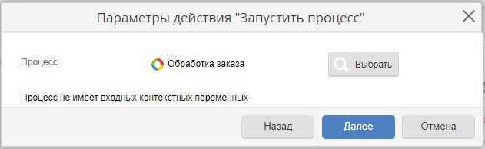
Рис. 182. Окно "Параметры действия "Запустить процесс"
На следующем шаге производится настройка внешнего вида ссылки на действие (Рис. 183). Окно для настройки внешнего вида делится на три раздела:
- Свойства – настройка названия ссылки и размера, если будет выбрана кнопка;
- Внешний вид – по умолчанию просто ссылка, можно также настроить ссылку в виде кнопки, выбрав в данном разделе кнопку одного из предлагаемых цветов.
Предпросмотр – отображается как будет выглядеть ссылка при выборе тех или иных кнопок и изменении свойств.
Установим настройки, как показано на Рис. 183.
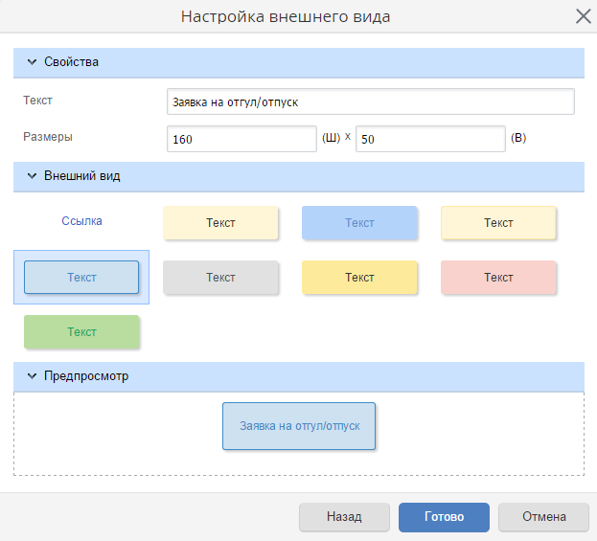
Рис. 183. Окно "Настройка внешнего вида" при настройке ссылки на действие
Для сохранения настроек нажмите на кнопку Готово. Затем можно продолжить настройку портлета в редакторе HTML (Рис. 184).
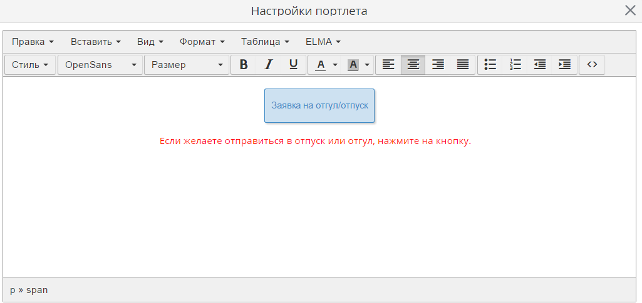
Рис. 184. Настройка портлета HTML
После сохранения портлета, в веб-приложении ELMA он будет выглядеть следующим образом (Рис. 185):
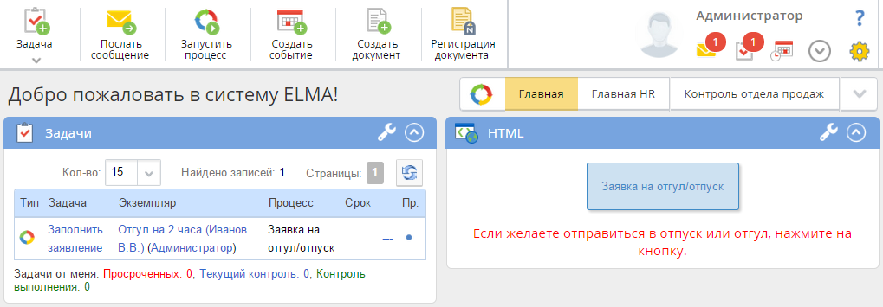
Рис. 185. Портлет HTML с кнопкой для запуска процесса на главной странице
Таким образом, можно создавать веб-документы и портлеты HTML с ссылками на действия в системе (запуск процесса, создание задач, событий, документов, сообщений), с ссылками на документы системы, сторонние ресурсы и прочее, без знания языка разметки html. А размещение данных портлетов и веб-документов на страницах портала повысит удобство использования системы ELMA для всех пользователей.

Семинар 17 (2 часа) Статус экземпляров процесса в системе ELMA
Еще одна возможность для контроля исполнения бизнес-процессов – это статусы экземпляров процесса. Они помогают отслеживать этапы выполнения процессов.
Статус экземпляров процесса может применяться:
- при поиске экземпляров процесса по статусу с помощью расширенного поиска;
- при создании пользовательских фильтров процессов;
- на странице монитора процесса в блоке Отображение по статусам.
Для создания статусов экземпляра процесса требуется нажать на кнопку Статусы экземпляров в карточке процесса Дизайнера ELMA (Рис. 186).
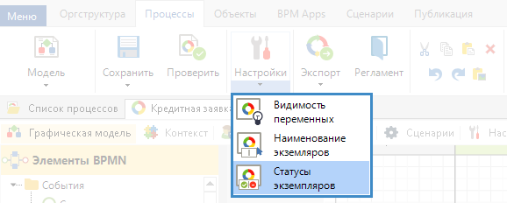
Рис. 186. Кнопка "Статусы экземпляров" на верхней панели инструментов
В появившемся окне необходимо создать новую переменную, используемую для определения и хранения статуса экземпляра процесса, с помощью кнопки Добавить переменную (при добавлении контекстной переменной используем настройки по умолчанию) и настроить наименования статусов. Созданная переменная отображается в списке всех контекстных переменных на вкладке Контекст карточки процесса.
Далее в окне настроек статусов процесса необходимо указать все возможные статусы экземпляров моделируемого процесса (Рис. 187).
Настроим статусы экземпляра процесса "Кредитная заявка". Для данного процесса примем следующие статусы: Согласование с начальником кредитного отдела, Согласование группой безопасности, Согласование с начальником кредитного комитета, Согласование с кредитным комитетом, Оповещение клиента, Выплата кредита. В окне настройки статусов процесса нажимаем на кнопку Добавить статус и вносим поочередно названия статусов. Также выберем действие при прерывании процесса – Обнулить статус, нажав на кнопку Выбрать действие в нижней части окна настроек (Рис. 187). Для сохранения настроек нажмите на кнопку ОК.

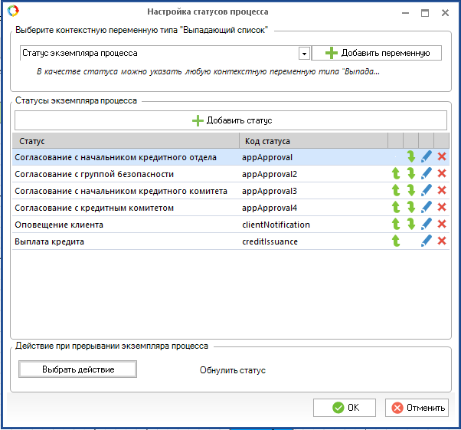
Рис. 187. Настройка статусов процесса
Статус процесса может изменяться:
- вручную в пользовательской задаче, если контекстная переменная, используемая для определения и хранения статуса, выведена на форму задачи и доступна для редактирования;
- в сценарии процесса;
- с помощью плагина Смена статуса экземпляра процесса.
Наиболее удобный способ изменять статус экземпляра процесса во время прохождения процесса с помощью плагина, при этом участие пользователей и написание сценариев не требуется.
Чтобы изменить статус процесса с помощью плагина Смена статуса экземпляра процесса, необходимо разместить его в той части графической модели процесса, в которой экземпляр процесса должен изменить свой статус (Рис. 188). Данная операция находится на боковой панели элементов графической модели процесса в блоке Plug-ins.
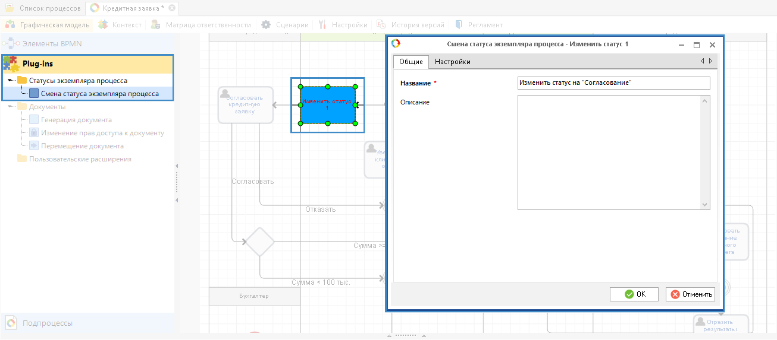
Рис. 188. Смена статуса экземпляра процесса с помощью плагина
Далее настраиваем операцию Смена статуса экземпляра процесса на карте процесса, кликнув на данный элемент два раза левой кнопкой мыши.
Изменяем название (рекомендуется указать тот статус, на который переходит процесс в данной операции) и переходим на вкладку Настройки, где в выпадающем списке выбираем статус, в который нужно перевести экземпляр процесса при прохождении данного элемента (Рис. 189).
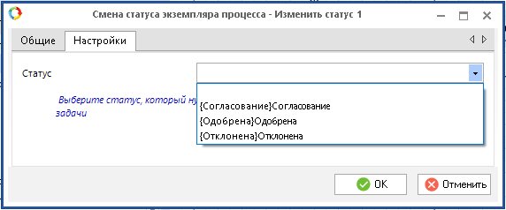
Рис. 189. Настройки операции "Смена статуса экземпляра процесса". Вкладка "Настройки"
Распределив плагины для смены статуса экземпляра процесса по модели процесса "Кредитная заявка", получим подобную карту процесса:
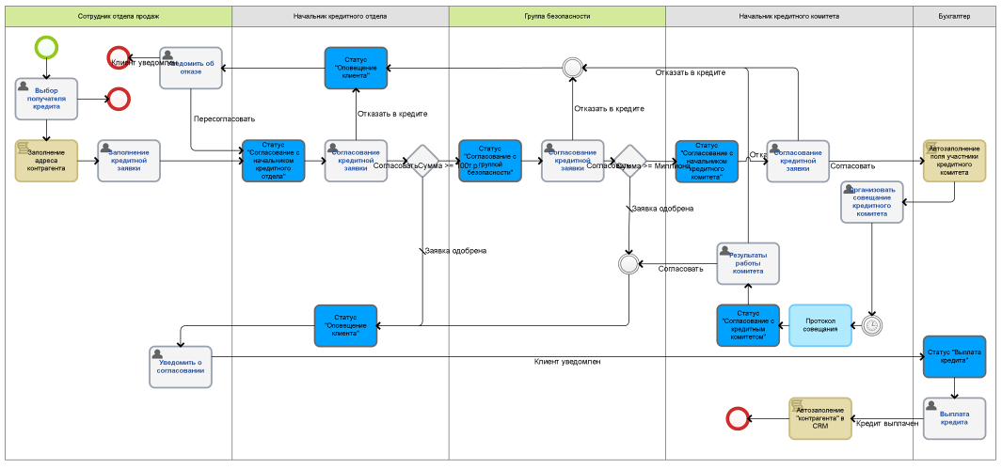
Рис. 190. Карта процесса "Заявка на отгул/отпуск" с изменениями статусов экземпляров процесса
После сохранения и публикации процесса "Кредитная заявка" у всех вновь запущенных экземпляров процессов будут изменяться статусы. Отслеживание исполнения процесса в мониторе теперь будет доступно и по статусам, также по статусам теперь можно производить поиск процессов.
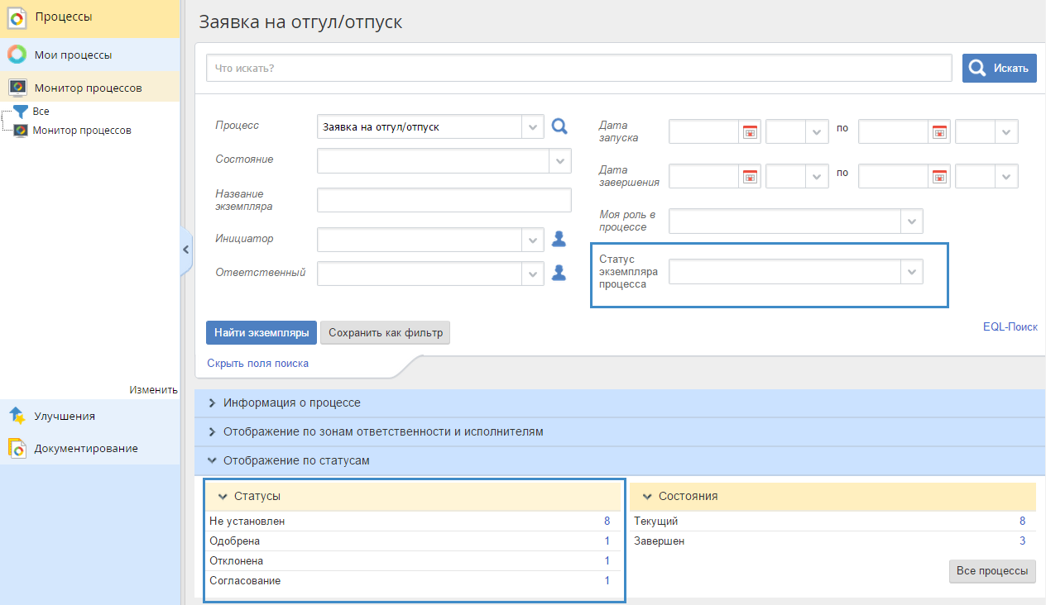
Рис. 191. Статусы экземпляров процесса в мониторе процессов
В разделе Статусы числами указано количество процессов на текущий момент, находящихся в данном статусе.

Семинар 18 (2 часа) Использование шлюзов в системе ELMA
В ходе моделирования процесса часто появляется необходимость использования условий. Под условиями понимается некоторый фильтр, который на основании проверки выполнения некоторого выражения автоматически выносит решение, по какому из нескольких путей пойдет выполнение процесса.
Условия в системе реализованы с помощью трех видов шлюзов.
 | Исключающий ИЛИ-шлюз. Активирует работу процесса только для одного из исходящих переходов. Для каждого исходящего перехода указывается условие, при котором процесс выбирает этот переход. Если выполняются условия для нескольких переходов, активируется переход, отмеченный как переход по умолчанию. Для исключающего ИЛИ-шлюза обязательно должен быть задан переход по умолчанию.
 | Неисключающий ИЛИ-шлюз. Активирует работу процесса для всех исходящих переходов, для которых выполняется условие перехода. При настройке исходящих переходов неисключающего ИЛИ-шлюза необходимо следить за тем, чтобы при любых условиях активировался хотя бы один из исходящих переходов, так как операция проверки модели процесса условия переходов из этого шлюза не отслеживает. Все маршруты, исходящие из неисключающего ИЛИ-шлюза, должны замыкаться на такой же неисключающий ИЛИ-шлюз. Открывающий шлюз может иметь только один входящий переход, а закрывающий – только один исходящий переход
 | Параллельный шлюз (И-Шлюз). Активирует работу процесса для всех исходящих переходов. Необходим для запуска процесса по нескольким маршрутам одновременно. Все маршруты, исходящие из параллельного шлюза, должны замыкаться на такой же параллельный шлюз. Для параллельного шлюза нельзя задать условия активации исходящих переходов. Открывающий И-шлюз может иметь только один входящий переход, а закрывающий – только один исходящий переход.
Добавим в процесс "Кредитная заявка" исключающий шлюз для разных направлений процесса, в зависимости от продолжительности отгула/отпуска.
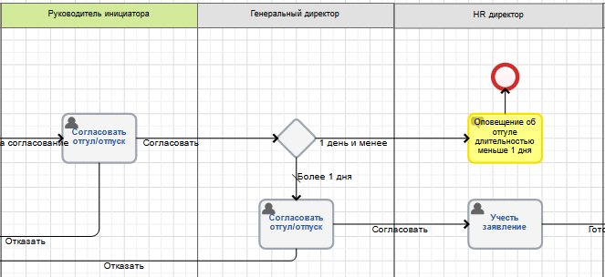
Рис. 192. Исключающий шлюз
Будем считать, что если срок начала совпадает со сроком окончания отгула/отпуска, то длительность 1 день и менее. Настраиваем переходы от исключающего шлюза. На переходе 1 день и менее указываем условие (Рис. 192), а переход Более 1 дня отмечаем как переход по умолчанию. В настройках шлюза определяем порядок проверки условий (Рис. 193).
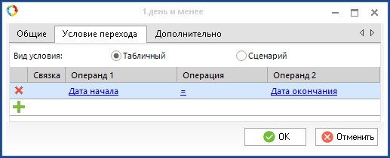
Рис. 193. Настройка условия перехода исключающего шлюза
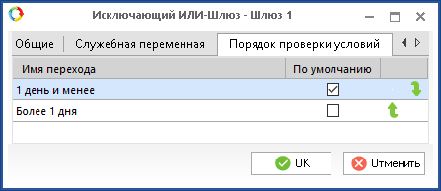
Рис. 194. Настройка порядка проверки условий на шлюзе
Задача для начисления отпускных требуется только при типе отпуска – Очередной оплачиваемый отпуск. Реализуем два направления процесса при помощи исключающего шлюза.
Настроим переход Оплачиваемый отпуск. На вкладке Условия перехода в столбце Операнд 1 выберем контекстную переменную Тип отпуска. Для установки условия в столбце Операнд 2 требуется нажать на ссылку "Не определен" и выбрать Изменить значение. Появится окно Введите значение, в котором выбираем значение Очередной оплачиваемый отпуск (Рис. 195). Нажимает кнопку ОК для сохранения настроек.
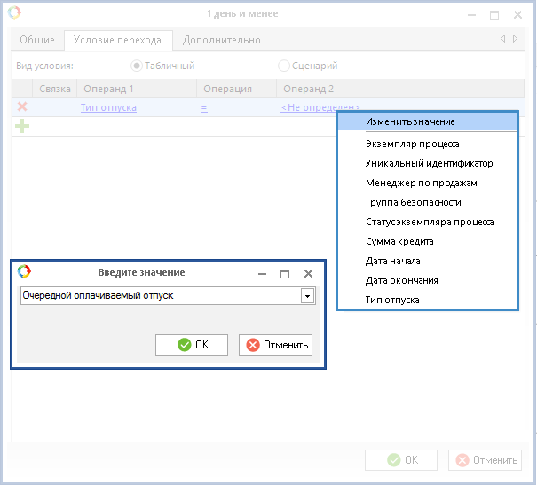
Рис. 195. Настройка перехода шлюза
Подобным образом настраиваем переход Отпуск за свой счет, выбирая другое значения Типа отпуска и определяем его переходом по умолчанию.
Задача для инициатора процесса "Передать заявление в HR-службу" и начисление отпускных должно происходить параллельно. Реализуем это в процессе, используя элемент Параллельный Шлюз.
Теперь графическая модель усложнилась и выглядит так (Рис. 196):
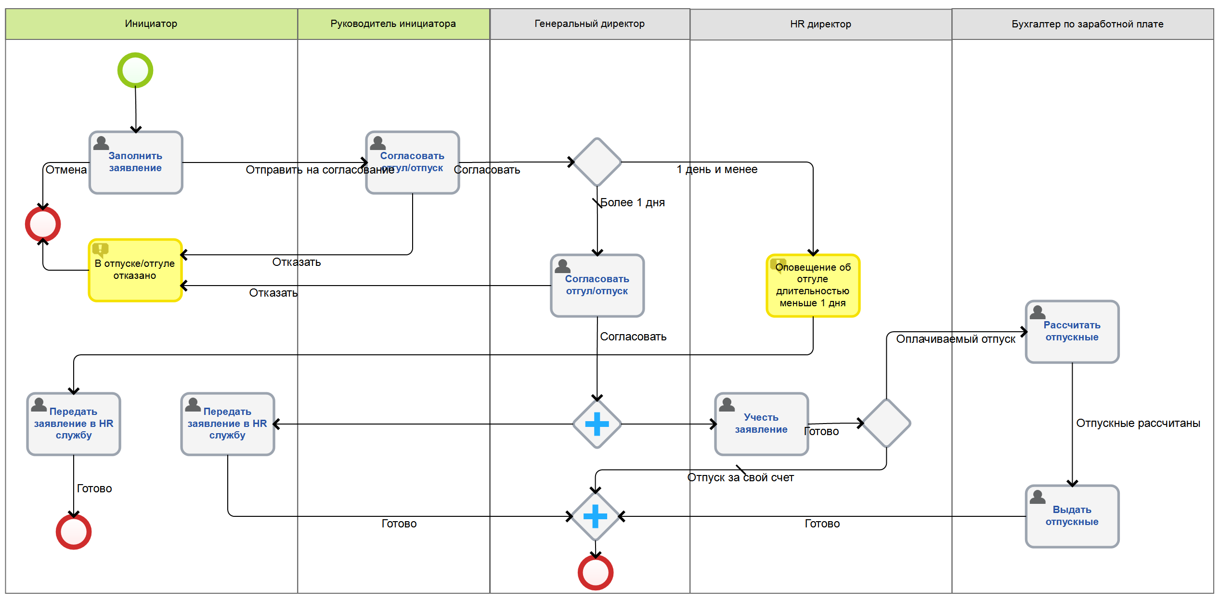
Рис. 196. Графическая модель процесса с использование шлюзов
Наличие двух параллельных шлюзов обосновано требованием системы: все маршруты, исходящие из параллельного шлюза, должны замыкаться на такой же параллельный шлюз. Из-за этого ограничения стало необходимо поставить дублирующую задачу инициатору процесса "Передать заявление в HR-службу".

Семинар 19 (2 часа) Настройка системы в системе ELMA

Конфигурация
Конфигурация системы ELMA – это совокупность базовых настроек системы, информации об объектной модели, ее структуре, бизнес-процессах, настройках документооборота и других данных организации, с которыми осуществляется работа в Дизайнере ELMA и в веб-приложении.

Расположение конфигурации
По умолчанию все файлы конфигурации располагаются в папке UserConfig, расположенной в папке с системой ELMA, путь до которой был указан при ее установке, а также прописан в файле connection.config (он расположен в папке Web каталога с системой ELMA). В значении атрибута connectionString указан путь до текущей используемой конфигурации.
Connection.config
<?xml version="1.0"?>
<connectionStrings>
<add name="ConfigurationFile" connectionString="C:\ELMA3-Standart\UserConfig\configuration.config"/>
</connectionStrings>

Папка конфигурации
В папке конфигурации при выборе в качестве СУБД FireBird по умолчанию будет хранится файл с базой данных ELMA3-EXPRESS.FDB, а также могут быть файлы с расширением *.fbk (резервные копии БД). Если же в качестве СУБД выбран MSSQL, то в данной папке могут располагаться файлы ELMA3-EXPRESS.MDF (основная БД), ELMA3-EXPRESS_log.LDF (лог транзакций). Местоположение файлов базы данных может отличаться и будет указано в файле configuration.config в разделе <connectionStrings>.
Папка конфигурации хранит в себе следующие файлы:
- configuration.config – основной файл конфигурации;
- configuration.packages – перечень используемых модулей системы с указанием их версий.
Структура конфигурации включает в себя следующие каталоги:
- Files – файловое хранилище ELMA, бинарные файлы всех загруженных в систему элементов (документы, фотографии и т.д). Путь до папки может быть изменен в файле конфигурации;
- FullTextIndex – база данных провайдеров полнотекстового поиска, провайдер Lucene является провайдером по умолчанию и доступен для всех редакций ELMA, не требует отдельной установки сервера индексации и какой-либо настройки. Провайдер ElasticSearch требует установки отдельного сервера индексации и настройки подключения к нему. Недоступен в версии Express;
- Notifications – шаблоны оповещений в системе;
- Packages– текущие активированные модули в системе;
- Previews – файлы представления, отвечают за отображение информации (визуализацию) данных в веб-части в режиме предварительного просмотра файлов;
- ProductionShedule – производственный календарь;
- Templates – шаблон листа согласования, ознакомления и некоторые другие.
В зависимости от редакции и установленных модулей системы могут быть дополнительные файлы и папки.
Под резервным копированием папки с конфигурацией ELMA подразумевается обычное копирование данной папки.

Файл конфигурации
Файл configuration.config — это XML-файл, внутри которого по умолчанию содержится строка декларации и один корневой элемент configuration. Сам же файл конфигурации, по умолчанию, хранится в папке UserConfig, расположенной в папке с системой ELMA.
Файл configuration.config содержит информацию о подключении к базе данных, к файловому хранилищу и другие системные настройки. Значение атрибута connectionString элемента add (является вложенным по отношению к элементу connectionStrings) содержит информацию о соединении с базой данных, для разных СУБД оно будет отличаться.

Параметры соединения с базой данных PostgreSQL
Ниже приведена часть конфигурационного файла при использовании СУБД PostgreSQL, как в нашем случае:
Configuration.config
<connectionStrings>
<addname = "MainDB" connectionString = "Host=127.0.0.1;Port=5433;Database=ELMA3;UserId=postgres;Password=;Unicode=true;"/>
</connectionStrings>
<mainconnectionStringName="MainDB" type="EleWise.ELMA.Extensions.PostgreSQL.PostgreSQLProvider, EleWise.ELMA.Extensions.PostgreSQL" backupPath=""/>
Host – Если сервер PostgreSQL расположен на той же машине, что и сервер приложений ELMA, то строка примет вид: 127.0.0.1, либо (local), либо localhost. Если сервер базы данных расположен на удаленной машине, то в данном поле следует указать IP-адрес либо сетевое имя данной машины, например: Datasource = 192.168.0.58.
Port – номер порта, который использует PostgreSQL, по умолчанию 5432.
Database – имя базы данных. При создании новой базы данных через установщика ELMA названию БД – ELMA3, если не было изменено вручную.
UserID – указывает на имя пользователя для доступа к базе, чаще всего используется встроенный postgres.
Password – указывает на пароль пользователя. При создании новой БД, через установщика ELMA, данный пароль задается на одном из шагов установки, по умолчанию пустой.

Настройка файлового хранилища
Следующая часть конфигурационного файла отвечает за настройку файлового хранилища:
Configuration.config
<fileStoredefaultProvider="FSProvider">
<providers>
<clear/>
<add name="FSProvider" type="EleWise.ELMA.Runtime.Providers.Impl.FileSystemFileStoreProvider, EleWise.ELMA.SDK" filesPath="Files" previewsPath = "E:\Previews"/>
</providers>
</fileStore>
filesPath – значение данного атрибута указывает на путь для хранения файлов, загруженных в систему ELMA. Значение по умолчанию Files указывает системе хранить файлы по пути C:\ELMA3-Standart\UserConfig\Files. Путь может быть задан как относительно папки UserConfig, так и полный вида: filesPath = D:\myfiles\files. При использовании сетевого пути в качестве файлового хранилища необходимо указывать полный сетевой путь до папки, например, \\server\folder. При этом необходимо убедиться, что пользователь, под именем которого запускается сервер ELMA, имеет права на доступ по указанному пути.
previewsPath – значение данного атрибута указывает путь для хранения файлов предварительного просмотра, формируемых в ходе использования системы. Отсутствие параметра указывает системе хранить файлы по пути C:\ELMA3-Standart\UserConfig\Previews.

Семинар 20 (2 часа) Создание фильтров в системе ELMA
Для быстрого доступа к отчетной информации в системе ELMA часто используются фильтры.
Для того, чтобы создать новый фильтр, необходимо осуществить расширенный поиск объектов и сохранить указанные настройки параметров, нажав кнопку Сохранить как фильтр (Рис. 197).
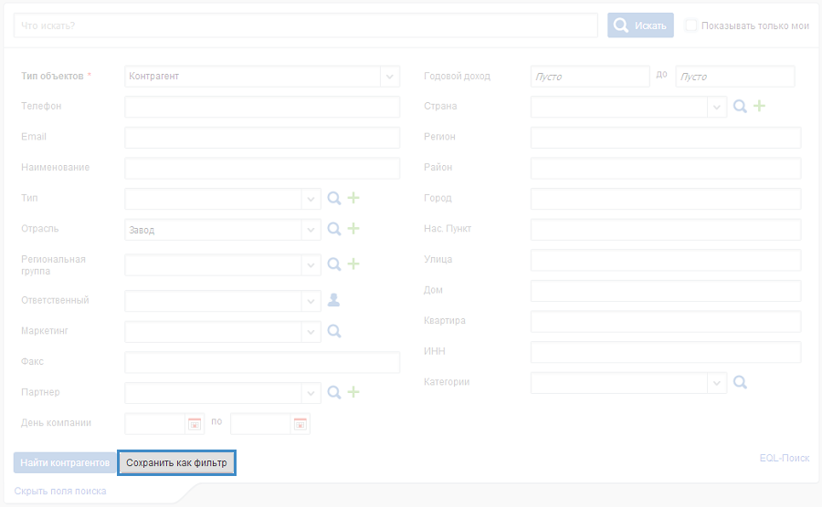
Рис. 197. Форма расширенного поиска
В появившемся окне заполните следующие поля:
- Название фильтра;
- Развернуть расширенный поиск при открытии фильтра – раскрывать или нет по умолчанию форму расширенного поиска при открытии фильтра.
На вкладке Поля фильтра – выберите поля для отображения на форме расширенного поиска при открытии фильтра.
На вкладке Настройка колонок таблицы (Рис. 198):
- Использовать настройки по умолчанию – настройка по умолчанию колонок таблицы с результатами при открытии фильтра. Настройки по умолчанию можно установить при настройке таблицы отображения данных, в данном случае при настройке таблицы отображения данных о контрагентах (Рис. 198). Если в разделе данных не установлены настройки по умолчанию для таблицы отображения данных, то таблица настраивается в соответствии с базовыми атрибутами соответствующих объектов в Дизайнере;
- Фильтровать колонки по типу объекта – фильтрация возможных колонок для добавления в таблицу отображения данных по типу объекта;
- Выберите колонки для отображения в таблице – возможность изменить стандартную настройку колонок таблицы (Рис. 198);
- Сортировать список по колонке – выберите колонку, в соответствии с которой необходимо упорядочивать результаты поиска по фильтру, и принцип сортировки: По возрастанию или По убыванию;
- Количество строк, выводимых в таблице – количество строк в таблице результатов фильтра на одной страниц.
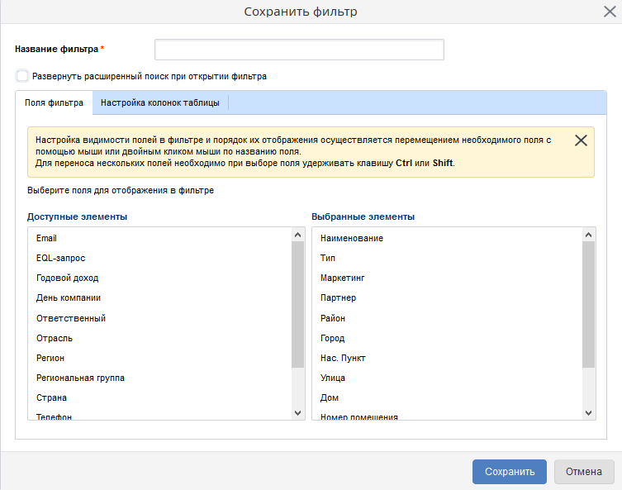
Рис. 198. Окно сохранения фильтра. Вкладка "Поля фильтра"
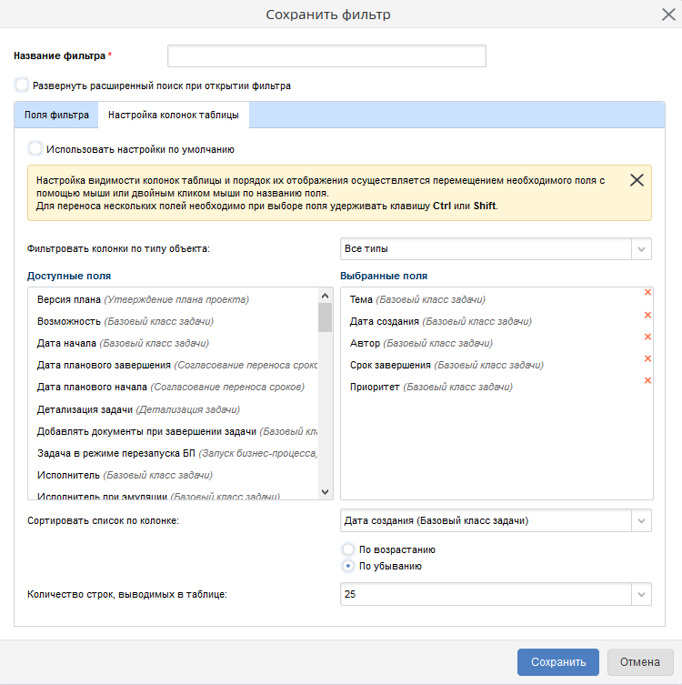
Рис. 199. Окно сохранения фильтра. Вкладка "Настройка колонок таблицы"
Далее необходимо нажать кнопку Сохранить. После создания новый фильтр располагается в папке Мои фильтры.
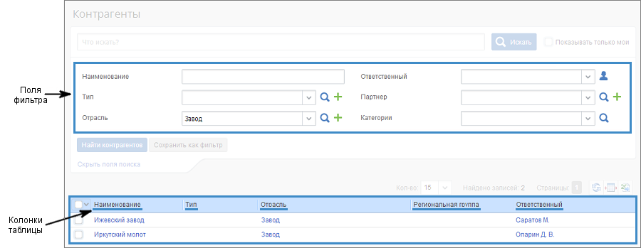
Рис. 200. Результаты поиска с помощью фильтра

Настройка кнопки "Расширенный поиск"
Для большинства системных объектов кнопка Расширенный поиск на форме быстрого поиска доступна по умолчанию. Для пользовательских объектов кнопка Расширенный поиск может быть доступна не всегда. Соответственно, может потребоваться выполнить определенную настройку для ее отображения. Данная настройка осуществляется в Дизайнере ELMA.
Для настройки отображения кнопки Расширенный поиск выполните следующие действия:
- В Дизайнере ELMA перейдите на вкладку Объекты и откройте для редактирования карточку необходимого объекта.
- На вкладке Дополнительные установите флажок Генерировать фильтр.
При наличии в данном объекте свойств, участвующих в поиске (фильтре), данная кнопка будет отображена и по нажатию на нее будет открываться форма Расширенного поиска.
Для того, чтобы можно было производить расширенный поиск по нескольким значениям одного параметра (например, поиск по Контрагентам, значение поля Город которых – Москва и Санкт-Петербург), необходимо выполнить следующие настройки:
- В Дизайнере ELMA перейдите на вкладку Объекты и откройте для редактирования карточку необходимого объекта.
- На вкладке Свойства откройте для редактирования карточку необходимого свойства (в данном примере – свойство Город). Откроется окно Настройки свойства.
- В окне Настройки свойства перейдите на вкладку Дополнительно и установите флажок Список значений в фильтре. Предполагается, что предварительно уже установлены флажок Участвует в поиске (фильтре).
- Нажмите на кнопку ОК.
- Нажмите на кнопку Сохранить и опубликуйте измененный объект.
Внесенные в Дизайнер ELMA изменения вступят в силу после перезапуска сервера.

Зачет (6 часов) Создание процесса в системе ELMA

Заявка на отгул/отпуск
Сотрудник запускает процесс согласования отпуска или отгула в веб-интерфейсе пользователя ELMA. На первом этапе нужно подать заявку на отгул руководителю. Форма заявки регламентирована и содержит необходимые поля для заполнения.
Если факт временного отсутствия работника требует обоснования – например, учебный отпуск, – сотрудник подгружает электронный документ к задаче.
В процессе по умолчанию настроены шесть возможных типов отсутствия:
- ежегодный основной оплачиваемый отпуск;
- ежегодный дополнительный оплачиваемый отпуск;
- отпуск без сохранения заработной платы;
- отпуск по беременности и родам;
- отпуск по уходу за ребенком;
- учебный отпуск.
Типы отсутствия можно редактировать и дополнять.
Система автоматически отправит заявку сотрудника на согласование руководителю. После утверждения вернет документ автору заявки, чтобы сотрудник оформил бумажный оригинал заявления для передачи в кадровый отдел.
В окне задачи уже содержится документ с заявлением, соответствующим причине отсутствия работника. Система формирует его автоматически по шаблону, который входит в состав решения. Сотруднику остается только распечатать документ, подписать заявление, а затем передать его в кадровую службу.
Если тип заявления предполагает выдачу денежных средств (например, очередной оплачиваемый отпуск), соответствующая задача поступит в бухгалтерию.
Примерная графическая модель процесса представлена на Рис. 201.
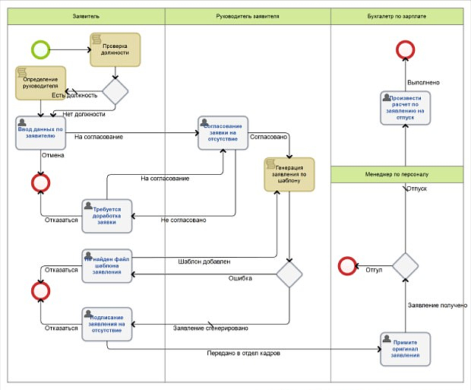
Рис. 201. Графическая модель бизнес-процесса "Заявка на отгул/отпуск"

Заявка на выдачу денежных средств
Сотрудник компании запускает процесс в пользовательском веб-интерфейсе ELMA и заполняет информационные поля заявки на выдачу наличных средств.
Заявка содержит сведения о получателе, размере и назначении выплаты, а также дату, до истечения которой необходимо выдать средства.
Система по умолчанию определит руководителя инициатора процесса и отправит ему на утверждение сформированную заявку. Согласующее лицо можно вручную отредактировать.
Исполнители получают задачи согласно смоделированной архитектуре процесса. Заявка проходит этапы согласования руководителем, утверждения владельцем бюджета. Когда сотрудник бухгалтерии получает задачу о выдаче наличных средств, в одном информационном окне ему доступны полные сведения об операции: дата, размер и получатель выплаты, а также факт согласования задачи руководством.
Бизнес-процесс завершается отчетом получателя о расходовании выданных ему денежных средств.
Примерная графическая модель процесса представлена на Рис. 202.
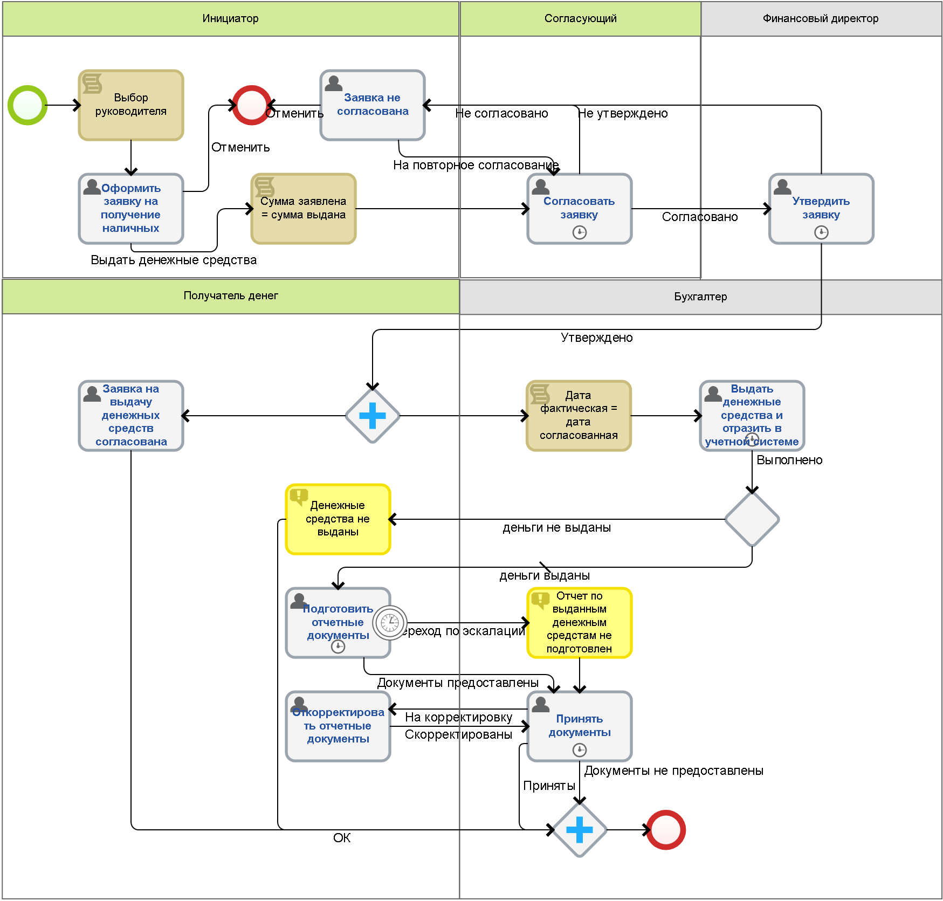
Рис. 202. Графическая модель бизнес-процесса "Заявка на выдачу денежных средств"

